

**โปรแกรมสำเร็จรูปทางการบัญชี ศึกษากรณี**

**วิทยาลัยนวัตกรรมการจัดการ มหาวิทยาลัยเทคโนโลยีราชมงคล รัตนโกสินทร์**

**ฐานันดร์ เกตุแก้ว**

**การค้นคว้าอิสระนี้เป็นส่วนหนึ่งของการศึกษาตามหลักสูตร**

**ปริญญาบริหารธุรกิจมหาบัณฑิต สาขาวิชาการจัดการ**

**วิทยาลัยนวัตกรรมการจัดการ**

**มหาวิทยาลัยเทคโนโลยีราชมงคลรัตนโกสินทร์**

**ปีการศึกษา 2559**

**ลิขสิทธิ์ของมหาวิทยาลัยเทคโนโลยีราชมงคลรัตนโกสินทร์**

**โปรแกรมสำเร็จรูปทางการบัญชี ศึกษากรณี**

**วิทยาลัยนวัตกรรมการจัดการ มหาวิทยาลัยเทคโนโลยีราชมงคล รัตนโกสินทร์**

**ฐานันดร์ เกตุแก้ว**

**การค้นคว้าอิสระนี้เป็นส่วนหนึ่งของการศึกษาตามหลักสูตร**

**ปริญญาบริหารธุรกิจมหาบัณฑิต สาขาวิชาการจัดการ**

**วิทยาลัยนวัตกรรมการจัดการ**

**มหาวิทยาลัยเทคโนโลยีราชมงคลรัตนโกสินทร์**

**ปีการศึกษา 2559**

**ลิขสิทธิ์ของมหาวิทยาลัยเทคโนโลยีราชมงคลรัตนโกสินทร์**



**การค้นคว้าอิสระ**

**คณะบริหารธุรกิจ**

**มหาวิทยาลัยเทคโนโลยีราชมงคลรัตนโกสินทร์**

|  |  |  |  |  |  |
| --- | --- | --- | --- | --- | --- |
| **ชื่อการค้นคว้าอิสระ** | | โปรแกรมสำเร็จรูปทางการบัญชี ศึกษากรณี วิทยาลัยนวัตกรรมการจัดการ มหาวิทยาลัยเทคโนโลยีราชมงคลรัตนโกสินทร์ | | | |
| **ชื่อผู้วิจัย** | | นายฐานันดร์ เกตุแก้ว | | | |
| **สาขาวิชา** | | การจัดการ | | | |
| **อาจารย์ที่ปรึกษา** ดร.พรชัย นฤดมกุล | | | |  | |
|  | | | |  | |
| มหาวิทยาลัยเทคโนโลยีราชมงคลรัตนโกสินทร์อนุมัติให้การค้นคว้าอิสระ ฉบับนี้เป็นส่วนหนึ่ง ของการศึกษาตามหลักสูตรบริหารธุรกิจมหาบัณฑิต | | | | | |
| ( นายรพี ม่วงนนท์ ) | | | คณบดี/ผู้อำนวยการวิทยาลัย | | |
|  | | |  | | |
| **คณะกรรมการสอบดุษฎีนิพนธ์**/**วิทยานิพนธ์/การค้นคว้าอิสระ** | | | | | |
|  | | | ประธานกรรมการ | | |
| ( รศ.ดร.ธาตรี จันทรโคลิกา ) | | |  | | |
|  | | | กรรมการ | | |
| ( ดร.พรชัย นฤดมกุล ) | | |  | | |
|  | | | กรรมการ | | |
| ( ดร.ดารารัตน์ สุขแก้ว ) | | |  | | |
|  | | | กรรมการ | | |
| ( ผศ.ดร.สัมพันธ์ จันทร์ดี ) | | |  | | |
| **ชื่อการค้นคว้าอิสระ** | | โปรแกรมสำเร็จรูปทางการบัญชี ศึกษากรณี วิทยาลัยนวัตกรรมการจัดการ มหาวิทยาลัยเทคโนโลยีราชมงคล รัตนโกสินทร์ | | | |
| **ชื่อผู้วิจัย** | | นายฐานันดร์ เกตุแก้ว | | | |
| **ชื่อปริญญา** | | ปริญญาโท การจัดการ | | | |
| **อาจารย์ที่ปรึกษา** | | ดร.พรชัย นฤดมกุล | | | |
| **ปีการศึกษา** | | 2559 | | | |
|  | |  | | | |
| **บทคัดย่อ** | | | | | |
|  | | | | | |

การวิจัยนี้มีวัตถุประสงค์เพื่อ (1) ศึกษากระบวนการทำงานของระบบบัญชีที่วิทยาลัยนวัตกรรมการจัดการ (2) ศึกษาวิเคราะห์และเลือกเทคโนโลยีสารสนเทศที่เหมาะสม (3) ศึกษาปัจจัยในการพัฒนาโปรแกรมบัญชีที่เหมาะสมกับวิทยาลัยนวัตกรรมการจัดการ

วิธีดำเนินการวิจัย ศึกษาที่มาและความสำคัญของการวิจัย และทบทวนวรรณกรรมที่เกี่ยวข้อง และระเบียบวิธีวิจัย และกรอบแนวความคิด และประชากร และกลุ่มตัวอย่าง ซึ่งประชากรทั้งหมดของวิทยาลัยนวัตกรรมการจัดการมีจำนวน 55 คน ใช้การสุ่มตัวอย่าง 12 คน โดยใช้การสุ่มแบบเฉพาะเจาะจงโดยเลือกเฉพาะผู้บริหารและผู้ที่เกี่ยวข้องกับการทำบัญชี แล้วจึงใช้การสัมภาษณ์เชิงลึก และนำข้อมูลมาวิเคราะห์และออกแบบพัฒนาโปรแกรมทางบัญชี

ผลการวิจัยพบว่า 1) พนักงานส่วนใหญ่มีความเห็นว่าโปรแกรมทางบัญชีใช้งานยากและต้องใช้เวลาเรียนรู้นาน 2) ต้องการโปรแกรมที่ใช้งานง่าย 3) ต้องการโปรแกรมที่ประมวลผลได้รวดเร็วและถูกต้อง 4) โปรแกรมต้องสามารถจัดทำรายงานทางการเงินและสามารถค้นหารายการทางการบัญชีได้ อย่างไรก็ตามจึงได้พัฒนาโปรแกรมทางการบัญชีขึ้น เพื่อจัดทำรายงานทางการเงินและรายงานสำหรับผู้บริหารเพื่อใช้ในการตัดสินใจ นอกจากนั้นผู้พัฒนาได้ทำการทดสอบระบบ ปรากฏว่าโปรแกรมสามารถปิดบัญชีได้อย่างถูกต้องและรวดเร็ว

**คำสำคัญ : โปรมแกรมสำเร็จรูปทางบัญชี, โปรแกรมบัญชีออนไลน์, วิทยาลัยนวัตกรรมการจัดการ**

|  |  |
| --- | --- |
| **Independent Study Title** | Imprementation of Acounting Software for Collage of Innovation Management |
| **Researcher** | Mr.Tanandara Ketkeo |
| **Degree Sought** | Master of Business Administration |
| **Advisor** | Pornchai Naruedomkul, Ph.D. , CFE |
| **Academic Year** | 2016 |
|  |  |
| **Abstract** | |
|  | |

The purpose of this research aim (1) Analyze the workflow process of accounting system (2) Analyze and select the appropiate technology (3) Factor for the development of accounting system software

Research Methodology consist of problem statement, leterature review, conceptual framework, scope of research and instrument, data collection. the data was collected using in depth interview. the total population of RCIM is 55 person. 12 staff were selected to be the sample using the specific method by selecting only the manager and the related accounting. the data was collected and analyze for the development of appropiate accounting system

Major research findings are 1) Most employees are of the opinion that accounting software is difficult to use and takes a long time to learn. 2) Need a software that is easy to use. 3) The software must be able to generate financial reports and to search for accounting items. However, it has developed an accounting program. To prepare financial reports and executive reports for decision making. In addition, the developer has tested the system. It appears that the program can close the account correctly and quickly.

**Keywords : Accounting software, Accounting software online, RCIM**

|  |
| --- |
| **กิตติกรรมประกาศ** |
|  |
| การค้นคว้าอิสระฉบับนี้สำเร็จลุล่วงไปได้ด้วยความกรุณาของ ดร.พรชัย นฤดมกุล ที่กรุณาให้คำปรึกษาแนะนำ และตรวจสอบ แก้ไข ข้อพกพร่องทุกขั้นตอนของการทำวิจัยนี้ ขอขอบพระคุณเป็นอย่างสูงมา ณ ที่นี้  ขอขอบพระคุณผู้บริหารและพนักงานของวิทยาลัยนวัตกรรมการจัดการที่ให้ความร่วมมือที่ให้ข้อมูลต่าง ๆ ในการทำวิจัย  สุดท้ายนี้ขอกราบขอบพระคุณอย่างสูงต่อบิดาและมารดา ที่ให้กำลังใจและสนับสนุนจนงานวิจัยนี้สำเร็จลุล่วงด้วยดี |
|  |
|  |
| ฐานันดร์ เกตุแก้ว |
| พฤษภาคม 2560 |

|  |  |
| --- | --- |
| **สารบัญ** | |
|  | |
|  | **หน้า** |
| บทคัดย่อภาษาไทย | (1) |
| บทคัดย่อภาษาอังกฤษ | (2) |
| กิตติกรรมประกาศ | (3) |
| สารบัญ | (4) |
| สารบัญตาราง | (8) |
| สารบัญภาพ | (10) |
| บทที่ 1 บทนำ | 1 |
| 1.1 ที่มาและความสำคัญ | 1 |
| 1.2 คำถามวิจัย | 2 |
| 1.3 วัตถุประสงค์การวิจัย | 2 |
| 1.4 ตัวชี้วัด | 2 |
| 1.5 ประโยชน์ที่คาดว่าจะได้รับ | 2 |
| บทที่ 2 การทบทวนวรรณกรรม | 3 |
| 2.1 แนวคิด ทฤษฎีและงานวิจัยที่เกี่ยวข้อง | 3 |
| 2.2 ความหมายของระบบสารสนเทศทางบัญชี | 3 |
| 2.3 โปรแกรมทางการบัญชี กับการทำบัญชี | 4 |
| 2.4 การเลือกโปรแกรมทางการบัญชี | 4 |
| 2.5 การจัดทำงบและการออกรายงานด้วยซอฟต์แวร์บัญชี | 7 |
| 2.6 ข้อแตกต่างระหว่างบัญชีการเงินและบัญชีภาษีอากร | 7 |
| 2.7 ระบบฐานข้อมูลเชิงสัมพันธ์ | 8 |
| 2.8 โปรแกรมบัญชีแยกประเภท (General Ledger) | 9 |
| 2.9 ระบบย่อยของระบบบัญชี | 11 |
| 2.10 ลักษณะของโปรแกรมสำเร็จรูปทางการบัญชีที่กำหนดโดยกรมสรรพากร | 12 |
| 2.11 ประโยชน์ของการมีที่ปรึกษาด้านซอฟต์แวร์ (Consultant) | 14 |
| 2.12 กระบวนการพัฒนาซอฟต์แวร์ | 15 |
| 2.13 ระบบสมุดบัญชีแยกประเภททั่วไป | 17 |
| 2.14 ความแตกต่างระหว่างการประมวลผลด้วยมือกับคอมพิวเตอร์ | 19 |
| **สารบัญ (ต่อ)** |  |
|  | **หน้า** |
|  |  |
| 2.15 การออกแบบส่วนประสานกับผู้ใช้ User Interface | 20 |
| 2.16 คุณภาพของซอฟต์แวร์ | 21 |
| 2.17 กรอบงาน COBIT | 22 |
| 2.18 มาตรฐานกระบวนการในการพัฒนางาน (CMMI) | 24 |
| 2.19 ความพึงพอใจในการประยุกต์ใช้โปรแกรมสำเร็จรูปทางการบัญชี | 24 |
| 2.20 ข้อแตกต่างระหว่างโปรแกรมบัญชีบนอินเตอร์เน็ตกับบน Windows | 26 |
| 2.21 Secure Sockets Layer | 26 |
| 2.22 Web Server | 27 |
| 2.23 Web Browser | 27 |
| 2.24 Heroku | 28 |
| 2.25 Javascript Language | 29 |
| 2.26 NodeJS | 29 |
| 2.27 ClearDB | 30 |
| 2.28 แนวทางการวิจัย | 30 |
| บทที่ 3 ระเบียบวิธีวิจัย | 31 |
| 3.1 กรอบแนวคิดการวิจัย | 31 |
| 3.2 ขอบเขตของการวิจัย | 32 |
| 3.3 วิธีการวิจัย | 32 |
| 3.4 เครื่องมือในการวิจัย | 33 |
| 3.5 การวิเคราะห์ข้อมูลและสถิติที่ใช้ | 33 |
| บทที่ 4 ผลการศึกษาวิจัย | 34 |
| 4.1 ข้อมูลส่วนตัวของผู้ให้สัมภาษณ์ | 34 |
| 4.1.1 อายุงาน | 34 |
| 4.1.2 ตำแหน่งงาน | 34 |
| 4.1.3 ระดับการศึกษา | 35 |
| 4.2 ประสบการณ์ในการใช้งานโปรแกรมบัญชี | 35 |
| 4.3 รายละเอียดซอฟต์แวร์โปรแกรมบัญชีที่ผู้ให้สัมภาษณ์ที่เคยใช้งานโปรแกรมบัญชี | 35 |

|  |  |
| --- | --- |
|  |  |
| **สารบัญ (ต่อ)** |  |
|  | **หน้า** |
| 4.4 ปัญหาในการใช้โปรแกรมบัญชีที่ผู้ให้สัมภาษณ์ที่เคยใช้งานโปรแกรมบัญชีพบเจอ | 37 |
| 4.5 ความคิดเห็นเกี่ยวกับคุณสมบัติของซอฟแวร์โปรแกรมบัญชีที่ดีและใช้งานง่าย ของผู้ให้ สัมภาษณ์ที่เคยใช้งานโปรแกรมบัญชี | 37 |
| 4.6 ความคิดเห็นเกี่ยวกับเรื่องการนำซอฟต์แวร์เข้ามาช่วยในการทำงานในองค์กร ของผู้ให้สัมภาษณ์ | 38 |
| 4.7 ความคิดเห็นเกี่ยวกับเรื่องการจัดซื้อโปรแกรมบัญชี เข้ามาช่วยในการทำงานในองค์กร ของผู้ให้สัมภาษณ์ | 39 |
| 4.8 ความคิดเห็นเกี่ยวกับเรื่องการจัดจ้างพัฒนาโปรแกรมบัญชี เข้ามาช่วยในการทำงานในองค์กร ของผู้ให้สัมภาษณ์ | 39 |
| 4.9 ความคิดเห็นเกี่ยวกับรายงานที่ผู้บริหารต้องการ | 40 |
| 4.10 ความคิดเห็นเกี่ยวกับการดูแลความปลอดภัยของโปรแกรมบัญชี | 41 |
| 4.11 ความคิดเห็นเกี่ยวกับการเข้าถึงข้อมูลของพนักงาน | 41 |
| 4.12 ความคิดเห็นเกี่ยวกับการสำรองข้อมูล | 42 |
| 4.13 ความคิดเห็นเกี่ยวกับความคุ้มค่าในการลงทุนด้านความปลอดภัย | 42 |
| 4.14 ความคิดเห็นเกี่ยวกับแผนสำรองเมื่อระบบไม่สามารถใช้งานได้ | 43 |
| 4.15 สรุปผล | 43 |
| บทที่ 5 การพัฒนาระบบ | 45 |
| 5.1 แผนโครงสร้างของกระบวนการทำงานของระบบ (Flowchart) | 45 |
| 5.2 แผนภาพกระแสของข้อมูล | 46 |
| 5.3 การออกแบบฐานข้อมูล | 47 |
| 5.4 การออกแบบหน้าจอการทำงาน | 51 |
| 5.5 เทคโนโลยีที่ใช้พัฒนาระบบ | 53 |
| 5.6 ความปลอดภัยของระบบ | 54 |
| 5.7 การทดสอบระบบ | 56 |
| 5.8 ความต้องการของระบบ | 60 |

|  |  |
| --- | --- |
| **สารบัญ (ต่อ)** | |
|  | |
|  | **หน้า** |
| 5.9 สิทธิ์ในการเข้าใช้งานระบบ | 61 |
| บทที่ 6 สรุปผลการวิจัย | 62 |
| 6.1 ประโยชน์ที่ได้จากผลการวิจัย | 62 |
| 6.2 ปัญหาและอุปสรรค | 62 |
| 6.3 การวิจัยในอนาคต | 63 |
| 6.4 ข้อเสนอแนะจากการวิจัย | 63 |
| บรรณานุกรม | 64 |
| ภาคผนวก | 68 |
| ภาคผนวก ก แบบlสัมภาษณ์งานวิจัย | 69 |
| ภาคผนวก ข คู่มือการใช้งานระบบ | 74 |
| ประวัติผู้วิจัย | 94 |

|  |  |
| --- | --- |
| **สารบัญตาราง** | |
|  | |
| **ตารางที่** | **หน้า** |
| 1 ตารางเปรียบเทียบระหว่างการพัฒนาซอฟต์แวร์กับซื้อโปรแกรมสำเร็จรูป | 5 |
| 2 ตารางข้อดีและข้อเสียของการพัฒนาซอฟต์แวร์และซื้อโปรแกรมสำเร็จรูป | 6 |
| 3 ตารางข้อดีและข้อเสียของการพัฒนาซอฟต์แวร์และซื้อโปรแกรมสำเร็จรูป 2 | 6 |
| 4 ตารางแสดงข้อแตกต่างระหว่างบัญชีการเงินและบัญชีภาษีอากร | 8 |
| 5 แบบแจ้งการจำหน่ายซอฟต์แวร์ตามมาตรฐานซอฟต์แวร์ของกรมสรรพากร | 14 |
| 6 ตารางแสดงตำแหน่งงาน | 34 |
| 7 ตารางแสดงระดับการศึกษา | 35 |
| 8 ตารางแสดงประสบการณ์ในการใช้งานโปรแกรมบัญชี | 35 |
| 9 ตารางแสดงรายละเอียดซอฟต์แวร์โปรแกรมบัญชีที่ผู้ให้สัมภาษณ์ที่เคยใช้งานโปรแกรม  บัญชี | 36 |
| 10 ตารางแสดงปัญหาในการใช้โปรแกรมบัญชีที่ผู้ให้สัมภาษณ์ที่เคยใช้งานโปรแกรมบัญชี  พบเจอ | 37 |
| 11 ตารางแสดงความคิดเห็นเกี่ยวกับคุณสมบัติของซอฟแวร์โปรแกรมบัญชีที่ดีและใช้งาน  ง่าย | 37 |
| 12 ตารางแสดงความคิดเห็นเกี่ยวกับเรื่องการนำซอฟต์แวร์เข้ามาช่วยในการทำงานใน  องค์กร | 38 |
| 13 ตารางแสดงความคิดเห็นเกี่ยวกับเรื่องการจัดซื้อโปรแกรมบัญชี เข้ามาช่วยในการทำงาน  ในองค์กร | 39 |
| 14 ตารางแสดงความคิดเห็นเกี่ยวกับเรื่องการจัดจ้างพัฒนาโปรแกรมบัญชี เข้ามาช่วยใน  การทำงานในองค์กร | 39 |
| 15 ตารางแสดงความคิดเห็นเกี่ยวกับรายงานที่ผู้บริหารต้องการ | 40 |
| 16 ตารางแสดงความคิดเห็นเกี่ยวกับการดูแลความปลอดภัยของโปรแกรมบัญชี | 41 |
| 17 ตารางแสดงความคิดเห็นเกี่ยวกับการเข้าถึงข้อมูลของพนักงาน | 41 |
| 18 ตารางแสดงความคิดเห็นเกี่ยวกับการสำรองข้อมูล | 42 |
| 19 ตารางแสดงความคิดเห็นเกี่ยวกับความคุ้มค่าในการลงทุนด้านความปลอดภัย | 42 |
| 20 ตารางแสดงความคิดเห็นเกี่ยวกับแผนสำรองเมื่อระบบไม่สามารถใช้งานได้ | 43 |
|  |  |
| **สารบัญตาราง (ต่อ)** |  |
| **ตารางที่** | **หน้า** |
| 21 ตารางการออกแบบฐานข้อมูลที่ใช้เก็บข้อมูลรายการของสมุดบัญชีรายวัน | 48 |
| 22 ตารางการออกแบบฐานข้อมูลที่ใช้เก็บข้อมูลบัญชี | 49 |
| 23 ตารางการออกแบบฐานข้อมูลที่ใช้เก็บข้อมูลเกี่ยวกับหมวดผังบัญชี | 49 |
| 24 ตารางการออกแบบฐานข้อมูลที่ใช้เก็บข้อมูลวิทยาเขต | 49 |
| 25 ตารางการออกแบบฐานข้อมูลที่ใช้เก็บข้อมูลผู้ใช้งานระบบ | 50 |
| 26 ตารางการออกแบบฐานข้อมูลที่ใช้เก็บข้อมูลตำแหน่งงาน | 50 |
| 27 ตารางแสดงสิทธิ์ในการใช้งานระบบของผู้ใช้งาน | 43 |

|  |  |
| --- | --- |
| **สารบัญภาพ** | |
|  | |
| **ภาพที่** | **หน้า** |
| 1 ตัวอย่างการออกแบบฐานข้อมูลเชิงสัมพันธ์ | 9 |
| 2 แผนภาพระบบย่อยของระบบบัญชี | 11 |
| 3 ภาพแสดงขั้นตอนที่มาของรายการค้าที่แสดงในสมุดบัญชีแยกประเภท | 18 |
| 4 ภาพแสดงชนิดและรายละเอียดบัญชีแยกประเภท | 19 |
| 5 งบการเงินจากการประมวลผลด้วยมือ | 19 |
| 6 งบการเงินจากการประมวลผลด้วยคอมพิวเตอร์ | 20 |
| 7 ภาพแสดงคุณลักษณะของซอฟต์แวร์ที่มีคุณภาพ | 21 |
| 8 COBIT 5 Enablers | 23 |
| 9 ภาพแสดงแผนโครงสร้างของระบบบัญชี | 45 |
| 10 ภาพแสดงกระแสข้อมูลของระบบบัญชี | 46 |
| 11 ภาพแสดงแผนผังการออกแบบฐานข้อมูล | 47 |
| 12 ภาพแสดงหน้าจอเข้าสู่ระบบของโปรแกรม | 51 |
| 13 ภาพแสดงหน้าจอเมนูของระบบ | 52 |
| 14 ภาพแสดงหน้าจอบัญชีรายวัน | 56 |
| 15 ภาพแสดงหน้าจอบัญชีแยกประเภท | 57 |
| 16 ภาพแสดงหน้าจองบทดลอง | 58 |
| 17 ภาพแสดงหน้าจองบดุล | 58 |
| 18 ภาพแสดงหน้าจองบกำไรขาดทุน | 59 |
| 19 ภาพแสดงหน้าจองบกำไรขาดทุน(แบบแสดงฐานะทางการเงิน) | 59 |

**บทที่ 1**

**บทนำ**

**1. ที่มาและความสำคัญ**

ในอดีตก่อนที่จะมีโปรแกรมบัญชีคอมพิวเตอร์นั้น การทำบัญชี นักบัญชีทำบัญชีด้วยมือ อาจส่งผลให้มีการทำงานผิดพลาด เช่นการเขียนตัวเลขผิด ทำเอกสารสำคัญหาย อันเป็นเหตุทำให้การทำงานช้าไป ซึ่งข้อมูลทางการบัญชีนั้นมีความสำคัญต่อการตัดสินใจและใช้ในวางแผนต่าง ๆ หากธุรกิจนั้นมีระบบบัญชีที่ถูกต้องแม่นยำและรวดเร็วจะส่งผลให้การวางแผนธุรกิจนั้นมีประสิทธิภาพมากขึ้น ดังนั้นการจัดทำบัญชีประมาณ 20 - 30 ปี จึงมีการนำเทคโนโลยีสารสนเทศเข้ามาช่วยในการประมวลผล ในอดีตจนถึงปัจจุบันมีโปรแกรมบัญชีที่มีชื่อเสียงให้เลือกใช้มากมาย เช่น SAP กับ Oracle ทั้ง 2 ประเภทเป็นโปรแกรมที่ได้รับความนิยมมากเป็นอันดับต้น ๆ ของโลกแต่มีค่าใช้จ่ายและราคาค่อนข้างสูง จึงเหมาะกับองค์กรขนาดใหญ่ ส่วนองค์กรขนาดเล็กจะเหมาะกับซอฟต์แวร์ขนาดเล็กผลิตภายในประเทศ เช่น Express, Autoflight, Nanosoft และ WINSpeed หรืออีกทางเลือกคือการจ้างผลิตซอฟต์แวร์ ข้อดีของการจ้างผลิตซอฟต์แวร์คือองค์กรจะได้ซอฟต์แวร์ที่เหมาะสมกับกระบวนการทำงานขององค์กรจริง ๆ ซึ่งซอฟต์แวร์หรือโปรแกรมบัญชีนั้นสามารถช่วยให้ข้อมูลที่ได้รับมีความถูกต้อง เชื่อถือได้ และมีความรวดเร็วทันต่อเหตุการณ์และนำไปใช้ในการตัดสินใจด้านต่าง ๆ ได้อย่างมีประสิทธิภาพและลดต้นทุน ทำให้ในปัจจุบันโปรแกรมบัญชีนั้นมีความสำคัญเป็นอย่างมาก โดยโปรแกรมบัญชีนั้นต้องสามารถเข้าถึงข้อมูลได้อย่างรวดเร็ว มีการจัดการเก็บข้อมูลที่อยู่อยู่ในรูปแบบของฐานข้อมูลและมีหน้าตาของโปรแกรมที่ใช้งานง่ายและตัวเลขในรายงานต้องถูกต้องนำไปใช้งานต่อได้ (สิ่งที่ควรพิจารณาในการเลือกซื้อโปรแกรมบัญชี 9 ประการ: 2559) และต้องมีระบบควบคุม ตรวจสอบได้ง่ายและป้องกันความผิดพลาดได้

วิทยาลัยนวัตกรรมการจัดการ มหาวิทยาลัยเทคโนโลยีราชมงคลรัตนโกสินทร์ เป็นวิทยาลัยในสังกัดมหาวิทยาลัยเทคโนโลยีราชมงคลรัตนโกสินทร์ มีความต้องการที่จะพัฒนาระบบบัญชี ปัจจุบันกองคลังเป็นหน่วยงานส่วนกลางของมหาวิทยาลัย เป็นผู้จัดทำบัญชีให้กับวิทยาลัย

นวัตกรรม จึงทำให้เกิดความล่าช้า ทำให้วิทยาลัยบริหารงานได้ไม่เต็มประสิทธิภาพ ดังนั้นวิทยาลัยจึงต้องการมีระบบบัญชีที่เหมาะสมกับกระบวนการทำงานของวิทยาลัยรองรับต่อไปในอนาคตและซอฟต์แวร์โปรแกรมบัญชีก็เป็นส่วนหนึ่งของระบบบัญชี จึงต้องการศึกษาเกี่ยวกับการใช้งานโปรแกรมทางการบัญชี ความเหมาะสมกับกระบวนการบัญชีของวิทยาลัยและความมีประสิทธิภาพของตัวโปรแกรม

**2. คำถามวิจัย**

1. กระบวนการทำงานของระบบบัญชีของวิทยาลัยนวัตกรรมมีขั้นตอนการทำงานอย่างไร

2. เทคโนโลยีใดบ้างที่เหมาะสมและควรนำมาใช้กับกระบวนการทำงานและระบบบัญชีของวิทยาลัยนวัตกรรม

3. โปรแกรมบัญชีที่วิทยาลัยนวัตกรรมการจัดการต้องการนั้นเป็นอย่างไร

**3. วัตถุประสงค์**

1. ศึกษากระบวนการทำงานของระบบบัญชีที่วิทยาลัยนวัตกรรมการจัดการ
2. ศึกษาวิเคราะห์และเลือกเทคโนโลยีสารสนเทศที่เหมาะสมกับวิทยาลัยนวัตกรรมการจัดการ
3. ศึกษาปัจจัยในการจัดหาโปรแกรมบัญชีที่เหมาะสมกับวิทยาลัยนวัตกรรมการจัดการ
4. พัฒนาซอฟต์แวร์โปรแกรมทางการบัญชีสำหรับวิทยาลัยนวัตกรรมการจัดการ

**4. ตัวชี้วัด**

1. ความถูกต้องแม่นยำในการประมวลผลของซอฟต์แวร์โปรแกรมบัญชี

2. ความพอใจในการใช้งานซอฟต์แวร์โปรแกรมบัญชี

3. ความรวดเร็วในการทำบัญชี

**5. ประโยชน์ที่คาดว่าจะได้รับ**

1. นำข้อมูลที่ทราบจากกระบวนการทำงาน นำไปพัฒนาซอฟต์แวร์โปรแกรมบัญชีและนำเทคโนโลยีที่เหมาะสมมาใช้กับระบบบัญชีของวิทยาลัยนวัตกรรมการจัดการ
2. การบริหารระบบบัญชีของวิทยาลัยนวัตกรรมจะมีประสิทธิภาพมากขึ้น เช่น ความถูกต้องแม่นยำของข้อมูล และความสะดวกรวดเร็วในการทำบัญชี
3. ทราบปัจจัยที่เหมาะสม โปรแกรมบัญชีที่เหมาะสมกับวิทยาลัยนวัตกรรมการจัดการและนำมาพัฒนาโปรแกรมบัญชี

ได้โปรแกรมบัญชีที่เหมาะสมกับวิทยาลัยนวัตกรรมการจัดการ

**บทที่ 2**

**การทบทวนวรรณกรรม**

การวิจัยเรื่อง ปัจจัยของการพัฒนาโปรแกรมสำเร็จรูปทางการบัญชีสำหรับวิทยาลัยนวัตกรรม ได้มีการรวบรวมข้อมูลจากหนังสือ วารสาร บทความ เอกสาร แนวคิด ทฤษฎี ระเบียบข้อบังคับของวิทยาลัยและงานวิจัยที่เกี่ยวข้องดังนี้

1. **ความหมายของระบบสารสนเทศทางบัญชี**

ระบบสารสนเทศทางบัญชีมีความหมายว่า “ระบบสารสนเทศทางบัญชีที่ใช้โปรแกรมระบบงานบัญชี ในการบันทึก ประมวล จัดประเภท วิเคราะห์การจัดทำรายงานทางบัญชี ระบบงานบัญชีหนึ่งประกอบด้วยระบบงานย่อยหรือวงจรย่อย เช่น ระบบงานบัญชีรายได้ ประกอบกด้วย ระบบงานย่อยในการรับคำสั่งซื้อ การส่งมอบสินค้า การจัดทำบิล การเรียกเก็บหนี้ และระบบงานบัญชีค่าใช้จ่าย ประกอบด้วย ระบบงานย่อยในการอนุมัติคำสั่งซื้อการรับสินค้า การบันทึกหนี้ การชำระหนี้ เป็นต้น” (อุษณา ภัทรมนตรี, 2558)

คำจำกัดความของระบบสารสนเทศทางการบัญชี คือ ระบบการทำงานระบบหนึ่งประกอบด้วย เทคโนโลยีสารสนเทศ ทรัพยากรมนุษย์ และนโยบายของบริษัท เน้นถึงการใช้ข้อมูลทางการบัญชีที่เกิดจากการดำเนินกิจกรรมทางธุรกิจเพื่อ ให้บรรลุวัตถุประสงค์หลัก (Romney and Steinbart, 2546:2) ดังนี้

1. การเก็บรวบรวมและบันทึกรายการค้าของธุรกิจ
2. การประเมินผลข้อมูลเพื่อให้ได้สารสนเทศที่มีประโยชน์ การวางแผน การสั่งการ และการควบคุม
3. การจัดให้มีการควบคุมข้อมูลของธุรกิจเพื่อให้แน่ใจว่าข้อมูลมีความครบถ้วน ถูกต้อง และเชื่อถือได้
4. **โปรแกรมทางการบัญชี กับการทำบัญชี**

สุภาภรณี คงสวัสดิ์ (2553) ได้อธิบายว่า ปัจจุบันการจัดทำบัญชีด้วยโปรแกรมสำเร็จรูปเป็นการช่วยให้นักบัญชีทำงานได้สะดวกรวดเร็วขึ้น และผู้บริหารกิจการสามารถตัดสินใจในการบริหารได้รวดเร็วขึ้นอีกด้วย

การจัดทำบัญชีในปัจจุบัน คงกล่าวได้ว่ามีกิจการจำนวนไม่มากนักที่ยังคงใช้การบันทึกบัญชีด้วยมือ เนื่องจากใช้เวลาในการทำบัญชีค่อนข้างมากผู้บริหารกิจการได้รับข้อมูลรายงานทางการเงินล่าช้า อาจไม่สามารถตัดสินใจในการบริหารได้ทันท่วงที หรือตัดสินใจผิดพลาดได้ ดังนั้น ในปัจจุบันซึ่งเป็นยุคมีการแข่งขันรุนแรง กิจการส่วนใหญ่จึงมีการนำคอมพิวเตอร์มาช่วยในการจัดทำบัญชีมากขึ้น สามารถลดเวลาในการจัดทำบัญชีลงได้ รวมถึงการที่ผู้บริหารได้รับข้อมูลรายงานทางการเงินที่ถูกต้องรวดเร็ว ทันต่อการตัดสินใจของผู้บริหาร ทำให้ผู้บริหารสามารถตัดสินใจได้อย่างถูกต้องและรวดเร็วมากยิ่งขึ้น โดยการใช้โปรแกรมสำเร็จรูปทางการบัญชี บริษัทผู้ผลิตโปรแกรมจะมีการคิดค้นและพัฒนาเพื่อให้โปรแกรมใช้งานได้ง่ายและตอบสนอบความต้องการของผู้ใช้งานได้มากที่สุด

1. **การเลือกโปรแกรมทางการบัญชี**

จากเอกสารของบริษัท Forward Mangaement Services Co.,Ltd. พบว่า องค์กรแต่ละแห่งสามารถพัฒนาโปรแกรมทางการบัญชีขึ้นมาเองหรือจะซื้อโปรแกรมสำเร็จรูปจากบริษัทผู้ผลิตโปรแกรมโดยเฉพาะก็เป็นได้ ทั้งนี้ขึ้นอยู่กับความเหมาะสมและทรัพยากรที่มีอยู่ของแต่ละองค์กรตารางต่อไปนี้จะแสดงถึงข้อแตกต่างระหว่าง 2 ทางเลือกในการจัดหาโปรแกรมทางการบัญชี

| **ปัจจัย** | **พัฒนาใช้เอง** | **ซื้อโปรแกรมสำเร็จรูป ( Package )** |
| --- | --- | --- |
| คุณภาพ | มั่นใจในคุณภาพ | ความสามารถของโปรแกรมอาจไม่ตรงกับลักษณะของธุรกิจ ทำให้ไม่ได้คุณภาพตามต้องการ |
| การฝึกอบรมและบำรุงรักษา | ต้องฝึกอบรมใช้งานและบำรุงรักษาเอง | บริษัทผู้ขายจัดฝึกอบรมและบำรุงรักษา |
| โปรแกรมเมอร์ | ต้องจ้างโปรแกรมเมอร์มาเขียนโปรแกรม | ไม่ต้องจ้างโปรแกรมเมอร์ |
| ตรงตามความต้องการ | ละเอียด ตรงตามความต้องการ | เป็นมาตรฐาน อาจต้องมีการแก้ไข ความละเอียดขึ้นอยู่กับราคา |
| ต้นทุน | ต้นทุนสูงและยากในการประมาณการล่วงหน้า | ต้นทุนต่ำและประมาณการล่วงหน้าได้ |
| ระยะเวลา | ใช้เวลาในการพัฒนานาน | ซื้อเมื่อต้องการ |
| เข้ากันได้กับระบบงาน | ออกแบบเพื่อให้เข้ากับระบบงานได้ดี | ต้องเลือกประเภทและชนิดที่เข้ากับระบบงานได้มากที่สุด |
| หาได้ในท้องตลาด | ไม่มีจำหน่ายในท้องตลาด | มีจำหน่ายในท้องตลาด ราคาอยู่ในระดับที่สามารถซื้อขายได้ |

ตารางที่ 1 : ตารางเปรียบเทียบระหว่างการพัฒนาซอฟต์แวร์กับซื้อโปรแกรมสำเร็จรูป

(ที่มา : Accounting Software , ม.ป.ป.)

|  |  |  |
| --- | --- | --- |
|  | ข้อดี | ข้อเสีย |
| โปรแกรมที่พัฒนาขึ้นมาใช้งานเอง | * ตรงกับความต้องการของผู้ใช้ * มีความยืดหยุ่นสูง | * ลงทุนสูง * ใช้เวลาในการพัฒนานาน * โอกาสพัฒนาไม่สำเร็จมีสูง ถ้ามีการเปลี่ยนแปลงคณะทีมงาน |
| โปรแกรมสำเร็จรูป (Package) | * สามารถใช้งานได้ทันทีเมื่อทาการติดตั้งสำเร็จ * ราคาถูกกว่าพัฒนาโปรแกรมใช้เองมาก | * ไม่มีความยืดหยุ่น * ไม่รับปรับเปลี่ยนให้กับลูกค้า |

ตารางที่ 2 : ตารางข้อดีและข้อเสียของการพัฒนาซอฟต์แวร์และซื้อโปรแกรมสำเร็จรูป 1

Ryan Comingdeer ซึ่งเป็น Chief technology officer (CTO) ของบริษัท Five Talent ได้กล่าวเปรียบเทียบข้อดี ข้อเสียของการเลือกซอฟต์แวร์ไว้ดังนี้

|  |  |  |
| --- | --- | --- |
| ตัวเลือก | ข้อดี | ข้อเสีย |
| จ้างพัฒนาซอฟต์แวร์ | * ช่วยให้ได้ซอฟต์แวร์ที่ต้องการและเหมาะสม * สามารถเพิ่มเติมสิ่งที่ต้องการเข้าไปได้ * ปรับสิทธ์การใช้งานต่าง ๆ ได้เหมาะสมตามที่ต้องการ | * ค่าใช้จ่ายที่สูง * ใช้เวลาพัฒนานาน * ต้องเข้าใจกระบวนการทำงานของระบบที่จะต้องการพัฒนา * ต้องมีการดูแลระบบอย่างต่อเนื่องจากพนักงานหรือผู้ขายซอฟต์แวร์ |
| ซื้อซอฟต์แวร์สำเร็จรูป | * มีหลากหลายราคาให้เลือก * ต้องปรับวิธีการดำเนินงานให้เข้ากับตัวซอฟต์แวร์ * มีบริการหลังการขาย | * ไม่ยึดหยุ่น * มีค่าใช้จ่ายในการปรับแต่งซอฟต์แวร์ * การนำข้อมูลออกมีความยุ่งยาก * ข้อมูลการส่งออกจะยุ่งและมีราคาแพง * อาจมีฟังค์ชั่นการทำงานที่ไม่ได้ใช้งาน |

ตารางที่ 3 : ตารางข้อดีและข้อเสียของการพัฒนาซอฟต์แวร์และซื้อโปรแกรมสำเร็จรูป 2

การสรุปปัจจัยที่มีผลต่อการจัดหาโปรแกรมทางการบัญชี ต้องคำนึงถึงความเหมาะสมกับกิจการ คุณสมบัติของซอฟต์แวร์ ราคา ความง่ายในการใช้งาน ผู้บริหารต้องเลือกโปรแกรมที่สามารถตอบสนองต่อความต้องการใช้งาน การเลือกโปรแกรมบัญชีที่เหมาะสมกับธุรกิจจะช่วยเพิ่มประสิทธิภาพในการทำงาน ทำให้ประหยัดเวลา ลดทรัพยากรมนุษย์ ช่วยลดต้นทุนการดำเนินงานทำให้ประหยัดกระดาษและลดความผิดพลาดที่อาจเกิดขึ้นจากการทำงาน ซึ่งโปรแกรมต้องมีคุณลักษณะสามารถจัดทำบัญชีแยกประเภทและสมุดรายวันครบถ้วน เหมาะสมกับขนาดและประเภทของกิจการและมีระบบที่รองรับ การผ่านรายการที่กิจการสามารถเลือกใช้ให้เหมาะสมกับรายการบัญชีนั้น ๆ มีหลักฐานในการตรวจสอบ การบันทึกบัญชี มีระบบควบคุมการนำเข้า การระมวลผล เพื่อให้สารสนเทศทางการบัญชีมีความถูกต้องครบถ้วนเชื่อถือได้ มีการป้องกันการเข้าถึงข้อมูลและมีการสำรองข้อมูลเมื่อคอมพิวเตอร์ขัดข้อง (ปรียนันท์ วรรณเมธี, 2554 ; จารุณี อภิวัฒน์ไพศาล, 2554 ; นภาพร ลิขิตวงศ์ขจรและไพลิน ตรงเมธีรัตน์, 2551)

1. **การจัดทำงบและการออกรายงานด้วยซอฟต์แวร์บัญชี**

การจัดทำงบและรายงานด้วยโปรแกรมซอฟต์แวร์บัญชีว่า ในการใช้โปรแกรมซอฟต์แวร์บัญชีจัดทำงบต่าง ๆ นั้นมีการนำซอฟต์แวร์บัญชีมาใช้ในการจัดทำงบดุลและงบกำไรขาดทุนมากที่สุด และข้อมูลต่าง ๆ ที่ได้จากการทำบัญชีด้วยซอฟต์แวร์โปรแกรมบัญชี ส่วนใหญ่นั้นจะนำไปใช้ในการจัดทำรายงานเกี่ยวกับการขายและลูกหนี้ รายงานเกี่ยวกับการซื้อและเจ้าหนี้ รายง่ายเกี่ยวกับสินค้าคงเหลือ รายงานเกี่ยวกับสินทรัพย์ถาวร และรายงานต้นทุน เพราะเป็นรายงานที่เกี่ยวข้องกับข้อมูลที่นำไปแสดงในข้อมูลทางการบัญชีการเงิน อีกทั้งยังเป็นรายงานพื้นฐานสำหรับธุรกิจซึ่งผู้บริหารทุกระดับสามารถนำไปใช้ประโยชน์ในการบริหารได้ (จุฑามาศ ชัยศิริถาวรกุล และอรสา อร่ามรัตน์, 2552)

1. **ข้อแตกต่างระหว่างบัญชีการเงินและบัญชีภาษีอากร**

อังคณา นิวาศะบุตร (2556) ได้อธิบายถึงข้อแตกต่างระหว่างบัญชีการเงินและบัญชีภาษีอากรได้ดังแสดงในตารางที่ 4

|  |  |
| --- | --- |
| บัญชีการเงิน | บัญชีภาษีอากร |
| * ช่วยในด้านการควบคุมรายรับ รายจ่ายสินทรัพย์ – หนี้สินและส่วนของเจ้าของ * ช่วยในการบริหารงานของกิจการ * ช่วยในการตัดสินใจในการดำเนินงานขยาย เลิกกิจการ ฯลฯ เพื่อประโยชน์แก่บุคคลภายนอกโดยเฉพาะผู้ถือหุ้นที่ต้องการข้อมูลไปใช้ในการตัดสินใจหลักฐานพิสูจน์ความถูกต้องในการจัดทำบัญชีการรวบรวมข้อมูลทางบัญชีการเงิน | ปรับหลักการบัญชีให้เข้ากับกฎหมายภาษีอากรหาข้อยุติทางบัญชีและภาษีอากรให้สอดคล้องกันปรับปรุงการบันทึกบัญชีให้เหมาะสมถูกต้องตามกฎหมายภาษีอากรจัดทำบัญชีที่กฎหมายภาษีอากรกำหนดให้ทำ เช่น บัญชีพิเศษแสดงการหักภาษี ณ ที่จ่ายและการนำส่งภาษีรายงานภาษีมูลค่าเพิ่มปรับปรุงรายรับทางบัญชีให้ตรงกับภาษีอากร |

ตารางที่ 4 : ตารางแสดงข้อแตกต่างระหว่างบัญชีการเงินและบัญชีภาษีอากร

บัญชีการเงินมีความแตกต่างจากบัญชีภาษีอากร เกิดจากข้อกำหนดในประมวลรัษฎากรมาตรา 65 ทวิ และ 65 ตรี

1. **ระบบฐานข้อมูลเชิงสัมพันธ์**

ฐานข้อมูลเชิงสัมพันธ์ (Relational Database) คือ ฐานข้อมูลที่ได้รับการใช้มากที่สุด โดยขึ้นกับพื้นฐานทางทฤษฎีที่เข้มแข็ง ด้านพีชคณิตเชิงสัมพันธ์ ไม่มีความจำเป็นในการทำความเข้าใจทางทฤษฎีความสัมพันธ์ในการใช้ฐานข้อมูลเชิงสัมพันธ์ แต่จำเป็นต้องเข้าใจแนวคิดฐานข้อมูลพื้นฐานบางประการสัมพันธ์ ฐานข้อมูลแบบนี้แสดง การจัดเก็บข้อมูลในรูปแบบของตาราง ที่มีลักษณะเป็นสองมิติ คือ แถว (Row) และคอลัมน์ (Column) ซึ่งในการเชื่อมโยงกันระหว่างข้อมูลในตาราง 2 ตาราง หรือมากกว่า จะเชื่อมโยงโดยใช้คุณสมบัติ (Attribute) ที่มีอยู่ในตารางที่ต้องการเชื่อมโยงข้อมูลกัน โดยผ่านกระบวนการทำสร้างความสัมพันธ์ (Relationship) ให้เป็นบรรทัดฐาน (Normalized) ในระหว่าง การออกแบบเพื่อละความซ้ำซ้อน เพื่อให้การจัดการฐานข้อมูลเป็นไปอย่างมีประสิทธิภาพ

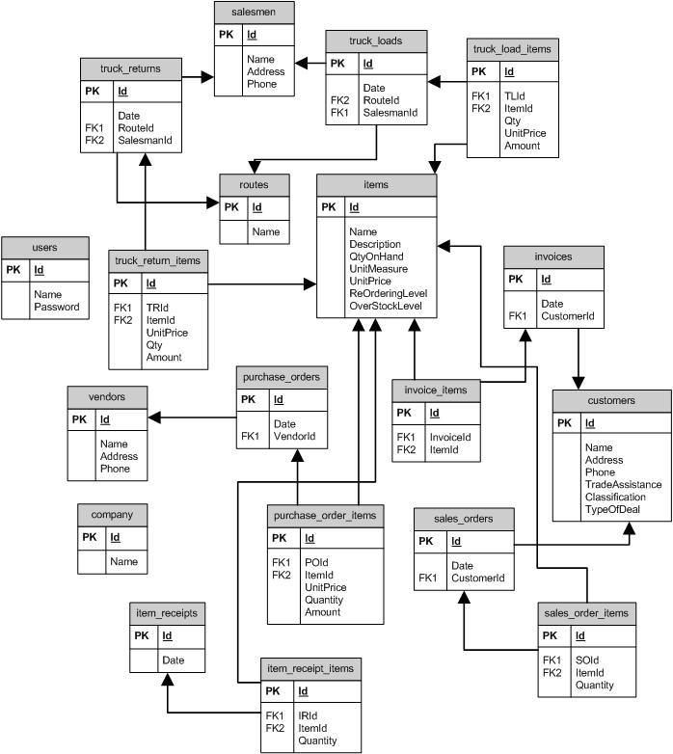

ภาพที่ 1 : ตัวอย่างการออกแบบฐานข้อมูลเชิงสัมพันธ์

(ที่มา : ASSEMBLA, ม.ป.ป.)

1. **โปรแกรมบัญชีแยกประเภท (General Ledger)**

โปรแกรมบัญชีแยกประเภท เป็นโปรแกรมพื้นฐานสำหรับธุรกิจ ที่จะช่วยให้ทราบเกี่ยวกับผลการดำเนินงานและสถานะภาพของกิจการ เพื่อใช้เป็นข้อมูลสำคัญในการวิเคราะห์ผลการดำเนินงานหรือขยายกิจการต่อไปในอนาคตโปรแกรมบัญชีแยกประเภทสามารถใช้ได้กับกิจการทุกประเภทและทุกรูปแบบ รวมไปถึงกิจการประเภทอุตสาหกรรมที่ต้องมีการออกงบต้นทุนผลิตด้วย รายงานทุกตัวท่านไม่ต้องออกแบบเอง เพราะโปรแกรมจะจัดการให้อย่างเหมาะสมตามประเภทของกิจการที่กำหนดให้โดยอัตโนมัติ การทำงานของโปรแกรมได้รับการออกแบบให้มีความยืดหยุ่นในการทำงานสูงแต่เรียบง่ายต่อการใช้งาน โดยมีวิธีบันทึกรายการใกล้เคียงกับการลงสมุดรายวันทางบัญชีทั่วไป พร้อมระบบการสร้างรายการบันทึกอัตโนมัติ ซึ่งจะช่วยให้ผู้ใช้งานที่ไม่มีพื้นฐานทางบัญชีมาก่อนสามารถลงรายการประจำวันได้ทันที (Business Soft, 2553)

โปรแกรมบัญชีแยกประเภทถือเป็นส่วนสำคัญของการบัญชี เพื่อใช้เป็นข้อมูลพื้นฐานในการทำรายงานด้านการเงินต่าง ๆ เช่น งบทดลอง งบกำไรขาดทุน และงบดุล การทำรายการในระบบขายและระบบซื้อจะผ่านรายการเข้าระบบบัญชีแยกประเภทโดยอัตโนมัติ แต่ละฟังก์ชั่นของบัญชีต่าง ๆ เช่น ระบบสินค้าคงคลัง มีการเชื่อมต่อกันและจะส่งผลในบัญชีแยกประเภททั่วไป (A++ software, ม.ป.ป.)

โปรแกรมบัญชีแยกประเภท หมายถึง โปรแกรมบัญชีที่รวบรวมการบันทึกรายการค้าที่เกิดขึ้นไว้เป็นหมวดหมู่ หลังจากการบันทึกรายการค้าในสมุดรายวันทั่วไป เรียบร้อยแล้ว จัดเรียงลำดับผังบัญชีของกิจการ เช่น บัญชีเงินสดเป็นบัญชีที่รวบรวมรายการค้าที่เกี่ยวกับเงินสด บัญชีลูกหนี้ เป็นบัญชีที่รวบรวม รายการค้าที่เกี่ยวกับลูกหนี้ การบันทึกรายการในแต่ละบัญชี จะบันทึกไม่ปะปนกันเพื่อให้ตรงตามข้อเท็จจริง เพื่อความเป็นระเบียบเรียบร้อยและสะดวก ในการค้าหาหรือแก้ไขข้อผิดพลาด และต้องพัฒนาขึ้นตามหลักบัญชีสากล รับรองจากกรมสรรพากร เหมาะอย่างยิ่งต่อการเป็นเครื่องมือที่สำคัญสำหรับองค์กรต่าง ๆ มีความสามารถในการจัดทำ รายงานสถิติ รายงานการวิเคราะห์การเงินขององค์กร (Financial Analysis) เพื่อประโยชน์ในด้านการพยากรณ์ การประกอบการตัดสินใจของผู้บริหารเช่น การจัดทำดัชนีชี้วัดทางการเงิน การจัดทำงบกระแสเงินสด (ทางอ้อม) เป็นต้น (พีเคทีซอฟต์, ม.ป.ป.)

1. **ระบบย่อยของระบบบัญชี**

อภิชาต สมรัตน์ (2558) ได้อธิบายถึงระบบย่อยของระบบบัญชีดังนี้

ระบบการขายสินค้าและออกใบกำกับ (Billing)

ระบบจัดซื้อสินค้า   
(Purchase Order)

ระบบลูกหนี้และรายได้ (Account Receivable)

ระบบสินค้าคงคลัง   
(Inventory Control)

ระบบเจ้าหนี้และค่าใช้จ่าย  
(Account Payable)

ระบบบัญชีแยกประเภท  
(General Ledger)

ภาพที่ 2 : แผนภาพระบบย่อยของระบบบัญชี

(ที่มา : อภิชาต สมรัตน์ , 2558)

* เมื่อมีการบันทึกซื้อสินค้าเข้ามาข้อมูลจะถูกโอนเข้าระบบลูกหนี้และรายได้ เพื่อสร้างรายการเจ้าหนี และโอนเข้าระบบสินค้าคงคลัง เพื่อเพิ่มสินค้าคงคลังให้โดยอัตโนมัติ
* เมื่อมีการออกใบกำกับเพื่อขายสินค้าข้อมูลจะโอนเข้าระบบลูกหนี้และรายได้ เพื่อติดตามการชำระหนี ต่อไปและโอนเข้าระบบสินค้าคงคลัง เพื่อตัดสินค้าคงคลัง
* จากข้อมูลที อยู่ในระบบสินค้าคงคลัง ระบบเจ้าหนี้และค่าใช้จ่าย ระบบลูกหนี้และรายได้ จะถูกโอนเข้างบการเงินเพื่อออกรายงานการเงินต่อไป

1. **ลักษณะของโปรแกรมสำเร็จรูปทางการบัญชีที่กำหนดโดยกรมสรรพากร**

กรมสรรพากร ตระหนักถึงความสำคัญของโปรแกรมสำเร็จรูปทางการบัญชี เนื่องจากใช้ในการจัดทำบัญชีและรายงานทางการเงินจึงออกประกาศอธิบดีกรมสรรพากรเกี่ยวกับภาษมูลค่าเพิ่ม (ฉบับที่ 89) เรื่อง กำหนดแบบ หลักเกณฑ์ วิธีการและเงื่อนไข เกี่ยวกับการจัดทำรายงาน การลงรายการในรายงาน การเก็บใบกำกับภาษีและเอกสารอื่นที่ใช้ประกอบการลงรายงาน โดยกำหนดให้ผู้ประกอบการที่จดทะเบียนภาษีมูลค่าเพิ่ม ซึ่งประสงค์จะทำรายการในรายงานภาษีขาย รายงานภาษีซื้อ รายงานสินค้า วัตถุดิบและรายงานมูลค่าของฐานภาษี โดยใช้เครื่องคอมพิวเตอร์ ซึ่งต้องใช้โปรแกรมสำเร็จรูปทางการบัญชีที่มีคุณสมบัติเป็นไปตามกฎหมายฉบับนี้ เพื่อต้องการให้โปรแกรมสำเร็จรูปทางการบัญชีในประเทศไทยมีคุณสมบัติเป็นไปตามมาตรฐานเดียวกัน

การพิจารณาว่าผู้ประกอบการรายใดเข้าข่ายตามประกาศอธิบดีกรมสรรพากร เกี่ยวกับภาษีมูลค่าเพิ่ม (ฉบับที่ 89) หรือไม่ มีเงื่อนไขดังต่อไปนี้

1. ผู้ประกอบการจะไม่เข้าข่ายตามประกาศอธิบดีกรมสรรพากรเกี่ยวกับภาษีมูลค่าเพิ่ม (ฉบับที่ 89) เมื่อ ผู้ประกอบการรายนั้นยังจัดทำรายงานทางบัญชีด้วยมือ ได้แก่ รายงานภาษีขาย รายงานภาษีซื้อ รายงาน สินค้าและวัตถุดิบ และรายงานมูลค่าของฐานภาษี โดยไม่ยอมใช้ระบบคอมพิวเตอร์ และการจัดทำรายงานดังกล่าวจะต้องเขียนด้วยหมึกหรือพิมพ์ดีดหรือตีพิมพ์
2. ผู้ประกอบการจะเข้าข่ายตามประกาศอธิบดีกรมสรรพากร เกี่ยวกับภาษีมูลค่าเพิ่ม (ฉบับที่ 89) เมื่อ ผู้ประกอบการรายนั้นจัดทำ รายงานภาษีขาย รายงานภาษีซื้อ รายงานสินค้า และวัตถุดิบ และรายงานมูลค่าของฐานภาษี โดยใช้เครื่องคอมพิวเตอร์ โปรแกรมทางการบัญชีที่ใช้จะต้องมีคุณสมบัติเป็นไปตามประกาศทันทีและการจัดทำรายงานข้างต้น ถ้าจัดทำด้วยคอมพิวเตอร์ก็ต้องจัดทำทุกรายงานจะจัดทำรายงานบางตัวด้วยมือ บางตัวด้วยคอมพิวเตอร์ไม่ได้ ซึ่งถือว่าไม่ตรงตามคุณสมบัติของโปรแกรมทางการบัญชีของกรมสรรพากร

มาตรฐานโปรแกรมสำเร็จรูปทางการบัญชีตามประกาศอธิบดี กรมสรรพากร เกี่ยวกับภาษีมูลค่าเพิ่ม (ฉบับที่ 89) สามารถแบ่งประเภทของโปรแกรมสำเร็จรูปทางการบัญชีออกได้ 4 ชนิด คือ ชนิด ก. ชนิด ข. ชนิด ค. และชนิด ง. โดยสรุปได้ว่า

* โปรแกรมสำเร็จรูปทางการบัญชี ชนิด ก. เป็นคุณสมบัติของโปรแกรมสำเร็จรูปทางการบัญชีแยกประเภทและระบบรักษาความปลอดภัยเท่านั้น
* โปรแกรมสำเร็จรูปทางการบัญชี ชนิด ข. มีคุณสมบัติเหมือนโปรแกรมชนิด ก. และมีการใช้งานระบบงานเพิ่มเติมบางระบบด้วยคอมพิวเตอร์ เช่น ระบบขาย ระบบพัสดุ ฯลฯ ซึ่งการบันทึกบัญชีนั้นต้องสามารถโอนเข้าระบบบัญชีแยกประเภทได้โดยตรงและแก้ไขโดยไร้ร่องรอยไม่ได้
* โปรแกรมสำเร็จรูปทางการบัญชี ชนิด ค. มีคุณสมบัติเหมือนโปรแกรมชนิด ก. และมีการใช้ระบบงานทุกระบบด้วยคอมพิวเตอร์ซึ่งบันทึกเข้าระบบบัญชีแยกประเภทโดยอัตโนมัติและแก้ไขโดยไร้ร่องรอยได้
* โปรแกรมสำเร็จรูปทางการบัญชี ชนิด ง. มีคุณสมบัติเหมือนโปรแกรมชนิด ค. โดยเพิ่มเติมในส่วนที่เป็นรหัสไว้กับกรมสรรพากร เพื่อให้สามารถผ่านระบบรักษาความปลอดภัยได้

การที่กรมสรรพากรได้ทำการแบ่งโปรแกรมสำเร็จรูปทางการบัญชีออกเป็น 4 ชนิดนี้มีวัตถุประสงค์เพื่อให้เกิดความสะดวกในการตรวจสอบบริษัท ซึ่งได้นำโปรแกรมดังกล่าวไปใช้ เนื่องจากโปรแกรมแต่ละประเภทจะมีระบบงานแตกต่างกัน ดังนั้นการตรวจสอบจึงจำเป็นต้องใช้ผู้เชี่ยวชาญเฉพาะด้านสำหรับโปรแกรมบัญชี

แบบแจ้งการจำหน่ายซอฟต์แวร์ตามมาตรฐานซอฟต์แวรของกรมสรรพากร

บริษัท / ห้าง ............... เลขประจำตัวผู้เสียภาษี .....................................

สำหรับงวดเดือน ........................ ถึงเดือน .......................... พ.ศ. ............. เลขประจำตัวซอฟต์แวร์เฮ้าส์ ..........

|  |  |  |  |  |  |  |  |
| --- | --- | --- | --- | --- | --- | --- | --- |
| วัน เดือน ปี ที่จัดจำหน่ายซอฟต์แวร์ | เลขลำดับที่ของซอฟต์แวร์ที่จำหน่าย | ชื่อผู้ซื้อซอฟต์แวร์ | ที่อยู่ของผู้ซื้อซอฟต์แวร์ | ชื่อของซอฟต์แวร์ที่จำหน่าย | การจำหน่ายซอฟต์แวร์ | | หมายเหตุ |
| จำหน่ายทั้งระบบงาน | จำหน่ายบางระบบ |
|  |  |  |  |  |  |  |  |

ตารางที่ 5 : แบบแจ้งการจำหน่ายซอฟต์แวร์ตามมาตรฐานซอฟต์แวร์ของกรมสรรพากร

(ที่มา : กรมสรรพากร, ม.ป.ป. )

1. **ประโยชน์ของการมีที่ปรึกษาด้านซอฟต์แวร์ (Consultant)**

บริษัท Sage Software (ม.ป.ป.)ได้กล่าวเกี่ยวกับข้อดีของการเลือกที่ปรึกษาด้านซอฟต์แวร์ ในเอกสาร How to Choose an Accounting System ว่า ที่ปรึกษาด้านซอฟต์แวร์สามารถช่วยได้มากในการบริหารระบบบัญชี เพราะมีความเชี่ยวชาญพิเศษ และมีประสบการณ์ในการทำงานด้านซอฟต์แวร์และการบริการอย่างมาก จึงเป็นตัวเลือกที่ดีและมีประโยชน์และข้อดีที่บริษัทจะได้รับ มีดังนี้

1. จะประเมินและเลือกระบบบัญชีที่ดีที่สุดสำหรับองค์กร
2. ประหยัดเวลาและต้นทุนในการติดตั้งระบบและการฝึกอบรม
3. ได้รับซอฟต์แวร์ที่เหมาะสมอย่างที่ต้องการ

บริษัท All Covered (ม.ป.ป.)ได้กล่าวเกี่ยวกับประโยชน์ของซอฟแวร์ว่า ในยุคปัจจุบันธุรกิจขนาดเล็กต้องการเทคโนโลยีเพื่อเข้ามาเพิ่มประสิทธิภาพในการทำงาน ซึ่งต้องใช้งบประมาณในการลงทุนอย่างมาก แต่ประโยชน์ที่ได้รับเป็นสิ่งที่คุ้มค่า ช่วยประหยัดเวลาในการดำเนินงาน สามารถช่วยลดต้นทุนได้ในระยะยาว

1. **กระบวนการพัฒนาซอฟต์แวร์**

กรมพัฒนาธุรกิจการค้า (ม.ป.ป.) กล่าวถึงกระบวนการในการออกแบบและการจัดทำซอฟต์แวร์ (Software Design And Implementation) เป็นขั้นตอนการเปลี่ยนคุณสมบัติของระบบไปเป็นระบบที่นำไปใช้งานได้ เริ่มจากการออกแบบซอฟต์แวร์และการออกแบบโครงสร้างซอฟต์แวร์ให้สอดคล้องกับข้อกำหนดคุณสมบัติ หลังจากนั้นก็จะจัดทำเพื่อแปลงโครงสร้างให้เป็น โปรแกรมที่ใช้งานได้ ซึ่งในกระบวนการพัฒนาซอฟต์แวร์ (Software Process) ประกอบด้วย 4 ขั้นตอนดังนี้

1. จัดทำข้อกำหนดของซอฟต์แวร์ (Software Specification)

2. การออกแบบซอฟต์แวร์ (Software Design)

3. การทดสอบซอฟต์แวร์ (Software Validation)

4. วิวัฒนาการของซอฟต์แวร์ (Software Evolution)

จากรูปแบบการพัฒนาซอฟต์แวร์มี 4 แบบดังนี้

1. รูปแบบน้ำตก (Waterfall model) รูปแบบการพัฒนานี้เรียกว่าแบบน้ำตก เพราะมีการส่งผลการจากขั้นตอนเริ่มตนสูงขั้นตอนที่อยู่ถัด ๆ ไป คล้ายการไหลของน้ำที่ตกเป็นชั้น ๆ นอกจากนี้แต่ละขั้นตอนยังสามารถย้อนกลับไปขั้นตอนก่อนหนาได้หากพบวามีความผิดพลาดหรือไม่สมบูรณ์รูปแบบการพัฒนาแบบน้ำตกมีขั้นตอนดังนี้

* + การวิเคราะห์และกำหนดความต้องการ เป็นการวิเคราะห์ความต้องการของผู้ใช้อย่างเป็นระบบ รวมทั้งกระบวนการทำงานและข้อจำกัดต่าง ๆ จากนั้นก็จะนำมาสร้างเป็นตัวแบบ และข้อกำหนดตอไป
  + การออกแบบระบบและซอฟต์แวร์ คือ การออกแบบระบบทั้งฮาร์ดแวร์และซอฟต์แวร์สถาปัตยกรรมของระบบ
  + การพัฒนาและการทดสอบหน่วยย่อย การพัฒนาจะเริ่มจากหน่วยย่อย ๆ และทำการทดสอบแต่ละหน่วยว่าถูกต้องตามข้อกำหนดหรือไม่
  + การรวบรวมและการทดสอบระบบ เมื่อแต่ละหน่วยย่อยผ่านการทดสอบแล้วก็จะนำมารวมกันเป็น ระบบใหญ่และทดสอบในภาพรวมอีกครั้ง
  + การทำงานและการบำรุงรักษา คือ การนำระบบที่ทำการทดสอบแล้วมาใช้งานจริง และวางแผนการบำรุงรักษาระบบให้สามารถทำงานได้อย่างราบรื่น

2. การพัฒนาแบบวิวัฒนาการ (Evolutionary Development) ไม่ได้มีการจัดทำข้อกำหนดอย่างชัดเจน แต่เป็นการพัฒนาควบคู่กันไป ใช้หลักการพัฒนาตัวอย่าง หลังจากนั้นจึงให้ผู้ใช้ทำการทดสอบ จากนั้นนำผลไปทำการปรับปรุงซอฟต์แวร์ให้ถูกต้องตามความต้องการของผู้ใช้ระบบนี้เหมาะสำหรับระบบขนาดเล็กและกลาง หรือเป็นระบบที่มีการตอบสนองหรือใช้สำหรับระบบที่มีอายุสั้น

3. การพัฒนาระบบอย่างมีรูปแบบ (Formal Systems Development) เป็นการพัฒนาระบบโดยใช้รูปแบบทางคณิตศาสตร์ซึ่งจะถูกแปลงให้เป็นการวางระบบ เป็นวิธีการที่คลายกับรูปแบบน้ำตก แต่มีการประยุกต์ใช้หลักการทางคณิตศาสตร์เขามาเปลี่ยนรูปข้อกำหนดให้เป็นโปรแกรมที่ทำงานได้ ในการเปลี่ยนรูปนั้นใช้หลักการ Formal Mathematical เพื่อสร้างตัวแทนของระบบการเปลี่ยนและแก้ไข โดยใช้ตัวแบบที่สร้างขึ้น

4. การพัฒนาระบบแบบการนำกลับมาใช้ใหม่ (Reuse-Based Development) โดยระบบจะมีองค์ประกอบของสิ่งที่เคยมีอยู่แล้วและนำกลับมาใช้ใหม่ เช่น การนำเข้าข้อมูล การพิมพ์รายงาน ดังนั้น การนำส่วนประกอบหรือซอฟต์แวร์กลับมาใช้และปรับแต่งให้เข้ากับระบบใหม่จึงเป็นวิธีการที่ทำได้อย่างรวดเร็ว ซึ่งมีขั้นตอนดังนี้

* การวิเคราะห์ส่วนประกอบ ทำการค้นหาส่วนประกอบที่เหมาะสมกับข้อกำหนดซึ่งอาจจะไม่ตรงกันทั้งหมด แต่ถ้ามีบางฟังก์ชั่นการทำงานพอที่จะใช้ได้ก็สามารถนำมาประยุกต์ได้
* การดัดแปลงความต้องการจากส่วนประกอบที่ได้นำมาแก้ไข ดัดแปลง ให้ตรงกับความต้องการตาม ข้อกำหนด
* การออกแบบระบบแบบนำกลับมาใช้ เป็นการออกแบบกรอบการทำงานของที่จะนำส่วนประกอบรวมกัน
* การพัฒนาและการรวมระบบ เป็นการรวมระบบทั้งหมดเขาด้วยกัน ซึ่งในบางครั้งอาจจะต้องรวมเอาส่วนประกอบที่เป็นเชิงการค้าหรือซอฟต์แวร์ไลบารี่มาใช้ประกอบด้วยก็ได้ ซึ่งซอฟต์แวร์ไลบรารีในทางวิทยาการคอมพิวเตอร์ คือส่วนที่รวบรวมกระบวนการ (process) ละฟังก์ชันย่อย (subroutine) ต่าง ๆ ซึ่งอาจจะรวมซอร์สโค้ดหรือไม่ก็ได้ ที่เป็นต้องใช้ในการเขียนซอฟต์แวร์หรือใช้ในการทำงานของโปรแกรมหนึ่งๆ (Wikipedia, 2557)
* การพัฒนาวิธีนี้นับวันจะยิ่งมีความสำคัญมาก แต่ปัญหาคือการขาดแคลนผู้ที่มีความรู้ประสบการณ์ด้านนี้

1. **ระบบสมุดบัญชีแยกประเภททั่วไป**

อรทัย ดุษฎีดำเกิง (ม.ป.ป.) ได้กล่าวเกี่ยวกับระบบสมุดบัญชีแยกประเภททั่วไปว่าเป็นกระบวนการทางการบัญชีที่ทาหน้าที่สรุปผลของการดำเนินกิจกรรมทางธุรกิจโดยเชื่อมโยง

* วงจรรายได้
* วงจรค่าใช้จ่าย
* วงจรการผลิต
* วงจรบัญชีเงินเดือนค่าแรง

ซึ่งจะใช้ในการเก็บรวบรวมและสรุปผลข้อมูลทางการบัญชีโดยเสนอรายงานทางการเงิน เช่น งบดุล งบกำไรขาดทุน งบกระแสเงินสดและงบกำไรสะสม

ธนากร เอกเผ่าพันธ์ (ม.ป.ป.) ได้อธิบายเกี่ยวกับบัญชีแยกประเภทว่าเป็นบัญชีที่แสดงสรุปรายการค้า ซึ่งมาจากการบันทึกรายการค้าต่าง ๆ โดยในบัญชีแยกประเภทนี้จะช่วยแยกรายการค้าต่าง ๆ ที่เกิดขึ้นออกเป็นหมวดหมู่ เพื่อสะดวกต่อการนำข้อมูลไปใช้ในการสรุปผลดำเนินงานและฐานะการเงินของกิจการ

บัญชีแยกประเภทจะเป็นการแจกแจงตามประเภทของบัญชีและจะนำข้อมูลไปจัดทำรายงานทางการเงิน ซึ่งจะทำให้ทราบข้อมูลรวดเร็วและมีประโยชน์ต่อการสรุปผลการ ดำเนินงานว่ามีกำไรขาดทุนเท่าไร รวมทั้งสรุปฐานะการเงินของกิจการว่าสินทรัพย์ หนี้สิน และส่วนของผู้ถือหุ้นมีจำนวนเท่าใด

ภาพแสดงขั้นตอนที่มาของรายการค้าที่แสดงในสมุดบัญชีแยกประเภท

ภาพที่ 3 : ภาพแสดงขั้นตอนที่มาของรายการค้าที่แสดงในสมุดบัญชีแยกประเภท

( ที่มา : เอกสารโครงการจัดทำข้อมูลองค์ความรู้ งวดที่ 1 นิยามธุรกิจ การบัญชี , ม.ป.ป. )

สมุดบัญชีแยกประเภทแบ่งเป็น 2 ชนิด คือ

1. บัญชีแยกประเภททั่วไป (General Ledger) ใช้แยกประเภทหมวดหมู่ตามหลัก บัญชี ได้แก่ สินทรัพย์ หนี้สิน ส่วนของเจ้าของ(ทุน) รายได้ และค่าใช้จ่าย เช่น บัญชีเงินฝากธนาคาร บัญชีเครื่องจักร บัญชีค่าใช้จ่ายค้างจ่าย บัญชีรายได้จากการขายสินค้า บัญชีเงินเดือน บัญชีค่าเสื่อมราคา

2. บัญชีแยกประเภทย่อย (Subsidiary Ledger) จะใช้แยกย่อยในส่วนของบัญชีลูกหนี้ และเจ้าหนี้ โดยจะแสดงรายละเอียดลูกหนี้หรือเจ้าหนี้รายบุคคล เช่น บัญชีเจ้าหนี้รายตัว บัญชีลูกหนี้รายตัว

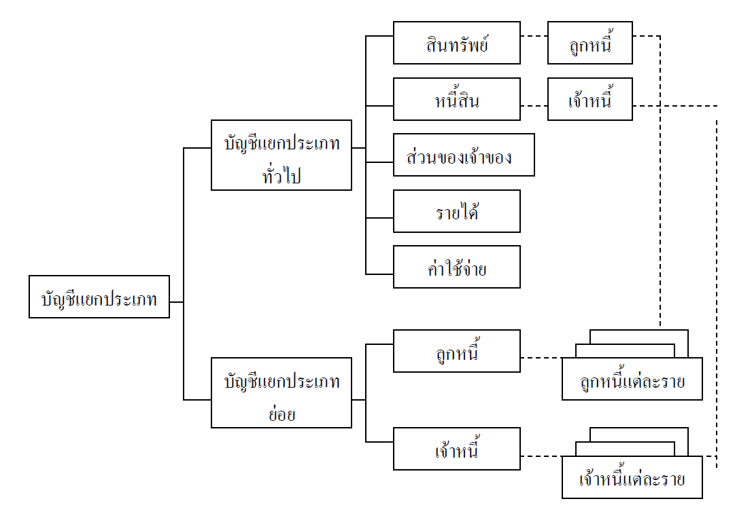

ภาพที่ 4 : ภาพแสดงชนิดและรายละเอียดบัญชีแยกประเภท

( ที่มา : เอกสารโครงการจัดทำข้อมูลองค์ความรู้ งวดที่ 1 นิยามธุรกิจ การบัญชี, ม.ป.ป. )

1. **ความแตกต่างระหว่างการประมวลผลด้วยมือกับคอมพิวเตอร์**

อรทัย ดุษฎีดำเกิง (ม.ป.ป.)ได้มีการเปรียบเทียบการประมวลผลงบการเงินระหว่างวิธีธรรมดากับใช้โปรแกรมคอมพิวเตอร์ในการประมวลผล

1. งบการเงินจากการประมวลผลด้วยมือ

ข้อมูลเข้า

เอกสารเบื้องต้น

การประมวลผล

1. วิเคราะห์เอกสารเบื้องต้น
2. ลงรายการในสมุดรายวัน
3. ผ่านบัญชีไปสมุดบัญชีแยกประเภท
4. หายอดบัญชีแยกประเภทเพื่อสรุปผลในงบการเงิน

ข้อมูลออก

งบดุล

งบกำไรขาดทุน

ฯลฯ

ภาพที่ 5 : งบการเงินจากการประมวลผลด้วยมือ

ที่มา : (อรทัย ดุษฎีดำเกิง, ม.ป.ป.)

1. งบการเงินจากการประมวลผลด้วยคอมพิวเตอร์

ใบสำคัญสมุดรายวัน

ข้อมูลเข้า

1.สมุดรายวัน

2.ยอดคงเหลือของบัญชีแยกประเภท

การประมวลผล

ชุดคำสั่ง ( โปรแกรมสำเร็จรูปทางการบัญชี )

ข้อมูลออก

งบดุล

งบกำไรขาดทุน

ฯลฯ

ภาพที่ 6 : งบการเงินจากการประมวลผลด้วยคอมพิวเตอร์

ที่มา : (อรทัย ดุษฎีดำเกิง, ม.ป.ป.)

1. **การออกแบบส่วนประสานกับผู้ใช้ User Interface**

อำพล กองเขียว (ม.ป.ป.) ได้กล่าวเกี่ยวกับการออกแบบ User Interface ไว้ว่า ต้องออกแบบให้ผู้ใช้ควบคุมการทำงานบางอย่างได้ แต่ไม่ควรบังคับให้ผู้ใช้โต้ตอบกับระบบโดยไม่จำเป็น และอนุญาตให้โต้ตอบกับระบบได้มากกว่า 1 ทาง และอนุญาตให้สลับการทำงานหรือยกเลิกบางอย่างได้ เตรียมเครื่องมือสร้างการทำงานแบบอัตโนมัติให้กับผู้ใช้ และไม่ควรให้ผู้ใช้ติดต่อกับระบบปฏิบัติการด้วยการพิมพ์คำสั่งโดยตรง ต้องคำนึงถึงความยากง่ายในการใช้งาน โดยสามารถลดปริมาณของสิ่งที่ผู้ใช้ต้องจดจำลง เช่น กำหนดค่าเริ่มต้นการใช้งานที่เหมาะสม ใช้คีย์ลัด ที่สื่อความหมายและจำง่าย และแสดงสถานการทำงานของผู้ใช้ในกระบวนการต่าง ๆ และต้องแสดงรายละเอียดการใช้งานพอสังเขป ส่วนเรื่องการใช้สีนั้นควรใช้จำนวนสีไม่มากเกินไป ใช้สีแตกต่างกันเมื่อสถานะของระบบเปลี่ยนไป และใช้สีเป็นสัญลักษณ์และให้สอดคล้องกับระบบ ไม่ควรใช้สีเปรียบเทียบข้อมูล

วิชิต เทพประสิทธิ์ (2552) ได้กล่าวเกี่ยวกับการออกแบบส่วนประสานผู้ใช้ ไว้ว่าคือ การออกแบบส่วนต่อประสานกับผู้ใช้ ระหว่างผู้ใช้กับคอมพิวเตอร์ ซึ่งมีกระบวนการที่เริ่มจากการรวบรวมข้อมูลที่เกี่ยวข้องตลอดจนภูมิความรู้ของนักจิตวิทยา นักการศึกษา นักออกแบบกราฟิก ช่างเทคนิค ผู้เชี่ยวชาญด้านมนุษย์วิทยา นักออกแบบสถาปัตยกรรมข้อมูล และนักสังคมศาสตร์ เพื่อมาร่วมกันพัฒนากระบวนการออกแบบพัฒนาส่วนต่อประสานให้ใช้งานได้อย่างมีประสิทธิภาพ

1. **คุณภาพของซอฟต์แวร์**

อำพล กองเขียว (ม.ป.ป.) ได้กล่าวเกี่ยวกับการจัดการคุณภาพของซอฟต์แวร์เป็นการนำงานบริหารจัดการคุณภาพสาหรับอุตสาหกรรมการผลิตสินค้าทั่วไป เข้ามาใช้กับการผลิตซอฟต์แวร์ในทุกด้าน ไม่ว่าจะเป็นกระบวนการ ตัวผลิตภัณฑ์ซอฟต์แวร์และทรัพยากรที่ใช้ โดยกำหนดมาตรฐานและกระบวนการทำงานเพื่อให้เป็นไปตามมาตรฐานดังกล่าว โดยคุณลักษณะของซอฟต์แวร์ที่มีมาตรฐานคุณภาพซอฟต์แวร์นานาชาติ ISO/IEC 9126 ได้กำหนดคุณสมบัติเชิงคุณภาพไว้ดังนี้

1. ประโยชน์ใช้สอย

2. ความน่าเชื่อถือ

3. การใช้งาน

4. ประสิทธิภาพ

5. การบำรุงรักษา

6. การโอนย้ายระบบ

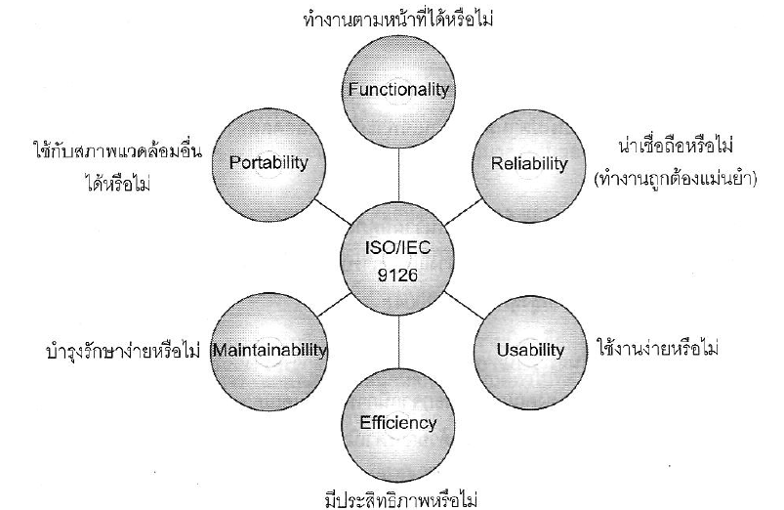

ภาพที่ 7 : ภาพแสดงคุณลักษณะของซอฟต์แวร์ที่มีคุณภาพ

( ที่มา : อำพล กองเขียว, ม.ป.ป.)

การประกันคุณภาพของซอฟต์แวร์ เป็นกระบวนการที่รับประกันว่าผลิตภัณฑ์ซอฟต์แวร์ และกระบวนการผลิตตลอดช่วงชีวิตของโครงการ เป็นไปตามความต้องการที่กำหนด ด้วยการวางแผน การประกาศใช้นโยบาย และการดำเนินกิจกรรมต่าง ๆ เพื่อทำให้มั่นใจว่าซอฟต์แวร์ที่ผลิตจะมีคุณภาพสูงสุด และการประกันคุณภาพ ยังเป็นการรักษาคุณภาพของผลิตภัณฑ์ไว้ตลอดช่วงระยะเวลาการผลิตและซ่อมบำรุง

ความสำคัญของการประกันคุณภาพคือ การกำหนดมาตรฐานที่จะนำมาใช้ในกระบวนการผลิตและนำมาใช้กับผลิตภัณฑ์ซอฟต์แวร์

* มาตรฐานของผลิตภัณฑ์ Product Standard
* มาตรฐานของกระบวนการ Process Standard

ทีมงานต้องกำหนดมาตรฐานขึ้นมาในองค์กร โดยอ้างอิงมาตรฐานสากล จัดทำเป็นคู่มือมาตรฐาน ส่วนมาตรฐานที่เหมาะสมและนิยม สำหรับการผลิตซอฟต์แวร์ คือ ISO 9001

ISO 9000 เป็นมาตรฐานสำหรับระบบการบริหารจัดการขององค์กรที่มีการประกันคุณภาพของสินค้าหรือบริการที่ลูกค้าได้รับ ในการรับรองคุณภาพจะมีหลักเกณฑ์การประเมิน หากตรงตามหลักเกณฑ์ที่กำหนดไว้ สินค้าหรือบริการ จะได้รับการรับรองคุณภาพจาก ISO

1. **กรอบงาน COBIT**

อุษณา ภัทรมนตรี (2558:2-19) ได้อธิบายเกี่ยวกับกรอบงาน COBIT ว่า เป็นกรอบงานและแนวปฏิบัติที่ดีที่สุดด้านเทคโนโลยีที่ใช้อ้างอิงระดับสากลทั่วโลก ประกอบด้วยแนวคิดและกลยุทธ์ในการกำกับดูแล การบริหารความเสี่ยง การควบคุมด้านเทคโนโลยีสารสนเทศ เพื่อให้ระบบสารสนเทศเป็นระบบที่มีประสิทธิผลและประสิทธิภาพคุ้มค่าต่อการลงทุนมากที่สุด

ดร.บรรจง หะรังษี และ นางสาวภัทราวดี เหมทานนท์ (2555) ได้กล่าวถึงหลักการของ COBIT ว่าเป็นหลักการที่ต้องการให้เกิดการบรรลุเป้าหมายระดับองค์กร (Enterprise Goals) ที่กำหนดไว้ โดยอาศัยปัจจัยก่อเกิด (Enablers) 7 ปัจจัยดังแสดงในรูปที่เป็นสิ่งที่ทำให้เป้าหมายที่กำหนดไว้สามารถบรรลุได้ โดยปัจจัยก่อเกิดเหล่านี้ต้องทำงานผสานกันหรือร่วมกัน ซึ่งในรูปแสดงเป็นสัญลักษณ์ลูกศรที่อยู่ตรงกลางและชี้โยงไปมาในทิศทางและมิติต่าง ๆ จึงจะทำให้เกิดความสำเร็จได้

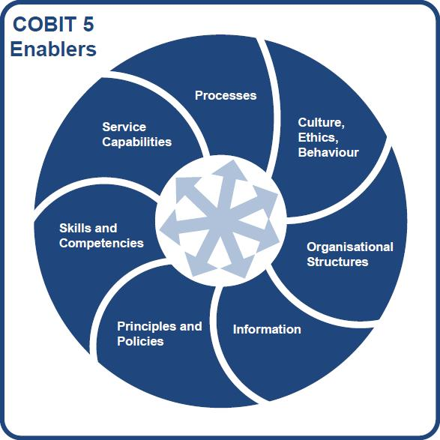

ภาพที่ 8 : COBIT 5 Enablers

(ที่มา : Tnetsecurity, ม.ป.ป.)

COBIT 5 Enablers มีดังนี้

1. กระบวนการ (Processes)
2. วัฒนธรรม จริยธรรม และความประพฤติ (Culture, ethics, behaviour)
3. โครงสร้างบุคลากร (Organisational structures)
4. ข้อมูล (Information)
5. หลักการและนโยบายองค์กร (Principles and policies)
6. ทักษะ ความรู้ และความสามารถของบุคลากร (Skills and competences)
7. โครงสร้างพื้นฐานของการให้บริการสารสนเทศ (Service capabilities)
8. **มาตรฐานกระบวนการในการพัฒนางาน (CMMI)**

CMMI คือมาตรฐานกระบวนการในการพัฒนางาน ย่อมาจาก Capability Maturity Model Integration โดยผู้กำหนดมาตรฐานนี้ คือ สถาบันวิศวกรรมซอฟต์แวร์ มหาวิทยาลัยคาร์เนกี้เมลลอน สหรัฐอเมริกา (Software Engineering Institute, Carnegie Mellon University, USA) CMMI เป็นมาตรฐานในการปรับปรุงคุณภาพซอฟต์แวร์ให้มีประสิทธิภาพ เป็นที่รู้จักและยอมรับของสากล หากองค์กรใดได้รับ CMMI (แล้วแต่ระดับ) ถือว่าองค์กรนั้นมี product และกระบวนการพัฒนาผลิตภัณฑ์ ที่มีประสิทธิภาพ เป็นที่น่าเชื่อถือของลูกค้า และเป็นตัวการันตีชิ้นงานที่ออกไป ดังนั้นปัจจุบันองค์กรและบริษัทจำนวนมากต้องการนำ CMMI มาใช้ปรับปรุงกระบวนการทำงานให้อยู่ในระดับที่ต้องการ (มี 5 ระดับ) ซึ่ง CMMI จะมีวิธีการหรือขั้นตอน (process improvement) เพื่อพัฒนาปรับปรุงคุณภาพของผลิตภัณฑ์ ให้มีประสิทธิภาพ ตั้งแต่กระบวนการออกแบบ จนถึงการส่งมอบ (Release) และการบำรุงรักษา (Maintainance) เพื่อให้ทุกองค์กรนำไปใช้ปรับปรุงคุณภาพซอฟต์แวร์ (Software Park, ม.ป.ป.)

1. **ความพึงพอใจในการประยุกต์ใช้โปรแกรมสำเร็จรูปทางการบัญชี**

เกษวรางค์ ญาณนาคถวัฒน์ (2555) ได้กล่าวถึงปัจจัยที่ส่งผลต่อความพึงพอใจในการประยุกต์ใช้โปรแกรมสำเร็จรูปทางการบัญชี ประกอบด้วย 7 ปัจจัยหลักดังนี้

1. ความสอดคล้องกับลักษณะงานขององค์กรโปรแกรมสำเร็จรูปทางการบัญชีนั้นต้องสามารถนำมาปรับใช้กับงานที่อยู่ในความรับผิดชอบทั้งส่วนของระบบงานการเงิน ระบบงานบัญชี และระบบงานพัสดุได้ รวมทั้ง มีรูปแบบการทำงานที่สอดคล้องกับลักษณะงานตั้งแต่การนำเข้าข้อมูลการประมวลผลข้อมูล รวมถึงการออกรายงานต่าง ๆ ซึ่งช่วยอำนวยความสะด้วยในการบันทึกบัญชีได้เป็นอย่างดี
2. คุณภาพของระบบ  
   ทำให้สามารถเข้าถึงข้อมูลได้หลายรูปแบบ รวมทั้งยังช่วยให้สืบค้นข้อมูลได้สะดวกรวดเร็ว ช่วยลดขั้นตอนในการบันทึกบัญชี ลดภาระในการป้อนข้อมูล ลดเวลาในการทำงาน ลดปริมาณการใช้กระดาษ และลดความซ้ำซ้อนของข้อมูลจากฐานข้อมูลเดียวกัน ส่งผลให้ปฏิบัติงานได้อย่างมีประสิทธิภาพ นอกจากนี้ระบบที่มีความพร้อมช่วยให้สามารถบรรลุเป้าหมายที่กำหนด ทำให้รายงานหรือเอกสารประกอบที่ตรงกับความต้องการของผู้ใช้งานมากที่สุด
3. คุณสมบัติของข้อมูล  
   ข้อมูลที่มีความถูกต้อง ครบถ้วน ง่ายต่อความเข้าใจ สื่อความหมายได้ชัดเจน แสดงรายละเอียดที่จำเป็นครบถ้วนตรงกับความต้องการใช้งาน รวมทั้งทันเวลาต่อการนำไปใช้ประโยชน์ เป็นข้อมูลที่สามารถนำมาใช้ในการตัดสินใจได้อย่างมีประสิทธิภาพ จัดว่าเป็นข้อมูลที่มีคุณภาพ มีคุณค่า มีความน่าเชื่อถือ ซึ่งสามารถตราวจสอบได้
4. ความรู้ของผู้ใช้งาน  
   ผู้ใช้งานจะต้องมีความรู้ ความเข้าใจเกี่ยวกับการทำงานบนโปรแกรมสำเร็จรูปทางการบัญชีเป็นอย่างดี เพื่อให้สามารถปฏิบัติงานที่รับผิดชอบได้ไม่ผิดพลาด ที่สำคัญควรปฏิบัติงานตามขั้นตอนที่ระบบกำหนดไว้อย่างถูกต้อง เมื่อเกิดปัญหาทำให้สามารถแก้ไขปัญหาต่าง ๆ ที่เกิดจากโปรแกรมสำเร็จรูปทางการบัญชีได้ด้วยตนเอง
5. ความเพียงพอของการฝึกอบรม  
   ผู้ใช้งานที่ได้รับการฝึกอบรมอย่างเพียงพอต่อการนำมาใช้ปฏิบัติงานจริง และตรงกับงานในหน้าที่ความรับผิดชอบนั้น ทำให้เกิดความคุ้นเคยกับระบบ เมื่อใช้งานแล้วข้อผิดพลาดที่อาจเกิดขึ้นจึงลดน้อยลง
6. การเปลี่ยนแปลงรูปแบบรายงาน  
   ผู้ใช้งานสามารถเปลี่ยนแปลงแก้ไขรูปแบบของรายงานเพื่อให้ตรงกับความต้องการได้ง่าย รวมทั้งสามารถเชื่อมต่อกับระบบงานอื่นได้โดยอัตโนมัติ หมายรวมถึง การใช้ข้อมูลกลางบางส่วนร่วมกันระหว่างงานการเงิน งานบัญชีและงานพัสดุ
7. ความปลอดภัยของข้อมูล  
   ระบบความปลอดภัยในการแก้ไขข้อมูลตามสิทธิ์ผู้ใช้งานนั้นมีความสำคัญ ผู้ใช้งานสามารถกำหนดสิทธิ์ในการเข้าถึงข้อมูลได้แตกต่างกันในหลายระดับ โดยกำหนดเป็นรหัสผ่านในการเข้าใช้งาน เพื่อทราบได้ว่ามีผู้แปลกปลอมเข้าไปแก้ไขข้อมูลบ้างหรือไม่ โดยระบบแสดงรายการที่เข้าแก้ไขข้อมูล และระบุชื่อผู้แก้ไขได้ ทั้งนี้ผู้ใช้งานจะต้องทำการสำรองข้อมูลทุกครั้ง เพื่อรักษาข้อมูลที่มีอยู่ให้เป็นปัจจุบัน
8. **ข้อแตกต่างระหว่างโปรแกรมบัญชีบนอินเตอร์เน็ตกับโปรแกรมบัญชีบน Windows**

ความแตกต่างของโปรแกรมบัญชีบนอินเตอร์เน็ตกับโปรแกรมบัญชีบนระบบ Windows คือ โปรแกรมบัญชีบนอินเตอร์เน็ตไม่ต้องติดตั้งโปรแกรมกับทุกเครื่องที่ต้องการใช้งาน และมีความยืดหยุ่นมากกว่า เพราะแค่มีอินเตอร์เน็ตก็สามารถใช้งานได้ทุกที่ทุกเวลาแตกต่างกับโปรแกรมบัญชีบน Windows ที่ต้องใช้งานบนเครื่องที่ลงโปรแกรมไว้เท่านั้น และง่ายต่อการรักษาและดูแล เพราะการแก้ไขและอัพเดทระบบ เพราะสามารถแก้ไขและอัพเดทผ่านระบบอินเตอร์เน็ตได้ ไม่จำเป็นที่จะต้องเข้าถึงเครื่อง ทำให้การดูแลของผู้ให้บริการเป็นไปได้อย่างง่ายดายกว่าและทุกครั้งที่มีการอัพเดทโปรแกรมใหม่บนเว็บเครื่องทุกเครื่องก็จะได้รับการอัพเดทเวอร์ชันทันที และไม่ต้องอ้างอิงความสามารถของเครื่องที่ใช้โปรแกรม ดังนั้นจึงไม่จำเป็นต้องเสียค่าใช้จ่ายในการอัพเกรดเครื่องเพื่อให้ใช้โปรแกรมได้ เพราะใช้งานผ่าน เว็บเบราเซอร์ต่างกับโปรแกรมบัญชีบน Windows ที่ต้องลงบนเครื่องโดยตรง (บริษัทธรรมนิติ, ม.ป.ป.)

1. **Secure Sockets Layer**

Secure Sockets Layer (SSL) เป็นระบบการรักษาความปลอดภัยในเว็บไซต์ โดยการเข้ารหัส (encrypt) ข้อมูลตัวมันเอง ใช้สำหรับการตรวจสอบ และยืนยันว่ามีตัวตนจริง ซึ่งสามารถนำมาตรวจสอบผู้ขายสินค้า โดยระบบจะทำการติดต่อไปยังเว็บเซิร์ฟเวอร์ที่มีระบบ SSL หลังจากนั้นจะส่งใบรับรอง (server Certificate) กลับมาพร้อมการเข้ารหัส จากนั้นคอมพิวเตอร์ของฝั่งผู้รับจะทำการตรวจสอบใบรับรองอีกที เพื่อตรวจสอบตัวตนของฝั่งผู้ค้า ทำให้การติดต่อสื่อสารถึงกันได้อย่างปลอดภัย (บุรินทร์ เกล็ดมณี, ม.ป.ป)

1. **Web Server**

Mindphp.com (ม.ป.ป.) เว็บไซต์ที่รวมรวบบทความเกี่ยวกับการทำเว็บไซต์ ได้อธิบายเกี่ยวกับ Web Server ไว้ว่าคือเครื่องคอมพิวเตอร์ซึ่งให้บริการที่เก็บเว็บไซต์ (Server) แล้วให้ผู้ใช้ (Client) เรียกชมหน้าเว็บไซต์ได้โดยใช้ Protocal HTTP ผ่านทาง Web Browser

การใช้งาน Web Server

1. เมื่อผู้ใช้ป้อน URL ในโปรแกรม Web Browser เช่น IE,Firefox, Google chome
2. เครื่อง Client จะแปลงชื่อ Host ภายใน URLเป็น IP Address
3. เครื่อง Client ติดต่อกับเครื่องเว็บเซิร์ฟเวอร์ โดยปกติจะใช้ Protocal TCP พอร์ต 80
4. เมื่อทำการเชื่อมต่อเสร็จ จะใช้ Protocal HTTP ในการเรียกใช้ข้อมูลที่ต้องการ

Thaicreate.com (ม.ป.ป.) เว็บสอนเขียนเว็บไซต์ชื่อดัง ได้กล่าวถึง Web Server ไว้ว่า คือเครื่องคอมพิวเตอร์ ที่ทำการติดตั้ง Software เกี่ยวกับ Server ที่ทำหน้าที่บริการและส่งข้อมูลให้กับ Client ที่ทำการ Request ข้อมูล และ Web Server จะทำการ Response เพื่อส่งผลลัพธ์ไปยัง Client โดย Web Server ที่มีชื่อเสียงได้แก่ IIS และ Apache โดย Service เหล่านี้จะบริการข้อมูลผ่าน Port 80 และรับส่งข้อมูลผ่าน Web Browser

1. **Web Browser**

Mindphp.com (ม.ป.ป.) เว็บไซต์ที่รวมรวบบทความเกี่ยวกับการทำเว็บไซต์ ได้กล่าวถึงประโยชน์ของ Web browser ไว้ว่า สามารถดูเอกสารภายในเว็บเซิร์ฟเวอร์ได้ อย่างสวยงามมีการแสดงข้อมูลในรูปของ ข้อความ ภาพ และระบบมัลติมีเดียต่าง ๆ ทำให้การดูเอกสารบนเว็บมีความน่าสนใจมากขึ้น ส่งผลให้อินเตอร์เน็ตได้รับความนิยมเป็นอย่างมากเช่นในปัจจุบัน ปัจจุบัน Web browser ส่วนใหญ่จะรองรับ HTML5 และ อ่าน CSS เพื่อความสวยงามของหน้า Web page

โดยรายชื่อ Web Browser ที่เป็นที่นิยมได้แก่

1. Internet Explorer
2. Mozilla Firefox
3. Google Chrome
4. Safari

ข้อมูลจาก Wikipedia (2559) ได้อธิบายถึง Web browser หรือ โปรแกรมค้นดูเว็บ ว่าคือโปรแกรมคอมพิวเตอร์ ที่ผู้ใช้สามารถดูข้อมูลและโต้ตอบกับข้อมูลสารสนเทศที่จัดเก็บในหน้าเว็บที่สร้างด้วยภาษาเฉพาะ เช่น ภาษา HTML ที่จัดเก็บไว้ที่เว็บเซอร์วิซหรือเว็บเซิร์ฟเวอร์หรือระบบคลังข้อมูลอื่น ๆ โดยโปรแกรมค้นดูเว็บเปรียบเสมือนเครื่องมือในการติดต่อกับเครือข่ายคอมพิวเตอร์ขนาดใหญ่ที่เรียกว่าเวิลด์ไวด์เว็บ

1. **Heroku**

Heroku คือ Cloud Platform ที่ทำหน้าที่เป็น Web Server ได้ โดยสามารถรองรับภาษาโปรแกรมมิ่งต่างๆได้มากมาย เช่น Java, Node.js, Scala, Clojure, Python, PHP และ Go เป็นต้น โดยมีรูปแบบการบริการให้เลือกหลากหลายขึ้นอยู่กับราคา และสามารถติดตั้งส่วนเสริมต่างๆให้แก่ Application ได้ เช่น บริการฐานข้อมูล, บริการอีเมล์, บริการแจ้งเตือน, บริการด้านความปลอดภัยของระบบ ซึ่งอาจมีค่าใช้จ่ายเพิ่มเติมในการใช้งานส่วนเสริมดังกล่าว

1. **Javascript Language**

Hellomyweb.com (ม.ป.ป.) เว็บไซต์ที่รวบรวมข้อมูลเกี่ยวกับการทำเว็บไซต์ ได้กล่าวถึงภาษา Javascript ไว้ว่า Javascript เป็นภาษาที่เป็น Script ที่อยู่ในเว็บไซต์ เพื่อให้เว็บไซต์ของเราดูมีการเคลื่อนไหว สามารถตอบสนองผู้ใช้งานได้มากขึ้น ข้อดีของ Javascript คือสามารถทำให้ผู้ใช้งานใช้เว็บไซต์ของเราได้ง่ายขึ้น ทำให้สามารถดึงดูดความสนใจของผู้ใช้งาน ปัจจุบันนี้ Javascript นั้นเป็นมาตราฐานที่อยู่ใน W3C จึงมั่นใจได้ว่าทุก ๆ Web browser สามารถรองรับการทำงานของ Javascript

Mindphp.com (ม.ป.ป.) เว็บไซต์ที่รวมรวบบทความเกี่ยวกับการทำเว็บไซต์ ได้อธิบายเกี่ยวกับภาษา Javascript ไว้ว่า Javascript คือ ภาษาคอมพิวเตอร์สำหรับการเขียนโปรแกรมที่กำลังได้รับความนิยมอย่างสูง ซึ่งใช้ในการสร้างและพัฒนาเว็บไซต์เพื่อให้เว็บไซต์ของเราดูมีการเคลื่อนไหว สามารถตอบสนองผู้ใช้งานได้มากขึ้น มีเป้าหมายในการ ออกแบบและพัฒนาโปรแกรมในระบบอินเทอร์เน็ต ทำให้ การสร้างเว็บเพจ มีลูกเล่น ต่าง ๆ มากมาย และยังสามารถโต้ตอบกับผู้ใช้ได้อย่างทันที เช่น การใช้เมาส์คลิก หรือ การกรอกข้อความในฟอร์ม เป็นต้น เนื่องจาก Javascript ช่วยให้ผู้พัฒนา สามารถสร้างเว็บเพจได้ตรงกับความต้องการ และมีความน่าสนใจมากขึ้น ประกอบกับเป็นภาษาเปิด ที่ใครก็สามารถนำไปใช้ได้ ดังนั้นจึงได้รับความนิยมเป็นอย่างสูง มีการใช้งานอย่างกว้างขวาง รวมทั้งได้ถูกกำหนดให้เป็นมาตรฐานโดย ECMA การทำงานของ Javascript จะต้องมีการแปลความคำสั่ง ซึ่งขั้นตอนนี้จะถูกจัดการโดยบราวเซอร์ (เรียกว่าเป็น client-side script) ดังนั้น Javascript จึงสามารถทำงานได้ เฉพาะบนบราวเซอร์ที่สนับสนุน ซึ่งปัจจุบันบราวเซอร์เกือบทั้งหมดก็สนับสนุน Javascript

1. **NodeJS**

Apaichon Punopas (2559) หนึ่งในผู้เขียนบทความของ thaiprogrammer.org ได้กล่าวถึง NodeJS ผ่านเว็บไซต์ของสมาคมโปรแกรมเมอร์ไทย ไว้ว่าเป็นเทคโนโลยีฝั่ง Server Side ที่ถูกพัฒนาด้วยภาษา Javascript ซึ่งเดิมทีภาษา Javascript ทำงานฝั่ง Client เป็นหลัก แต่จริง ๆ แล้ว NodeJS เป็น Client หรือ Server ก็ขึ้นอยู่กับจุดประสงค์ของแอพนั้น แต่จุดตั้งต้นเริ่มมาจาก Server Side เป็นหลัก โดยการทำงานจะมีการ Complied Javascript เป็น Byte Code ด้วย V8 Engine ของ Google และยังสามารถ Debug ได้ ต่างจาก Javascript ในยุคแรก ๆ ทำให้แก้ปัญหาได้ง่ายขึ้น และรันได้บนทุกระบบปฏิบัติการต่าง ๆ มาพร้อมกับเทคโนโลยีที่เรียกว่า Non – Blocking I/O

Meewebfree.com (ม.ป.ป.) เว็บรวมบทความเกี่ยวกับการทำเทคนิคการทำเว็บไซต์ ได้กล่าวถึง NodeJS ว่าคือ environment เพื่อให้เขียน software มารันตามที่ต้องการ ภายใต้ environment ของ node นี้ จะใช้ภาษา javascript ในการเขียนโดยจะมีตัว compiler คือ google javascript engine V8 ก็คือตัวประมวลผลภาษา javascript ที่ทาง google พัฒนาขึ้น ทำให้สามารถเขียนโปรแกรมด้วยภาษา javascript โดยความสามารถมันทำได้หลายอย่าง ไม่ว่าจะเป็นประมวลผลงานต่าง ๆ หรือติดต่อผ่าน socket หรือไปจนถึงสั่ง command line บนเครื่อง

1. **ClearDB**

ClearDB เป็นบริการระบบฐานข้อมูล MySQL บน Cloud Platform มีความสะดวกและง่ายในการติดตั้งใช้งาน สามารถเพิ่มขนาดของฐานข้อมูลได้ตามต้องการขึ้นอยู่กับราคา โดยสามารถเลือกแพ็คเกจฟรีสำหรับฐานข้อมูลขนาด 5 MB ถ้ามีความต้องการจะใช้ขนาดของฐานข้อมูลสูงกว่านี้ สามารถเปลี่ยนแพ็คเกจการบริการตามความต้องการได้ได้

1. **แนวทางการวิจัย**

จากการทบทวนวรรณกรรมทั้งหมดพบว่าคุณสมบัติของซอฟต์แวร์ที่ดีได้แก่ คุณสมบัติของซอฟต์แวร์ ความเหมาะสมกับองค์กร ความเหมาะสมของราคา และความปลอดภัยของระบบ

การศึกษาทบทวนวรรณกรรมต่าง ๆ แสดงให้เห็นถึงความจำเป็นที่ต้องมีโปรแกรมทางการบัญชี จึงเป็นที่มาของการวิจัยในครั้งนี้

**บทที่ 3**

**ระเบียบวิธีวิจัย**

จากการที่ได้ศึกษาแนวคิดและทฤษฎีที่เกี่ยวข้องแล้วนำมาวิเคราะห์ จนได้ปัจจัยที่เกี่ยวข้องดังนี้

1. **กรอบแนวคิดการวิจัย**

จากการทบทวนวรรกรรม พบว่าตัวแปรต้น หรือตัวแปรอิสระที่จะใช้ในงานวิจัยเชิงคุณภาพ คือคุณลักษณะของซอฟต์แวร์บัญชีที่ดี ประกอบด้วย

1 คุณสมบัติของซอฟแวร์โปรแกรมบัญชี (บทที่ 2 : 4)

2 ความเหมาะสมกับองค์กร (บทที่ 2 : 4)

3 ราคาและความคุ้มค่าในการลงทุน (บทที่ 2 : 4)

4 ความปลอดภัยและการสำรองข้อมูล (บทที่ 2 : 3 )

ส่วนตัวแปรตามได้แก่ โปรแกรมสำเร็จรูปทางการบัญชี ซึ่งประกอบด้วย

1.บัญชีรายวันทั่วไป

2.บัญชีแยกประเภท

3.งบทดลอง

4.งบดุล

5.งบกำไรขาดทุน

ปรียนันท์ วรรณเมธี(2554) ; จารุณี อภิวัฒน์ไพศาล (2554) ; นภาพร ลิขิตวงศ์ขจร และไพลิน ตรงเมธีรัตน์ (2551) ได้กล่าวสรุปเกี่ยวกับปัจจัยที่มีผลต่อการจัดหาโปรแกรมทางการบัญชีว่า ต้องคำนึงถึงความเหมาะสมกับกิจการ คุณสมบัติของซอฟต์แวร์ ราคา ความง่ายในการใช้งาน ผู้บริหารต้องเลือกโปรแกรมที่สามารถตอบสนองต่อความต้องการใช้งาน การเลือกโปรแกรมบัญชีที่เหมาะสมกับธุรกิจจะช่วยเพิ่มประสิทธิภาพในการทำงาน ทำให้ประหยัดเวลา ลดทรัพยากรมนุษย์ ช่วยลดต้นทุนการดำเนินงานทำให้ประหยัดกระดาษและลดความผิดพลาดที่

อาจเกิดขึ้นจากการทำงาน ซึ่งโปรแกรมต้องมีคุณลักษณะสามารถจัดทำบัญชีแยกประเภทและสมุดรายวันครบถ้วน และเหมาะกบขนาดและประเภทของกิจการและมีระบบที่รองรับ การผ่านรายการที่กิจการสามารถเลือกใช้ให้เหมาะสมกับรายการบัญชีนั้น ๆ มีหลักฐานในการตรวจสอบ การบันทึกบัญชี มีระบบควบคุมการนำเข้า การระมวลผล และผลลัพธ์เพื่อให้สารสนเทศทางการบัญชีมีความถูกต้องครบถ้วนเชื่อถือได้ มีการป้องกันการเข้าถึงข้อมูลและสำรองข้อมูลเมื่อคอมพิวเตอร์ขัดข้อง

1. **ขอบเขตของการวิจัย**

- ประชากร : ผู้บริหาร เจ้าหน้าที่ทั้งหมด ที่เกี่ยวข้องทั้งหมดของวิทยาลัยนวัตกรรมการจัดการ

- กลุ่มตัวอย่าง : ใช้วิธีการเลือกแบบเฉพาะเจาะจง โดยเลือกเฉพาะผู้บริหารและผู้ที่เกี่ยวข้องการงานด้านบัญชี จำนวน 12 คน

1. **วิธีการวิจัย**

ศึกษาที่มาและความสำคัญของการวิจัยเพื่อทำให้ทราบถึงปัญหาและประโยชน์ของงานวิจัย จากนั้นจึงทบทวนวรรณกรรมและงานวิจัยที่เกี่ยวข้องเพื่อนำมาประยุกต์ใช้กับงานวิจัยได้อย่างเหมาะสม ในส่วนของระเบียบวิธีวิจัย ได้มีการกำหนดกรอบแนวความคิด ตัวแปรต้น ตัวแปรตาม และในส่วนของขอบเขตของการวิจัย ได้มีการกำหนดประชากร และกลุ่มตัวอย่าง โดยใช้การสุ่มแบบเฉพาะเจาะจงโดยเลือกเฉพาะผู้บริหารและผู้ที่เกี่ยวข้องกับการทำบัญชี แล้วจึงใช้การสัมภาษณ์เชิงลึก เป็นการสัมภาษณ์แบบตัวต่อตัว จากนั้นจึงนำข้อมูลมาวิเคราะห์และออกแบบพัฒนาโปรแกรมทางบัญชีที่เหมาะสมกับวิทยาลัยนวัตกรรม และสรุปผลการวิจัย

1. **เครื่องมือในการวิจัย**

การศึกษาครั้งนี้ใช้วิธีการวิจัยเชิงคุณภาพ ซึ่งใช้การสัมภาษณ์แบบตัวต่อตัว ( face to face interview ) เป็นการรวบรวมข้อมูลโดยการสนทนา สอบถามปากเปล่า โดยมีการบันทึกข้อมูลในแบบสัมภาษณ์ ซึ่งควรต้องกำหนดประเด็นการสัมภาษณ์ไว้ล่วงหน้า ข้อมูลที่ได้เป็นข้อมูลเชิงคุณภาพ โดยที่ผู้ถูกสัมภาษณ์จะเป็นพนักงานของวิทยาลัยนวัตกรรมที่จำเป็นและต้องการใช้ซอฟแวร์โปรแกรมบัญชีในการทำงานให้มีประสิทธิภาพมากยิ่งขึ้น

1. **การวิเคราะห์ข้อมูลและสถิติที่ใช้**

วิเคราะห์ข้อมูลที่ได้จากการสัมภาษณ์ผู้บริหารและพนักงานบัญชี โดยใช้สถิติเชิงพรรณนา ค่าสถิติที่ใช้ในการวิเคราะห์คือ ความถี่ และค่าร้อยละ

**บทที่ 4**

**ผลการศึกษาวิจัย**

การศึกษาหาปัจจัยในการจัดหาโปรแกรมบัญชีที่เหมาะสมกับวิทยาลัยนวัตกรรมการจัดการ รวมทั้งศึกษาเทคโนโลยีที่จะนำมาใช้กับระบบบัญชี โดยรวบรวมข้อมูลจากประชากร ซึ่งเป็นบุคลากรในวิทยาลัยนวัตกรรมการจัดการ มทร.รัตนโกสินทร์ ทั้งหมดของทั้ง 3 วิทยาเขต โดยเป็นผู้บริหารจำนวน 3 คน และเป็นพนักงานบัญชีจำนวน 3 คน และเป็นพนักงานอื่น ๆ จำนวน 6 คน รวมทั้งสิ้น 12 คน ซึ่งผู้วิจัยได้ทำการสัมภาษณ์บุคลากรทั้งหมด และสรุปเป็นข้อมูลดังนี้

**1. ข้อมูลส่วนตัวของผู้ให้สัมภาษณ์**

**1.1 อายุงาน**

อายุการทำงานของผู้ให้สัมภาษณ์ส่วนใหญ่มีช่วงอายุระหว่าง 1 - 7 ปี

**1.2 ตำแหน่งงาน**

ตำแหน่งงานของผู้ให้สัมภาษณ์ส่วนใหญ่มีตำแหน่งเป็นพนักงานซึ่งมีจำนวน 6 คน รองลงมาได้แก่ ผู้บริหารและนักบัญชีซึ่งมีจำนวนเท่ากันอย่างละ 3 คน

|  |  |  |
| --- | --- | --- |
| **ตำแหน่งงาน** | **จำนวน** | **ร้อยละ** |
| ผู้บริหาร | 3 | 25 |
| พนักงานบัญชี | 3 | 25 |
| พนักงานอื่น ๆ | 6 | 50 |

ตารางที่ 6 : ตารางแสดงตำแหน่งงาน

**1.3 ระดับการศึกษา**

ระดับการศึกษาของผู้ให้สัมภาษณ์ส่วนใหญ่มีจบการศึกษาในระดับปริญญาตรีซึ่งมีจำนวน 5 คน รองลงมาได้แก่ปริญญาโทซึ่งมีจำนวน 4 คน

|  |  |  |
| --- | --- | --- |
| **ระดับการศึกษา** | **จำนวน** | **ร้อยละ** |
| ปริญญาเอก | 3 | 25 |
| ปริญญาโท | 4 | 33.33 |
| ปริญญาตรี | 5 | 41.66 |
| อื่นๆ | 0 | 0 |

ตารางที่ 7 : ตารางแสดงระดับการศึกษา

**2. ประสบการณ์ในการใช้งานโปรแกรมบัญชี**

ผู้ให้สัมภาษณ์ส่วนใหญ่ ไม่เคยใช้งานโปรแกรมบัญชี มาก่อนซึ่งมีจำนวน 8 คน และเคยใช้งานมาก่อน จำนวน 4 คน

|  |  |  |
| --- | --- | --- |
| **ประสบการในการใช้โปรแกรมบัญชี** | **จำนวน** | **ร้อยละ** |
| เคย | 4 | 33.33 |
| ไม่เคย | 8 | 66.66 |

ตารางที่ 8 : ตารางแสดงประสบการณ์ในการใช้งานโปรแกรมบัญชี

**3. รายละเอียดซอฟต์แวร์โปรแกรมบัญชีที่ผู้ให้สัมภาษณ์ที่เคยใช้งานโปรแกรมบัญชี**

ผู้ให้สัมภาษณ์ส่วนใหญ่ที่เคยใช้ซอฟต์แวร์โปรแกรมบัญชี เคยใช้โปรแกรมที่มีชื่อว่า Excel ซึ่งมีข้อดีคือ ใช้งานง่าย และมีข้อเสียคือ เกิดความผิดพลาดง่ายและสรุปข้อมูลตามที่ต้องการไม่ได้ แต่เนื่องจากว่า Excel เป็นแค่โปรแกรมประเภท Spreadsheet ที่สามารถสร้างฟังค์ชั่นการใช้งานต่างๆ ให้สามารถทำงานด้านบัญชีได้ แต่ไม่ไช่โปรแกรมบัญชีแท้ๆ จึงมีผู้ให้สัมภาษณ์งานอีกส่วนนึงได้เสนอโปรแกรมบัญชีที่มีอยู่ตามท้องตลาด ได้แก่โปรแกรม Business Plus , JD Edwards , SAP , Pojjaman

|  |  |  |  |  |
| --- | --- | --- | --- | --- |
| **ชื่อโปรแกรม** | **ข้อดี** | **ข้อเสีย** | **จำนวน** | **ร้อยละ** |
| Business Plus | - ราคาถูก  - ใช้งานง่าย | - ฟังค์ชั่นการทำงานน้อย  - แก้อะไรไม่ค่อยได้  - ต้องจ่ายเพิ่มถ้าต้องการฟังค์ชั่นเพิ่ม | 1 | 16.66 |
| JD Edwards | - ออกรายงานที่ต้องการได้ | - แพง  - ไม่มีภาษาไทย | 1 | 16.66 |
| SAP | - รายงานครบถ้วน  - สร้างรายงานเองได้  - ระบบเสถียรรวดเร็วและเชื่อถือได้ | - แพงมาก  - ต้องใช้เวลาในการเรียนรู้ | 1 | 16.66 |
| Pojjaman | - ใช้งานง่าย | - ระบบขัดข้อง เลขที่เอกสารหาย เวลายกเลิกเช็ค  - ตัวหนังสือเล็ก | 1 | 16.66 |
| Excel | - ใช้งานง่าย | - เกิดความผิดพลาดง่ายหากใส่สูตรผิด  - ไม่สามารถสรุปข้อมูลตามที่ต้องการได้ | 2 | 33.33 |

ตารางที่ 9 : ตารางแสดงรายละเอียดซอฟต์แวร์โปรแกรมบัญชีที่ผู้ให้สัมภาษณ์ที่เคยใช้งานโปรแกรมบัญชี

**4. ปัญหาในการใช้โปรแกรมบัญชีที่ผู้ให้สัมภาษณ์ที่เคยใช้งานโปรแกรมบัญชีพบเจอ**

ผู้ให้สัมภาษณ์ที่เคยใช้งานซอฟต์แวร์โปรแกรมบัญชีส่วนใหญ่ พบเจอปัญหาเกี่ยวกับการใช้งานที่ค่อนข้างยากต้องใช้เวลาเรียนรู้นาน

|  |  |  |
| --- | --- | --- |
| **ปัญหาในการใช้โปรแกรมบัญชี** | **จำนวน** | **ร้อยละ** |
| 1. ใช้เวลาเรียนรู้นาน ใช้งานยาก | 2 | 40 |
| 2. ต้องคอยตรวจทานข้อมูล เมื่อมีการพัฒนาหรือแก้ไขระบบใหม่ | 1 | 20 |
| 3. ขนาดตัวหนังสือเล็ก | 1 | 20 |
| 4. ประมวลผลข้อมูลช้า | 1 | 20 |

ตารางที่ 10 : ตารางแสดงปัญหาในการใช้โปรแกรมบัญชีที่ผู้ให้สัมภาษณ์ที่เคยใช้งานโปรแกรมบัญชีพบเจอ

**5. ความคิดเห็นเกี่ยวกับคุณสมบัติของซอฟแวร์โปรแกรมบัญชีที่ดีและใช้งานง่าย ของผู้ให้สัมภาษณ์ที่เคยใช้งานโปรแกรมบัญชี**

ผู้ให้สัมภาษณ์ที่เคยใช้งานซอฟต์แวร์โปรแกรมบัญชีส่วนใหญ่คิดว่าโปรแกรมบัญชีที่ดีและใช้งานง่ายนั้นควรมีการประมวลผลที่รวดเร็วและถูกต้อง

|  |  |  |
| --- | --- | --- |
| **คุณสมบัติที่ดีของโปรแกรมบัญชี** | **จำนวน** | **ร้อยละ** |
| 1. ออกแบบหน้าจอโปรแกรมได้อย่างเหมาะสม | 1 | 20 |
| 2. ประมวลผลได้อย่างรวดเร็วและสามารถเชื่อถือได้ | 3 | 60 |
| 3. สามารถเข้าถึงหน้างบที่ต้องการได้อย่างรวดเร็ว | 1 | 20 |

ตารางที่ 11 : ตารางแสดงความคิดเห็นเกี่ยวกับคุณสมบัติของซอฟแวร์โปรแกรมบัญชีที่ดีและใช้งานง่าย

**6. ความคิดเห็นเกี่ยวกับเรื่องการนำซอฟต์แวร์เข้ามาช่วยในการทำงานในองค์กร ของผู้ให้สัมภาษณ์**

ผู้ให้สัมภาษณ์ส่วนใหญ่เลือกที่จะ ซื้อซอฟแวร์สำเร็จรูป เพราะคิดว่าธุรกิจที่ทำอยู่นั้นไม่ได้ซับซ้อนและมีราคาถูกกว่าการจ้างพัฒนาโปรแกรมและมีโปรแกรมตามท้องตลาดให้เลือกมากมาย ส่วนคนที่เลือกจ้างพัฒนาซอฟแวร์ ให้เหตุผลว่า การจ้างพัฒนาซอฟท์แวร์นั้นจะได้ซอฟท์แวร์ที่เหมาะสมสำหรับธุรกิจจริงๆ ได้ใช้งานในสิ่งที่ต้องการ สามารถเพิ่มสิ่งที่ต้องการได้ และง่ายต่อการใช้งาน

|  |  |  |  |
| --- | --- | --- | --- |
| **การนำซอฟต์แวร์เข้ามาช่วยในการทำงาน** | **เหตุผล** | **จำนวน** | **ร้อยละ** |
| จ้างพัฒนาซอฟแวร์ | - ได้โปรแกรมที่เหมาะสมกับธุรกิจ  ที่ดำเนินการอยู่  - ได้ใช้งานในสิ่งที่ต้องการ  - สามารถเพิ่มสิ่งที่ต้องการได้  - ง่ายต่อการใช้งาน | 3 | 25 |
| ซื้อซอฟแวร์สำเร็จรูป | - มีโปรแกรมให้เลือกมากมาย  - ราคาถูก  - เหมาะสำหรับธุรกิจที่ไม่ได้  ซับซ้อน | 9 | 75 |

ตารางที่ 12 : ตารางแสดงความคิดเห็นเกี่ยวกับเรื่องการนำซอฟต์แวร์เข้ามาช่วยในการทำงานในองค์กร

**7. ความคิดเห็นเกี่ยวกับเรื่องการจัดซื้อโปรแกรมบัญชี เข้ามาช่วยในการทำงานในองค์กร ของผู้ให้สัมภาษณ์**

ผู้ให้สัมภาษณ์ส่วนใหญ่ต้องการที่จะซื้อโปรแกรมบัญชียี่ห้อใดก็ได้ ที่มีความเหมาะสมกับองค์กร ทั้งราคาและฟังค์ชั่นการใช้งาน

|  |  |  |  |
| --- | --- | --- | --- |
| **โปรแกรมที่ต้องการซื้อ** | **ราคา / เหตุผล** | **จำนวน** | **ร้อยละ** |
| Sage ERP Accpac | - 100,000 บาท | 1 | 11.11 |
| Mango | - 1,000,000 บาท | 1 | 11.11 |
| โปรแกรมยี่ห้อใดก็ได้ | - ราคาเท่าไหร่ก็ได้ที่เหมาะสมกับองค์กร และมีฟังค์ชั่นการใช้งานที่จำเป็น | 3 | 33.33 |
| โปรแกรมยี่ห้อใดก็ได้ | - 50,000 บาท | 1 | 11.11 |
| โปรแกรมยี่ห้อใดก็ได้ | - 100,000 บาท | 2 | 22.22 |
| โปรแกรมยี่ห้อใดก็ได้ | - 500,000 บาท | 1 | 11.11 |

ตารางที่ 13 : ตารางแสดงความคิดเห็นเกี่ยวกับเรื่องการจัดซื้อโปรแกรมบัญชี เข้ามาช่วยในการทำงานในองค์กร

**8. ความคิดเห็นเกี่ยวกับเรื่องการจัดจ้างพัฒนาโปรแกรมบัญชี เข้ามาช่วยในการทำงานในองค์กร ของผู้ให้สัมภาษณ์**

ผู้ให้สัมภาษณ์ส่วนใหญ่ต้องการคิดว่าการจ้างพัฒนาซอฟท์แวร์บัญชีขององค์กรนั้นควรใช้งบประมาณ 100,000 – 500,000 บาท และควรใช้เวลาในการพัฒนาประมาณ 1 – 3 เดือน

|  |  |  |  |
| --- | --- | --- | --- |
| **ราคา** | **ระยะเวลาในการพัฒนา** | **จำนวน** | **ร้อยละ** |
| - 100,000 – 500,000 บาท | 1 – 3 เดือน | 6 | 60 |
| - 500,000 – 1,000,000 บาท | 3 เดือน – 1 ปี | 3 | 30 |
| - 1,500,000 บาท | 1 ปีครึ่ง | 1 | 10 |

ตารางที่ 14 : ตารางแสดงความคิดเห็นเกี่ยวกับเรื่องการจัดจ้างพัฒนาโปรแกรมบัญชี เข้ามาช่วยในการทำงานในองค์กร

**9. ความคิดเห็นเกี่ยวกับรายงานที่ผู้บริหารต้องการ**

ผู้ให้สัมภาษณ์ส่วนใหญ่คิดว่าผู้บริหารอยากทราบเกี่ยวกับรายงาน งบกำไรขาดทุน รองลงมาคือรายงาน งบดุล และรายงานค่าใช้จ่ายสะสม(รายรับ-รายจ่าย) โดยที่รายงานหรืองบทั้งหมดนั้นต้องแยกตามวิทยาเขตได้

|  |  |  |
| --- | --- | --- |
| **รายงานที่ผู้บริหารต้องการทราบ** | **จำนวน** | **ร้อยละ** |
| 1. งบดุล | 7 | 20.58 |
| 2. งบกำไรขาดทุน | 8 | 23.52 |
| 3. งบทดลอง | 1 | 2.94 |
| 4. งบกระแสเงินสด | 3 | 8.82 |
| 5. รายการแยกประเภทแจกแจง | 1 | 2.94 |
| 6. งบแสดงฐานะการเปลี่ยนแปลงการเงิน | 3 | 8.82 |
| 7. งบเปรียบเทียบงบประมาณ | 1 | 2.94 |
| 8. งบแสดงอายุลูกหนี้ | 1 | 2.94 |
| 9. รายงานค่าใช้จ่ายสะสม | 7 | 20.58 |
| 10. รายงานวิเคราะอัตราทางการเงิน | 1 | 2.94 |
| 11. รายงานเกี่ยวกับภาษี | 1 | 2.94 |

ตารางที่ 15 : ตารางแสดงความคิดเห็นเกี่ยวกับรายงานที่ผู้บริหารต้องการ

**10. ความคิดเห็นเกี่ยวกับการดูแลความปลอดภัยของโปรแกรมบัญชี**

ผู้ให้สัมภาษณ์ส่วนใหญ่คิดว่าโปรแกรมที่มีความปลอดภัยควร กำหนดสิทธิ์การเข้าถึงข้อมูลได้ รองลงมาคือควรจะสามารถติดตามตรวจสอบได้ว่าใครทำอะไรกับข้อมูลบ้าง

|  |  |  |
| --- | --- | --- |
| **ความปลอดภัยของระบบ** | **จำนวน** | **ร้อยละ** |
| - ต้องสามารถติดตามตรวจสอบได้ว่าใครทำอะไรกับข้อมูล | 4 | 28.57 |
| - กำหนดสิทธิ์การเข้าถึงข้อมูลได้ | 6 | 42.85 |
| - ต้องมีผู้ตรวจทานคอยยืนยันข้อมูลว่าถูกต้อง | 1 | 7.14 |
| - มีการสำรองข้อมูลอย่างสม่ำเสมอ | 3 | 21.42 |

ตารางที่ 16 : ตารางแสดงความคิดเห็นเกี่ยวกับการดูแลความปลอดภัยของโปรแกรมบัญชี

**11. ความคิดเห็นเกี่ยวกับการเข้าถึงข้อมูลของพนักงาน**

ผู้ให้สัมภาษณ์ส่วนใหญ่คิดว่าพนักงานไม่ควรลบหรือแก้ไขข้อมูลทุกอย่างได้ เพิ่มได้อย่างเดียว

|  |  |  |
| --- | --- | --- |
| **ข้อมูลที่พนักงานไม่ควรเข้าถึง** | **จำนวน** | **ร้อยละ** |
| - สามารถเข้าถึงได้แค่ข้อมูลรายรับรายจ่าย | 1 | 7.69 |
| - ไม่ควรเข้าถึงข้อมูลการเงิน | 2 | 15.38 |
| - ไม่ควรเข้าถึงรายการเกี่ยวกับเงินเดือน | 2 | 15.38 |
| - ไม่ควรเข้าถึงรายการบันทึกเช็คจ่าย | 1 | 7.69 |
| - ไม่สามารถลบหรือแก้ไขข้อมูลทุกอย่างได้ เพิ่มได้อย่างเดียว | 5 | 38.46 |
| - เข้าถึงข้อมูลได้แค่ที่ตนเองรับผิดชอบ | 2 | 15.38 |

ตารางที่ 17 : ตารางแสดงความคิดเห็นเกี่ยวกับการเข้าถึงข้อมูลของพนักงาน

**12. ความคิดเห็นเกี่ยวกับการสำรองข้อมูล**

ผู้ให้สัมภาษณ์ส่วนใหญ่คิดว่าข้อมูลทุกอย่างในระบบมีความสำคัญหมด ควรทำการสำรองข้อมูลทั้งหมดอย่างสม่ำเสมอ

|  |  |  |
| --- | --- | --- |
| **ข้อมูลที่ควรทำการสำรองอย่างสม่ำเสมอ** | **จำนวน** | **ร้อยละ** |
| 1. GL | 1 | 10 |
| 2. งบการเงิน | 2 | 20 |
| 3. รายรับรายจ่าย | 2 | 20 |
| 4. ค่าใช้จ่าย | 1 | 10 |
| 5. ข้อมูลทุกอย่าง | 4 | 40 |

ตารางที่ 18 : ตารางแสดงความคิดเห็นเกี่ยวกับการสำรองข้อมูล

**13. ความคิดเห็นเกี่ยวกับความคุ้มค่าในการลงทุนด้านความปลอดภัย**

ผู้ให้สัมภาษณ์ทั้งหมดคิดว่าการลงทุนเพื่อเพิ่มความปลอดภัยให้กับระบบนั้นเป็นสิ่งจำเป็นเนื่องจากธุรกิจนั้นมีความเสี่ยงในด้านเทคโนโลยี ข้อมูลต่างๆมีความสำคัญเนื่องจากเป็นข้อมูลเกี่ยวกับการเงิน ถ้ามีความเสียหายเกิดขึ้นจะเสียเวลาในการกู้ข้อมูล

|  |  |  |  |
| --- | --- | --- | --- |
| **ความคุ้มค่า** | **เหตุผล** | **จำนวน** | **ร้อยละ** |
| คุ้มค่า | - ธุรกิจนั้นมีความเสี่ยงในด้านเทคโนโลยี ข้อมูลต่างๆมีความสำคัญเนื่องจากเป็นข้อมูลเกี่ยวกับการเงิน ถ้ามีความเสียหายเกิดขึ้นจะเสียเวลาในการกู้ข้อมูล | 12 | 100 |
| ไม่คุ้มค่า | - | 0 | 0 |

ตารางที่ 19 : ตารางแสดงความคิดเห็นเกี่ยวกับความคุ้มค่าในการลงทุนด้านความปลอดภัย

**14. ความคิดเห็นเกี่ยวกับแผนสำรองเมื่อระบบไม่สามารถใช้งานได้**

ผู้ให้สัมภาษณ์ส่วนใหญ่คิดว่าควรนำข้อมูลที่สำรองไว้มาใช้งานตอนที่ระบบล่มหรือไม่สามารถใช้งานได้

|  |  |  |
| --- | --- | --- |
| **แผนสำรองเมื่อระบบไม่สามารถใช้งานได้** | **จำนวน** | **ร้อยละ** |
| 1. หยุดการทำงาน จนกว่าระบบจะกลับมาใช้งานได้(เรียกคนดูแลระบบมาจัดการ) | 2 | 14.28 |
| 2. นำข้อมูลที่สำรองไว้มาใช้งาน | 10 | 71.42 |
| 3. กลับมาทำงานแบบเดิม ตอนที่ยังไม่มีระบบ | 2 | 14.28 |

ตารางที่ 20 : ตารางแสดงความคิดเห็นเกี่ยวกับแผนสำรองเมื่อระบบไม่สามารถใช้งานได้

**15. สรุปผล**

ผู้ให้สัมภาษณ์ส่วนใหญ่จำนวน 8 คน ไม่เคยใช้โปรแกรมบัญชีมาก่อน มีแค่ 4 คนที่เคยมีประสบการณ์ใช้โปรแกรมบัญชี ซึ่งโปรแกรมบัญชีที่ผู้ให้สัมภาษณ์ส่วนใหญ่เคยใช้ได้แก่ Microsoft Excel เนื่องจากใช้งานง่าย คอมพิวเตอร์ส่วนใหญ่มีโปรแกรมนี้กันอยู่แล้ว แต่ข้อเสียของโปรแกรมนี้คือเกิดความผิดพลาดง่ายและไม่สามารถสรุปข้อมูลตามที่ต้องการได้ ส่วนโปรแกรมอื่นๆ ก็มีโปรแกรมสัญชาติไทยอย่าง Pojjaman และ Business Plus ซึ่งทั้งคู่มีราคาถูกและใช้งานง่าย แต่ฟังค์ชั่นการทำงานน้อยและไม่เสถียร เหมือนกับโปรแกรมจากต่างประเทศอย่าง SAP และ JD Edwards ที่มีฟังค์ชั่นการทำงานมากมาย ออกรายงานที่ต้องการได้ มีความเสถียร แต่มีราคาแพงมาก ใช้เวลาเรียนรู้นานและไม่มีภาษาไทย ส่วนปัญหาในการใช้โปรแกรมบัญชีนั้นผู้ให้สัมภาษณ์ได้ให้ข้อมูลว่าโปรแกรมบัญชีที่เคยใช้งานนั้นบางโปรแกรมใช้เวลาเรียนรู้นาน ตัวหนังสือเล็ก ประมวลผลช้า และต้องค่อยตรวจทานข้อมูล เวลามีการแก้ไขระบบใหม่ ผู้ให้สัมภาษณ์ส่วนใหญ่ได้ให้ข้อมูลเกี่ยวกับโปรแกรมบัญชีที่ดีว่าต้องมีการประมวลผลรวดเร็วและมีความเชื่อถือได้ และต้องออกแบบหน้าตาโปรแกรมให้เหมาะสมใช้งานง่าย เข้าถึงหน้างบที่ต้องการได้อย่างรวดเร็ว ผู้ให้สัมภาษณ์ส่วนใหญ่เลือกที่จะซื้อโปรแกรมสำเร็จรูปมากกว่าจ้างพัฒนาโปรแกรมใช้เอง เพราะว่าธุรกิจที่ทำอยู่นั้นไม่ได้ซับซ้อนอะไรและโปรแกรมบัญชีสำเร็จรูปนั้นมีให้เลือกมากมาย มีราคาถูกกว่าการจ้างพัฒนาโปรแกรม ซึ่งผู้ให้สัมภาษณ์ส่วนใหญ่นั้นไม่ได้กำหนดยี่ห้อที่ต้องการซื้อไว้ ในการเลือกนั้นขึ้นอยู่กับความเหมาะสมกับองค์กร ทั้งราคา และฟังค์ชั่นการใช้งาน โดยคิดราคาไว้คร่าวๆควรอยู่ที่ประมาณ 50,000 – 500,000 บาท นอกจากนี้ผู้ให้สัมภาษณ์บางคนได้แนะนำโปรแกรมบัญชีที่ชื่อว่า Sage ERP Accpac ซึ่งมีราคาประมาณ 100,000 บาทขึ้นไป ส่วนผู้ให้สัมภาษณ์ที่เลือกที่จะจ้างพัฒนาโปรแกรมให้เหตุผลว่าจะได้โปรแกรมที่เหมาะสมสำหรับธุรกิจจริงๆ ได้ใช้งานในสิ่งที่ต้องการ สามารถเพิ่มในส่วนที่ต้องการได้ และง่ายต่อการใช้งาน ในกรณีที่ต้องจ้างพัฒนาโปรแกรม ผู้ให้สัมภาษณ์ส่วนใหญ่คิดว่าราคาที่เหมาะสมควรอยู่ระหว่าง 100,000 – 500,000 บาท และใช้เวลาพัฒนาประมาณ 1 – 3 เดือน ในส่วนของรายงานที่ผู้บริหารต้องการนั้นผู้ให้สัมภาษณ์คิดว่างบกำไรขาดทุนนั้นเป็นสิ่งที่ผู้บริหารต้องการดูมากที่สุด รองลงมาได้แก่งบดุลและรายงานค่าใช้จ่ายสะสม(รายรับ-รายจ่าย) ผู้ให้สัมภาษณ์ส่วนใหญ่คิดว่าโปรแกรมบัญชีที่มีความปลอดภัยนั้นต้องมีการกำหนดสิทธิ์การเข้าถึงข้อมูลได้ รองลงมาคือ ต้องสามารถติดตามตรวจสอบได้ว่าใครทำอะไรกับข้อมูลบ้าง ไม่ว่าจะเป็นการเข้าดูข้อมูลหรือการแก้ไขหรือลบข้อมูลต่างๆในระบบ และต้องสามารถสำรองข้อมูลได้ ผู้ให้สัมภาษณ์ส่วนใหญ่ได้ให้ข้อมูลเกี่ยวกับการเข้าถึงข้อมูลของพนักงานว่า พนักงานนั้นควรที่จะไม่สามารถลบหรือแก้ไขข้อมูลทุกอย่างได้ เพิ่มได้อย่างเดียว ถ้าจะลบหรือแก้ไขนั้นต้องให้คนที่มีสิทธิ์ในระบบมากกว่าเป็นคนจัดการ รองลงมาคือพนักงานไม่ควรเข้าถึงข้อมูลที่มีรายการเกี่ยวกับเงินเดือน การเงิน ควรจะเข้าถึงได้แค่ข้อมูลที่ตนเองรับผิดชอบ ผู้ให้สัมภาษณ์ได้ให้ความคิดเห็นเกี่ยวกับข้อมูลที่ควรทำการสำรองอย่างสม่ำเสมอว่าข้อมูลทุกอย่างมีความสำคัญหมดควรทำการสำรองอย่างสม่ำเสมอ ในส่วนของความคุ้มค่าในการลงทุนด้านความปลอดภัยให้แก่ระบบนั้น ผู้ให้สัมภาษณ์ทุกคนคิดว่าเป็นสิ่งที่คุ้มค่าเนื่องจากธุรกิจนั้นมีความเสี่ยงในด้านเทคโนโลยี ข้อมูลต่างๆมีความสำคัญเนื่องจากเป็นข้อมูลเกี่ยวกับการเงิน ถ้ามีความเสียหายเกิดขึ้นจะเสียเวลาในการกู้ข้อมูล สมควรที่จะลุงทุนในด้านนี้ ไม่ว่าจะเป็นการซื้ออุปกรณ์สำรองไฟ ฮาร์ดดิสสำรองข้อมูล แอนตี้ไวรัส ในส่วนของแผนสำรองเมื่อระบบใช้งานไม่ได้นั้นผู้ให้สัมภาษณ์ส่วนใหญ่คิดว่าต้องนำข้อมูลที่สำรองไว้มาใช้งาน รองลงมาคือหยุดการทำงานไว้ก่อน จนกว่าระบบจะกลับมาใช้งานได้ หรือกลับมาทำงานแบบเดิมตอนที่ยังไม่มีระบบ

**บทที่ 5**

**การพัฒนาระบบ**

**1. แผนโครงสร้างของกระบวนการทำงานของระบบ (Flowchart)**

เป็นเครื่องมือแสดงขั้นตอน หรือกระบวนการทำงาน โดยใช้สัญลักษณ์ที่เป็นมาตรฐานเดียวกัน ซึ่งในสัญลักษณ์จะมีข้อความสั้น ๆ อธิบายข้อมูลที่ต้องใช้ ผลลัพธ์ หรือคำสั่งประมวลผลของขั้นตอนนั้น ๆ และเชื่อมโยงขั้นตอนเหล่านั้นด้วยเส้นที่มีลูกศรชี้ทิศทางการทำงานตั้งแต่เริ่มต้นจนจบกระบวนการ ซึ่งในกระบวนของระบบโปรแกรมบัญชีของวิทยาลัยจะมีรูปแบบดังนี้

**บันทึกสมุดบัญชีประจำวัน**

**ค้นหารายงานที่ต้องการ**

**เพิ่มประเภทบัญชี**

**ข้อมูลรายการ  
ทางบัญชี   
เดบิต/เครดิต**

**ค้นหา**

* **- เลขที่บัญชี**
* **- ชื่อบัญชี**
* **- หมวดบัญชี**
* **- วัน/เดือน/ปี**
* **- รายงานที่ต้องการดู**

**- เลขที่บัญชี**

**- ชื่อบัญชี**

**- หมวดบัญชี**

**แสดงายะเอียดบัญชีแยกระเภท**

**แสดงรายงาน  
งบทดลอง**

**แสดงรายงาน  
งบกำไรขาดทุน**

**แสดงรายงาน  
งบกระแสเงินสด**

**ฐานข้อมูล**

ภาพที่ 9 : ภาพแสดงแผนโครงสร้างของระบบบัญชี

**2. แผนภาพกระแสของข้อมูล**

แผนภาพกระแสข้อมูลระดับบนสุด **(**Context Diagram) ที่แสดงภาพรวมการทำงานของระบบที่มีความสัมพันธ์กับสภาพแวดล้อมภายนอกระบบ และแสดงให้เห็นถึงรายละเอียดของ Process การทำงานหลักๆ ที่มีอยู่ภายในภาพรวมของระบบ (Context Diagram) ว่ามีขั้นตอนใดบ้าง

**พนักงานบัญชี**

**ผู้บริหาร**

**หัวหน้าพนักงานบัญชี**

**. 0 .**

**ระบบบัญชีแยกประเภทของวิทยานวัตกรรม**

**ดูข้อมูลรายงานทางการเงิน**

* **งบทดลอง**
* **งบดุล**
* **งบกระแสเงินสด**
* **ทำรายการบันทึกสมุดบัญชีรายวัน**
* **เพิ่มประเภทบัญชี**

**ผู้ดูแลระบบ**

* **ดูข้อมูลรายงานทางการเงิน**
* **ดูข้อมูลรายการบัญชีประจำวัน**
* **ดูข้อมูลรายการบัญชีแยกประเภท**
* **แก้ไขรายการสมุดบัญชีรายวัน**
* **ทำรายการบันทึกสมุดบัญชีรายวัน**
* **เพิ่มประเภทบัญชี**
* **ดูข้อมูลรายงานทางการเงิน**
* **ดูข้อมูลรายการบัญชีประจำวัน**
* **ดูข้อมูลรายการบัญชีแยกประเภท**
* **เพิ่มผู้ใช้งานในระบบ**
* **กำหนดสิทธิ์การใช้งานในระบบ**
* **แก้ไขข้อมูลในระบบ**

ภาพที่ 10 : ภาพแสดงกระแสข้อมูลของระบบบัญชี

**3. การออกแบบฐานข้อมูล (E-R Diagram)**

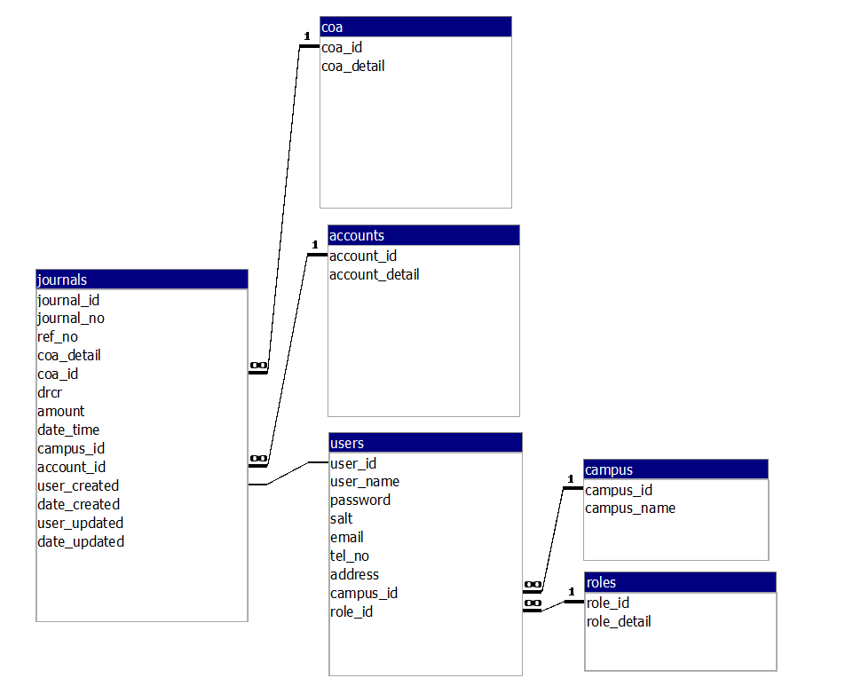

ภาพที่ 11 : ภาพแสดงแผนผังการออกแบบฐานข้อมูล

รายละเอียดตาราง

ตาราง : journals  
คำอธิบาย : เป็นตารางที่ใช้เก็บข้อมูลรายการของสมุดบัญชีรายวัน

|  |  |  |
| --- | --- | --- |
| ชื่อฟิลด์ | ประเภทข้อมูล | คำอธิบาย |
| journal_id | Long Integer | หมายเลขรายการ |
| journal_no | Long Integer | ลำดับในรายการ |
| ref_no | Text | เลขที่เอกสารอ้างอิง |
| coa_detail | Text | รายละเอียดของรายการ |
| coa_id | Text | เลขที่บัญชี(แยกประเภท) |
| drcr | Text | debit หรือ credit |
| amount | Currency | จำนวนเงิน |
| date_time | Date/Time | วันเดือนปี |
| campus_id | Long Integer | เลขที่วิทยาเขต(ระบุว่ารายการนี้เป็นของวิทยาเขตไหน) |
| account_id | Long Integer | เลขที่บัญชี |
| user_created | Text | คนที่สร้างรายการนี้ |
| date_created | Date/Time | วันที่สร้างรายการนี้ |
| user_updated | Text | คนที่แก้ไขรายการนี้ |
| date_updated | Date/Time | วันที่แก้ไขรายการนี้ |

ตารางที่ 21 : ตารางการออกแบบฐานข้อมูลที่ใช้เก็บข้อมูลรายการของสมุดบัญชีรายวัน

ตาราง : accounts  
คำอธิบาย : เป็นตารางที่ใช้เก็บข้อมูลบัญชี

|  |  |  |
| --- | --- | --- |
| ชื่อฟิลด์ | ประเภทข้อมูล | คำอธิบาย |
| account_id | Text | เลขที่บัญชี |
| account_name | Text | ชื่อบัญชี |

ตารางที่ 22 : ตารางการออกแบบฐานข้อมูลที่ใช้เก็บข้อมูลบัญชี

ตาราง : coa  
คำอธิบาย : เป็นตารางที่ใช้เก็บข้อมูลเกี่ยวกับหมวดผังบัญชี

|  |  |  |
| --- | --- | --- |
| ชื่อฟิลด์ | ประเภทข้อมูล | คำอธิบาย |
| coa_id | Integer | รหัสหมวดผังบัญชี |
| coa_detail | Text | ชื่อหมวดผังบัญชี |

ตารางที่ 23 : ตารางการออกแบบฐานข้อมูลที่ใช้เก็บข้อมูลเกี่ยวกับหมวดผังบัญชี

ตาราง : campuses  
คำอธิบาย : เป็นตารางที่ใช้เก็บข้อมูลวิทยาเขต

|  |  |  |
| --- | --- | --- |
| ชื่อฟิลด์ | ประเภทข้อมูล | คำอธิบาย |
| campus_id | Integer | เลขที่วิทยาเขต |
| campus_name | Text | ชื่อวิทยาเขต |

ตารางที่ 24 : ตารางการออกแบบฐานข้อมูลที่ใช้เก็บข้อมูลวิทยาเขต

ตาราง : users  
คำอธิบาย : เป็นตารางที่ใช้เก็บข้อมูลผู้ใช้งานในระบบ

|  |  |  |
| --- | --- | --- |
| ชื่อฟิลด์ | ประเภทข้อมูล | คำอธิบาย |
| user_id | Text | ไอดีของผู้ใช้งาน |
| user_name | Text | ชื่อของผู้ใช้งาน |
| password | Text | รหัสของผู้ใช้งาน |
| salt | Text | ข้อมูลสุ่มที่ใช้ในการเข้ารหัสของผู้ใช้งาน |
| email | Text | อีเมล์ของผู้ใช้งาน |
| tel_no | Text | เบอร์โทรของผู้ใช้งาน |
| address | Text | ที่อยู่ของผู้ใช้งาน |
| campus_id | Integer | รหัสวิทยาเขต |
| role_id | Integer | รหัสตำแหน่งงาน |

ตารางที่ 25 : ตารางการออกแบบฐานข้อมูลที่ใช้เก็บข้อมูลผู้ใช้งานระบบ

ตาราง : roles  
คำอธิบาย : เป็นตารางที่ใช้เก็บข้อมูลเกี่ยวกับตำแหน่งงาน

|  |  |  |
| --- | --- | --- |
| ชื่อฟิลด์ | ประเภทข้อมูล | คำอธิบาย |
| role_id | Integer | รหัสตำแหน่ง |
| role_name | Text | ชื่อตำแหน่ง |

ตารางที่ 26 : ตารางการออกแบบฐานข้อมูลที่ใช้เก็บข้อมูลตำแหน่งงาน

**4. การออกแบบหน้าจอการทำงาน**

ในการออกแบบ User interface จะใช้ Baxster Admin Panel เป็นรูปแบบ ( Template) หลักของ Application ซึ่งมีความสามารถในการทำ Responsive และมีรูปแบบที่สวยงาม ส่วนฟอนต์ภาษาไทยจะใช้ Cloud สร้างโดย Typomancer

หน้าจอ Login

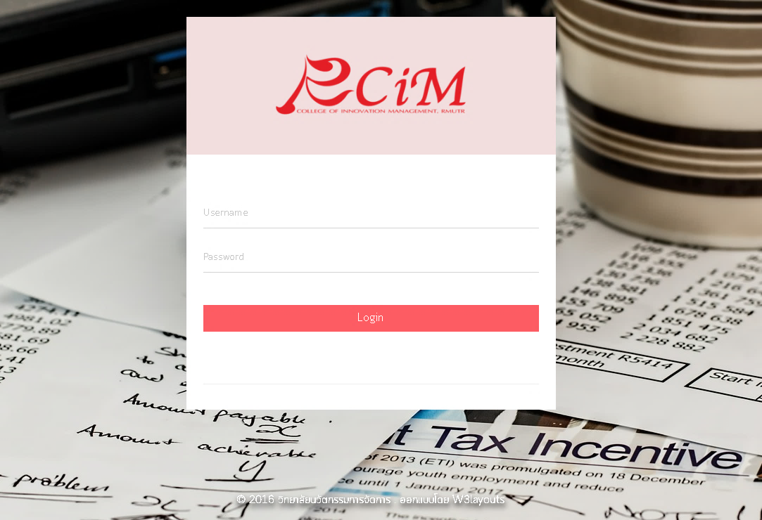

ภาพที่ 12 : ภาพแสดงหน้าจอเข้าสู่ระบบของโปรแกรม

หน้าจอเมนู

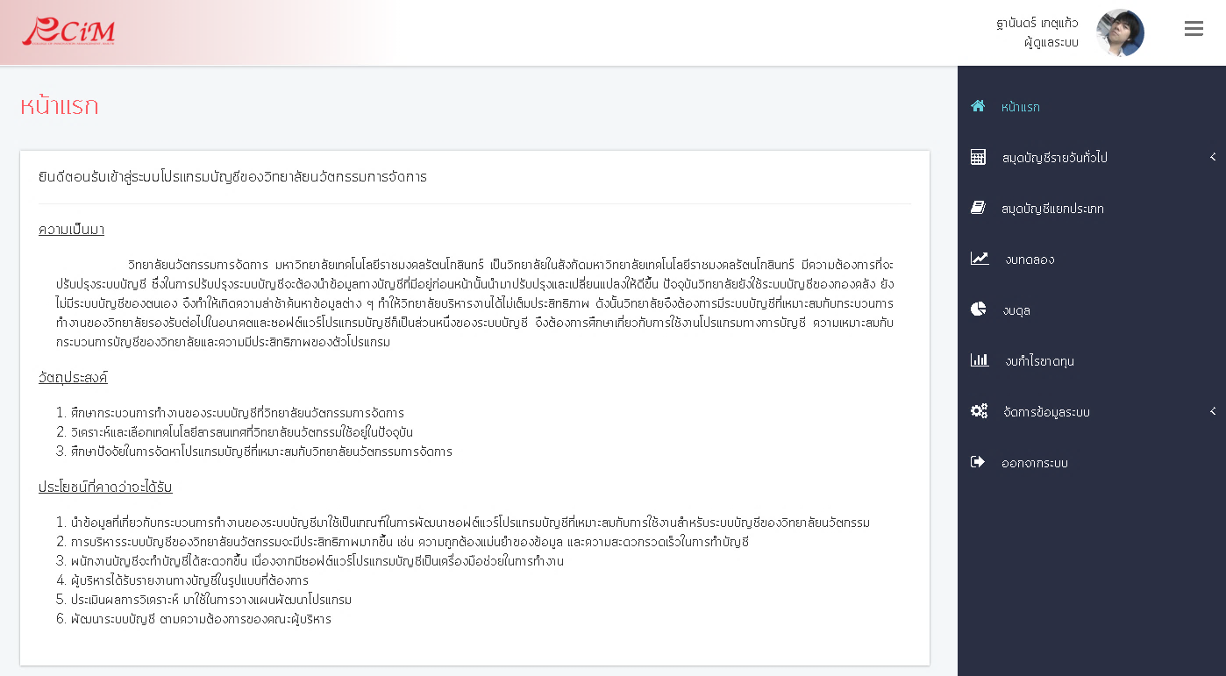

ภาพที่ 13 : ภาพแสดงหน้าจอเมนูของระบบ

โดยในระบบจะมีการแบ่งเมนูการทำงานดังนี้

*หน้าแรก  
 |_ สมุดบัญชีรายวันทั่วไป  
 |_ ค้นหารายการรายวัน  
 |_ ทำรายการบัญชีรายวัน  
 |_ แก้ไขรายการบัญชีรายวัน*

*|_ สมุดบัญชีแยกประเภท  
 |_ งบทดลอง  
 |_ งบดุล  
 |_ งบกำไรขาดทุน  
 |_ จัดการข้อมูลระบบ  
 |_ จัดการข้อมูลผู้ใช้งาน  
 |_ จัดการผังบัญชี  
 |_ จัดการบัญชี  
 |_ ตั้งค่ายอดยกมา  
 |_ ออกจากระบบ*

**5. เทคโนโลยีที่ใช้พัฒนาระบบ**

**Heroku**  
 Heroku เป็นบริการ Cloud Platform ที่มีความสามารถทำหน้าที่เป็น Web Server ได้ ใช้งานง่ายเหมาะสำหรับผู้ที่ไม่ต้องการจัดการ Server ด้วยตนเอง ทำให้มีความสะดวกในการพัฒนาโปรแกรม เนื่องจากสามารถมุ่งเน้นไปที่การพัฒนาโปรแกรมอย่างเดียวได้เลย

**ExpressJS**  
 ExpressJS เป็น Web Application Framework ที่ได้รับความนิยม ทำงานบน NodeJS ซึ่งใช้เป็น Back-End Web Framework ของฝั่งเซิร์ฟเวอร์ สามารถนำมาพัฒนาแอพพลิเคชั่นต่อไปได้ โดย ExpressJS นั้นจะใช้การ Routing (การกำหนดเส้นทางของระบบ) และ Middleware (การรับส่งข้อมูลของระบบ) สามารถเขียนได้ในรูปแบบ MVC ( Model View Controller ) และใช้ในการเชื่อมต่อกับฐานข้อมูล โดยในการพัฒนานั้นจะใช้ภาษา Javascript ในการเขียนโปรแกรม

**NodeJS**  
 NodeJS คือแพลตฟอร์มที่สร้างโดย Javascript ทำให้สามารถใช้ภาษา Javascript ในการทำงานได้นอกเหนือจากการทำงานบนเว็บเบราเซอร์ สาเหตุที่เลือกใช้ NodeJS เนื่องจากต้องการใช้ภาษา Javascript ในการพัฒนาแอพพิลเคชั่น

**AngularJS** AngularJS เป็น Front-End Web Framework ที่พัฒนาโดย Google ซึ่งจะใช้ภาษา Javascript เป็นหลัก ทำให้ Web Developer สามารถเรียนรู้ เข้าถึงและจัดการส่วน Front End ได้ง่ายขึ้นทั้งในเรื่อง ส่วนจัดการรูปแบบของเว็บและการแสดงข้อมูล

**Twitter Bootstrap** Bootstrap เป็น Responsive Web Framwork ที่ช่วยในการให้เว็บไซต์รองรับการแสดงผลเว็บไซต์สำหรับหน้าจอที่มีขนาดแตกต่างกันให้อยู่ในรูปแบบที่เหมาะสม เช่น มือถือ สมาร์ทโฟน แท็บเล็ท

**MySQL** MySQL (มายเอสคิวแอล) เป็นระบบจัดการฐานข้อมูลเชิงสัมพันธ์ (Relational Database Management System) โดยใช้ภาษา SQL เป็นฐานข้อมูลที่มีความนิยมสูง โดยในการพัฒนานั้นจะใช้ MySQL ในการเก็บข้อมูลต่างๆ และนำมาประมวลผลโดยใช้คำสั่ง SQL ในการ Query ข้อมูล เพื่อให้ได้ข้อมูลที่ต้องการ

**6. ความปลอดภัยของระบบ**

* SSL  
  เป็นโปรโตคอลในการสื่อสารหรือส่งข้อมูลอย่างปลอดภัยบนเครือข่ายคอมพิวเตอร์และอินเตอร์เน็ต ที่ใช้กันส่วนใหญ่ได้แก่ การท่องเว็บไซต์ เช็คอีเมล์ ทำธุรกรรมออนไลน์ เป็นต้น ผู้ใช้ทั่วไปเข้าเว็บไซต์ที่มีการเข้ารหัสความปลอดภัยและมีใบรับรอง SSL Certificates จะสังเกตเห็น url ขึ้นต้นด้วย https:// และมีสัญลักษณ์รูปแม่กุญแจอยู่ ซึ่งจำเป็นจะต้องมีค่าใช้จ่าในการขอ Certification Authority (CA) จากผู้ให้บริการ แต่ในขณะนี้มีโครงการ Let’s Encrypt ที่เป็นโครงการที่ทำให้เราสามารถออก Certification Authority (CA) ได้ฟรีโดยไม่มีค่าใช้จ่าย
* IPS  
  Intrusion Prevention System (IPS) คือ ระบบที่คอยตรวจจับการบุกรุกของผู้ที่ไม่ประสงค์ดี โดยจะทำการวิเคราะห์ข้อมูลทั้งหมดที่ผ่านเข้าออกภายในเครือข่ายว่า มีลักษณะการทำงานที่เป็นความเสี่ยงที่ก่อให้เกิดความ เสียหายต่อระบบเครือข่ายหรือไม่ แล้วจึงจะทำการแจ้งเตือนให้ผู้ดูแลระบบทราบ เมื่อใดที่พบข้อมูลที่มีลักษณะการทำงานที่เป็นความเสี่ยงต่อระบบเครือข่ายก็จะทำการป้องกันข้อมูลดังกล่าวนั้น ไม่ให้เข้ามาภายในเครือข่ายได้
* Web Application Firewall

Web Application Firewall (WAF) เป็นอาจจะเป็นได้ทั้งซอฟต์แวร์ที่เอามาลงไว้ในเซิร์ฟเวอร์หรือเป็นพวกอุปกรณ์ ซึ่งจะทำหน้าทีตรวจจับ HTTP Traffic ถูกออกแบบมาเฉพาะเจาะจงในการป้องกัน การโจมตีที่เกิดขึ้นกับ Web Application และยังสามารถตรวจพบเหตุการณ์หรือสิ่งผิดปกติได้ในปริมาณและรายละเอียดที่มากกว่า IPS

* Server Hardening

การทำ Hardening คือการลดความเสี่ยงที่จะเกิดด้านความปลอดภัยให้ได้มากที่สุด เช่น แก้ใขจุดบกพร่องของระบบ แอพพลิเคชั่น หรือ ฐานข้อมูล กระบวนการเสริมความแข็งแรงด้านความปลอดภัยให้กับเครื่องเซิร์ฟเวอร์

* การ Backup ข้อมูล

การ Backup หรือการสำรองข้อมูลนั้นเป็นการคัดลอกข้อมูลเพื่อทำสำเนาเก็บไว้ เพื่อหลีกเลี่ยงความเสียหายที่จะเกิดขึ้น หากข้อมูลเกิดการเสียหายหรือสูญหาย โดยสามารถนำข้อมูลที่สำรองไว้มาใช้งานได้ทันที

**7. การทดสอบระบบ**

* Unit test - เป็นการทดสอบในระดับฟังค์ชั่นการทำงาน เพื่อเป็นการยืนยันการทำงานระดับย่อยที่สุดว่าทำงานได้ถูกต้อง เป็นการทดสอบโดยโปรแกรมเมอร์ผู้เขียนโค๊ด
* Acceptant test - เป็นการทดสอบโดยผู้ใช้ (End user) หรือโดยลูกค้า เพื่อดูว่าซอฟต์แวร์ทำงานถูกต้องตามต้องการหรือไม่

โดยการทดสอบการใช้งานมีวิธีการดังนี้

1. เริ่มทำบัญชีรายวันโดยใส่ข้อมูลดังนี้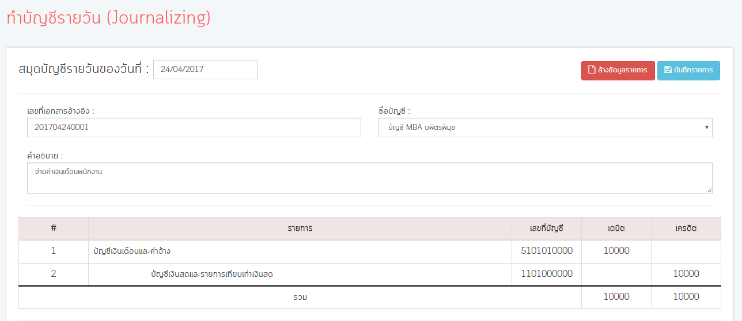

ภาพที่ 14 : ภาพแสดงหน้าจอบัญชีรายวัน

1. ข้อมูลบัญชีรายวันที่ได้บันทึกไปจะปรากฎลงในบัญชีแยกประเภท

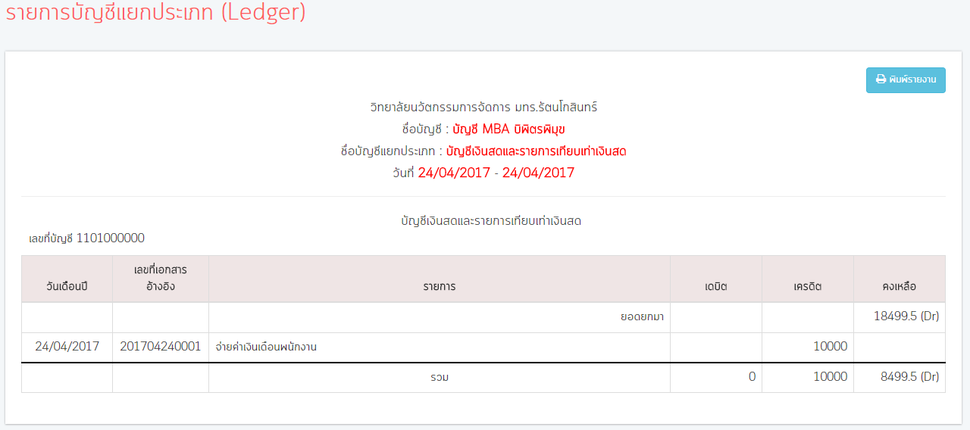

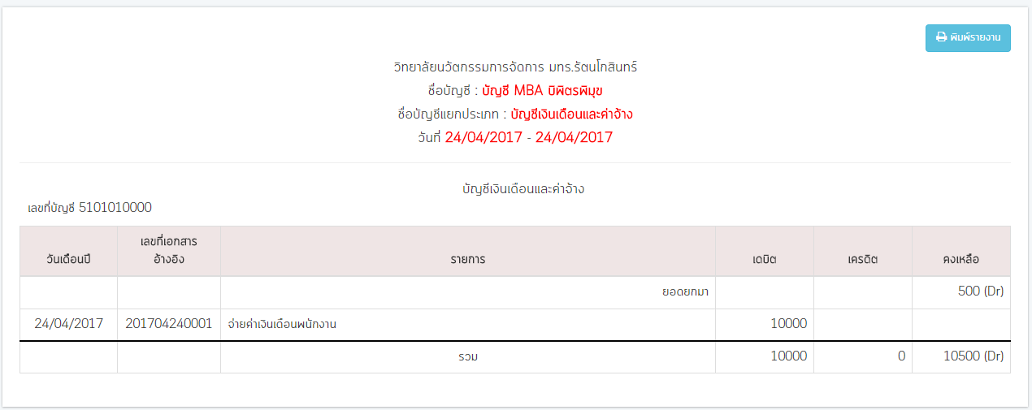

ภาพที่ 15 : ภาพแสดงหน้าจอบัญชีแยกประเภท

1. งบทดลองของวันที่ 24/04/2017 จะปรากฎข้อมูลที่มาจากรายการ 201704240001

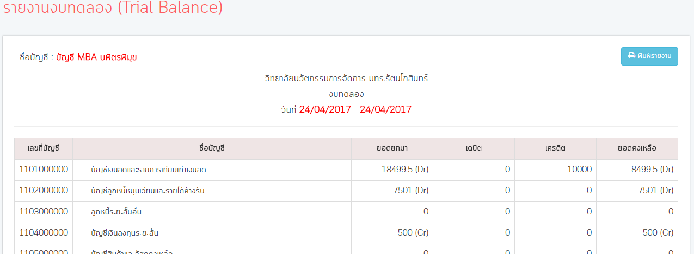

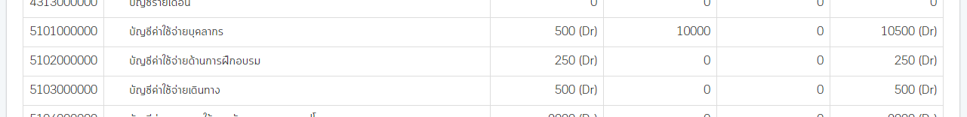

ภาพที่ 16 : ภาพแสดงหน้าจองบทดลอง

1. งบดุลจะพบว่ายอดคงเหลือของ *บัญชีเงินสดและรายการเทียบเท่าเงินสด* (1101000000) ลดลงจากเดิม 10000 เช่นเดียวกับในบัญชีแยกประเภทและงบทดลอง

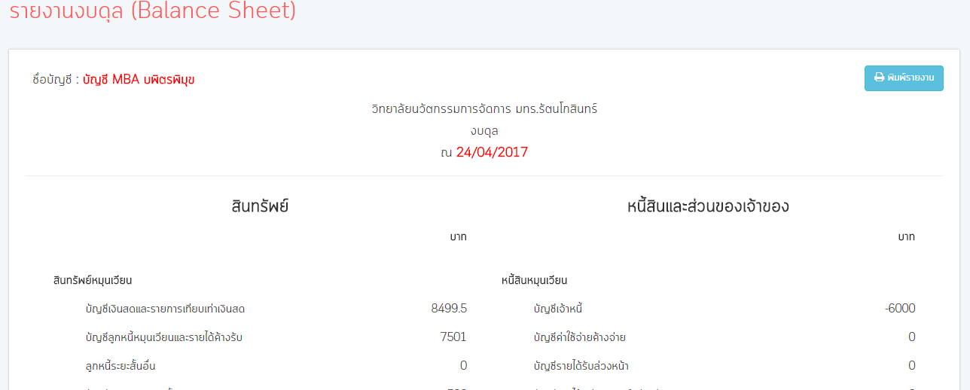

ภาพที่ 17 : ภาพแสดงหน้าจองบดุล

1. จะพบว่า *บัญชีค่าใช้จ่ายบุคลากร* (5101000000) มีค่าเปลี่ยนแปลงไปเช่นเดียวกับในงบทดลอง แต่เนื่องจากว่า *จ่ายค่าเงินเดือนพนักงาน* (5101010000) เป็นบัญชีย่อยอยู่ภายใต้บัญชีหลัก *บัญชีค่าใช้จ่ายบุคลากร* (5101000000) จึงได้ถูกรวบรวมให้แสดงเฉพาะบัญชีหลัก

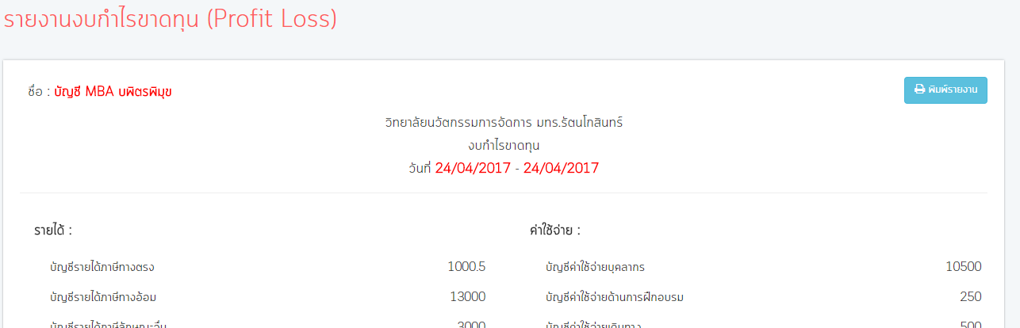

ภาพที่ 18 : ภาพแสดงหน้าจองบกำไรขาดทุน

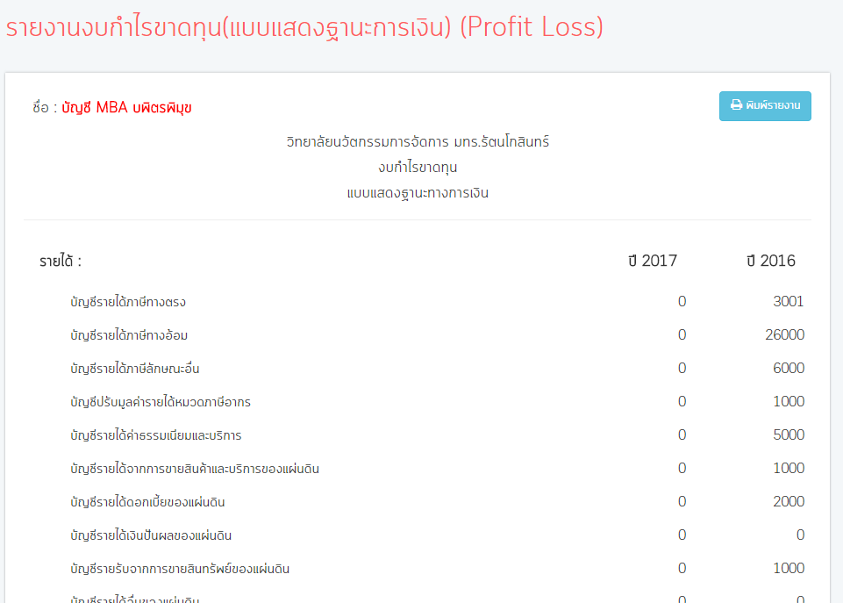

ภาพที่ 19 : ภาพแสดงหน้าจองบกำไรขาดทุน(แบบแสดงฐานะทางการเงิน)

* Usability test - เป็นการทดสอบการใช้งานซอฟต์แวร์โดยผู้เชียวชาญส่วนติดต่อผู้ใช้ ว่าใช้งานได้ง่าย เข้าใจได้ง่าย หรือไม่

**8. ความต้องการของระบบ**

**Server**

* Network Bandwidth : 2TB/month
* Harddisk : 200 MB
* Memory : 512 MB
* CPU : 1 Core

**Client**

* Web browser ( Google Chrome , Firefox , Safari , Internet Explorer 11 )
* Internet

**9. สิทธิ์ในการเข้าใช้งานระบบ**

โปรแกรมระบบบัญชีแบ่งออกเป็น 6 ฟังค์ชั่นการทำงานหลัก ได้แก่ บัญชีรายวัน , บัญชีแยกประเภท , งบทดลอง , งบดุล , งบกำไรขาดทุน และจัดการข้อมูลระบบ โดยจะมีการกำหนดสิทธิ์ตามหน้าที่ของผู้ใช้งาน ซึ่งในการใช้งานระบบได้นั้นจำเป็นต้องมี username และ password เพื่อยืนยันตัวต้นในการเข้าใช้งานระบบก่อน สิทธิ์ในการทำงานต่างๆจะถูกแบ่งตามตำแหน่งของผู้ใช้งานต่างๆ ดังนี้

|  |  |  |  |  |
| --- | --- | --- | --- | --- |
| ฟังค์ชั่นการทำงาน \ ตำแหน่ง | พนักงานบัญชี | หัวหน้าพนักงาน | ผู้บริหาร | ผู้ดูแลระบบ |
| 1.สมุดบัญชีรายวัน | **✓** | **✓** | **✓** | **✓** |
| 1.1 ค้นหารายการประจำวัน | **✓** | **✓** | **✓** | **✓** |
| 1.2 ทำรายการประจำวัน | **✓** |  |  | **✓** |
| 1.3 แก้ไขรายการประจำวัน |  | **✓** |  | **✓** |
| 2. สมุดบัญชีแยกประเภท | **✓** | **✓** | **✓** | **✓** |
| 3. งบทดลอง | **✓** | **✓** | **✓** | **✓** |
| 4. งบดุล | **✓** | **✓** | **✓** | **✓** |
| 5. งบกำไรขาดทุน | **✓** | **✓** | **✓** | **✓** |
| 6. จัดการข้อมูลระบบ |  | **✓** |  | **✓** |
| 6.1 จัดการผู้ใช้งาน |  |  |  | **✓** |
| 6.2 จัดการผังบัญชี |  | **✓** |  | **✓** |
| 6.3 จัดการสมุดบัญชี |  | **✓** |  | **✓** |
| 6.4 ตั้งค่ายอดยกมา |  | **✓** |  | **✓** |

ตารางที่ 27 : ตารางแสดงสิทธิ์ในการใช้งานระบบของผู้ใช้งาน

**บทที่ 6**

**สรุปผลการวิจัย**

งานวิจัยนี้มีวัตถุประสงค์ เพื่อศึกษาเกี่ยวกับโปรแกรมบัญชีที่เหมาะสมสำหรับวิทยาลัยนวัตกรรม รวมถึงศึกษาปัญหาและข้อดีข้อเสียต่างๆในการใช้งานโปรแกรมบัญชี เพื่อนำมาเป็นข้อมูลในการตัดสินใจเพื่อพัฒนาโปรแกรมที่เหมาะสมสำหรับวิทยาลัย

การดำเนินการวิจัยนั้น ผู้วิจัยได้รวบรวมข้อมูลจากงานวิจัย เอกสาร และบทความต่างๆในอินเทอร์เน็ต ที่เกี่ยวกับการเลือกซื้อหรือจ้างพัฒนาโปรแกรมบัญชี และได้ศึกษาเกี่ยวกับระบบบัญชีของวิทยาลัย รวมถึงขั้นตอนในการทำบัญชีและงบต่างๆ และข้อมูลที่ได้จากการสัมภาษณ์บุคลากรของวิทยาลัยนวัตกรรมการจัดการ เป็นจำนวน 12 คน

**1. ประโยชน์ที่ได้จากผลการวิจัย**

ผลการวิจัยสามารถนำไปประยุกต์ใช้ในการสร้างซอฟต์แวร์บัญชีที่มีคุณภาพ เหมาะสมสำหรับวิทยาลัยนวัตกรรมการจัดการได้ โดยนำข้อมูลต่างๆที่ได้จากการสัมภาษณ์ไปวิเคราะห์และออกแบบพัฒนาโปรแกรม และได้ศึกษากระบวนการทำบัญชีเพื่อนำไปสร้างเป็นรายงานต่างๆเช่น งบทดลอง งบดุล และงบกำไรขาดทุน ในส่วนของการออกแบบหน้าจอผู้ใช้งาน (User Interface) นั้นได้ออกแบบให้มีรูปแบบที่ใช้งานง่ายมากที่สุดสำหรับนักบัญชี สามารถจัดทำรายการบัญชี หรือค้นหารายการบัญชีที่ต้องการได้อย่างสะดวกรวดเร็ว และมีระบบจัดการสิทธิ์ผู้ใช้งาน โดยตัวระบบนั้นจะเป็นแบบออนไลน์สามารถเข้าใช้งานได้ผ่านโปรแกรมประเภทเว็บเบราว์เซอร์

**2. ปัญหาและอุปสรรค**

ในการทำวิจัยครั้งนี้ค่อนข้างมีปัญหาในเรื่องการขอเข้าสัมภาษณ์บุคลากรของวิทยาลัยเนื่องจากต้องมีขั้นตอนมากมาย ต้องผ่านระบบการขออนุญาตจากทางวิทยาลัย ทำให้ในการขอเข้าไปสัมภาษณ์เก็บข้อมูลแต่ละครั้งค่อนข้างยากลำบาก บางครั้งในการยื่นเอกสารขออนุญาติเข้าสัมภาษณ์ต้องใช้เวลาถึง 3 - 4 เดือน ทำให้การเก็บข้อมูลล่าช้า

**3. การวิจัยในอนาคต**

นำไปพัฒนาระบบการรับสมัครนักศึกษา การลงทะเบียนและระบบสำเร็จการศึกษา

**4. ข้อเสนอแนะจากการวิจัย**

จากผลการวิจัยนี้แสดงให้เห็นถึงโปรแกรมบัญชีที่เหมาะสมสำหรับวิทยาลัยนวัตกรรมการจัดการ ไม่ว่าจะเป็นการเลือกซื้อโปรแกรมสำเร็จรูปหรือการจ้างพัฒนาโปรแกรม รวมถึงฟังค์ชั่นการใช้งานที่สำคัญๆ ซึ่งวิทยาลัยสามารถนำผลได้ที่จากการวิจัยไปใช้ในการตัดสินใจเลือกโปรแกรมบัญชีที่เหมาะสมกับวิทยาลัยได้ นอกจากนี้ผู้วิจัยยังมีข้อเสนอแนะดังนี้

1. ควรให้นักบัญชีผู้ที่ใช้โปรแกรมมีส่วนร่วมในการตัดสินใจเลือกซื้อโปรแกรม เพราะนักบัญชีจะต้องเป็นผู้ใช้งานโปรแกรมนั้น
2. ในอนาคตเมื่อวิทยาลัยมีขนาดใหญ่มากขึ้น มีกระบวนการทำงานที่ซับซ้อนมากขึ้น อาจจำเป็นต้องจ้างพัฒนาโปรแกรมหรือซื้อโปรแกรมสำเร็จรูปทางการบัญชี เพื่อให้สอดคล้องกับกระบวนการทำงานที่ครบถ้วนกว่านี้ ไม่ใช่แค่ระบบบัญชี แต่อาจจะมีระบบอื่นที่จะต้องมาเชื่อมต่อกับระบบบัญชี

**บรรณานุกรม**

สุภาภรณ์ คงสวัสดิ์. (ม.ป.ป.). ***Accounting Software กับการทำบัญชีในยุคปัจจุบัน***. กรุงเทพมหานคร:

มหาวิทยาลัยกรุงเทพ

อุษณา ภัทรมนตรี. (2558). ***การตรวจสอบและการควบคุมด้านคอมพิวเตอร์ทางบัญชี****.* (พิมพ์ครั้งที่ 2).

กรุงเทพมหานคร:จามจุรีโปรดักส์

Romney and Steinbart. (2546). ***Accounting Information Systems****.* (พิมพ์ครั้งที่ 9). Prentice Hall

Business Publishing

**สื่ออิเล็กทรอนิกส์ (Internet)**

กรมพัฒนาธุรกิจการค้า. (ม.ป.ป.). ***รูปแบบการพัฒนาซอฟต์แวร์ – สำนักงานส่งเสริมวิสาหกิจขนาดกลาง***

***และขนาดย่อม*.** สืบค้นเมื่อ 1 เมษายน 2559. จาก กรมพัฒนาธุรกิจการค้า. เว็บไซต์ : http://www.sme.go.th

เกษวรางค์ ญาณนาคะวัฒน์. (2554). ***ปัจจัยที่ส่งผลต่อความพึงพอใจในการประยุกต์ใช้โปรแกรมสำเร็จรูป***

***ทางการบัญชี*.** สืบค้นเมื่อ 1 เมษายน 2559. จาก มหาวิทยาลัยธรรมศาสตร์ เว็บไซต์ :

https://www.tu.ac.th

ธนากร เอกเผ่าพันธ์. (ม.ป.ป.). ***หลักการบัญชีเบื้องต้น.***สืบค้นเมื่อ 1 เมษายน 2559. จาก มหาวิทยาลัย

เทคโนโลยีพระจอมเกล้าพระนครเหนือ. เว็บไซต์ : http://www.kmutnb.ac.th

นันทวัฒน์ ไชยรัตน์ . (ม.ป.ป.). ***Javascript***. สืบค้นเมื่อ 1 เมษายน 2559. จาก Hellomyweb เว็บไซต์ :

http://www.hellomyweb.com/

บริษัท บิซิเนส ซอฟต์ จำกัด. (ม.ป.ป.). ***โปรแกรมบัญชีแยกประเภท***. สืบค้นเมื่อ 1 เมษายน 2559.

จาก บริษัท บิซิเนส ซอฟต์ จำกัด. เว็บไซต์ : http://www.businesssoft.com/2012-02-26-17-14-12/2012-02-26-17-00-33.html

บริษัท พีเคทีซอฟต์. (ม.ป.ป.). ***โปรแกรมบัญชีแยกประเภท****.* สืบค้นเมื่อ 1 เมษายน 2559.

จาก บริษัท พีเคทีซอฟต์. เว็บไซต์ : http://www.pktsoft.com

บริษัท เอ พลัส พลัส ซอฟต์แวร์. (ม.ป.ป.). ***โปรแกรมบัญชีแยกประเภท****.* สืบค้นเมื่อ 1 เมษายน 2559.

จาก บริษัท เอ พลัส พลัส ซอฟต์แวร์. เว็บไซต์ : http://www.aplusplussoftware.com

บริษัท All Covered. (ม.ป.ป.). ***Top Benefits of Using a Professional Technology Services***

***Provider***. สืบค้นเมื่อ 1 เมษายน 2559. จาก บริษัท All Covered. เว็บไซต์ : https://www.allcovered.com/it-resources/information-technology/10-benefits-of-it-consulting

บริษัท Sage Software. (ม.ป.ป.). ***How to Choose an Accounting System***.

สืบค้นเมื่อ 1 เมษายน 2559. จาก มหาวิทยาลัยแม่โจ้. เว็บไซต์ : http://www.sage.com

บริษัทธรรมนิติ. (ม.ป.ป.). ***ข้อแตกต่างระหว่างโปรแกรมบัญชีบนอินเตอร์เน็ตกับโปรแกรมบัญชีบน***

***Windows.*** สืบค้นเมื่อ 1 เมษายน 2559. จาก บริษัทธรรมนิติ เว็บไซต์ : https://www.dst.co.th

บรรจง หะรังษี และ ภัทราวดี เหมทานนท์. (2555). ***COBIT 5 กับการนำไปใช้งาน***. สืบค้นเมื่อ

1 เมษายน 2559. จาก Tnetsecurity. เว็บไซต์ : http://www.tnetsecurity.com

บุรินทร์ เกล็ดมณี. (ม.ป.ป.). ***เทคนิคการรักษาความปลอดภัย*.** สืบค้นเมื่อ 1 เมษายน 2559. จาก สมาคม

ผู้ประกอบการพาณิชย์อิเล็กทรอนิกส์ไทย เว็บไซต์ : http://www.thaiecommerce.org

วิชิต เทพประสิทธิ์. (2552). ***User Interface Design การออกแบบส่วนต่อประสาน****.* สืบค้นเมื่อ

1 เมษายน 2559. จาก Gotoknow. เว็บไซต์ : https://www.gotoknow.org/posts/43505

อรทัย ดุษฎีดาเกิง. (ม.ป.ป.). ***ลักษณะของโปรแกรมสำเร็จรูปทางการบัญชีที่กำหนดโดยกรมสรรพากร***.

สืบค้นเมื่อ 1 เมษายน 2559. จาก มหาวิทยาลัยแม่โจ้. เว็บไซต์ : http://www.mju.ac.th

อรทัย ดุษฎีดาเกิง. (ม.ป.ป.). ***ระบบสมุดบัญชีแยกประเภททั่วไปและ ระบบการรายงานทางธุรกิจ***. สืบค้นเมื่อ

1 เมษายน 2559. จาก มหาวิทยาลัยแม่โจ้. เว็บไซต์ : http://www.mju.ac.th

อำพล กองเขียว. (ม.ป.ป.). ***Software Design***. สืบค้นเมื่อ 1 เมษายน 2559. จาก มหาวิทยาลัยเทคโนโลยี

พระจอมเกล้าพระนครเหนือ. เว็บไซต์ : http://www.cmu.ac.th

อำพล กองเขียว. (ม.ป.ป.). ***Software Quality Management*.** สืบค้นเมื่อ 1 เมษายน 2559.

จาก มหาวิทยาลัยเทคโนโลยีพระจอมเกล้าพระนครเหนือ. เว็บไซต์ : http://www.cmu.ac.th

อภิชาติ สมรัตน์. (ม.ป.ป.). ***ระบบการเงินและบัญชี***. สืบค้นเมื่อ 1 เมษายน 2559. จาก มหาวิทยาลัยราชภัฏสุรินทร์.

เว็บไซต์ : http://www.srru.ac.th

Apaichon Punopas. (2559). ***NodeJS คืออะไร***. สืบค้นเมื่อ 1 เมษายน 2559. จาก สมาคมโปรแกรมเมอร์

เว็บไซต์ : https://thaiprogrammer.org

CMMI Project. (2555). ***CMMI คือ อะไร****.* สืบค้นเมื่อ 1 เมษายน 2559. จาก Software Park. เว็บไซต์ :

http://www.swpark.or.th/cmmiproject

Forward Management Services Co.,Ltd. (ม.ป.ป.). ***Accounting Software***. สืบค้นเมื่อ 1 เมษายน

2559. จาก Forward Management Services เว็บไซต์: http://www.fmsconsult.com

Meewebfree.com. (2559). ***เริ่มต้น node.js คืออะไร ยังไงนะ***. สืบค้นเมื่อ 1 เมษายน 2559. จาก

Meewebfree.com เว็บไซต์ : http://www.meewebfree.com

Mindphp.com. (ม.ป.ป.). ***Web server คืออะไร***. สืบค้นเมื่อ 1 เมษายน 2559. จาก Mindphp เว็บไซต์ :

http://www.mindphp.com

Mindphp.com. (ม.ป.ป.). ***Web browser หมายถึงอะไร***. สืบค้นเมื่อ 1 เมษายน 2559. จาก Mindphp

เว็บไซต์ : http://www.mindphp.com

Mindphp.com. (ม.ป.ป.). ***JavaScript คืออะไร****.* สืบค้นเมื่อ 1 เมษายน 2559. จาก Mindphp

เว็บไซต์ : http://www.mindphp.com

Ryan Comingdeer. (ม.ป.ป.). ***Build vs. Buy: Weighing Custom Software against Off-the-Shelf***

***Solutions from Five Talent in Bend, Oregon****.* สืบค้นเมื่อ 1 เมษายน 2559. จาก Cascade Business News เว็บไซต์: http://cascadebusnews.com/build-vs-buy-weighing-custom-software-against-off-the-shelf-solutions-from-five-talent-in-bend-oregon/

Thaicreate.com. (ม.ป.ป.). ***เข้าใจเกี่ยวกับ Web Server และ Web Hosting คืออะไร และใช้งานได้***

***อย่างไร***. สืบค้นเมื่อ 1 เมษายน 2559. จาก Thaicreate เว็บไซต์ : http://www.thaicreate.com

Wikipedia. (ม.ป.ป.). ***เว็บเบราว์เซอร์***. สืบค้นเมื่อ 1 เมษายน 2559. จาก Wikipedia เว็บไซต์ :

https://th.wikipedia.org

**งานวิจัย**

เกษวรางค์ ญาณนาคะวัฒน์. (2554). ***ปัจจัยที่ส่งผลต่อความพึงพอใจในการประยุกต์ใช้โปรแกรมสำเร็จรูป****.*

มหาวิทยาลัยธรรมศาสตร์.

จารุณี อภิวัฒน์ไพศาล. (2554). ***การสุ่มตัวอย่างในงานวิจัยทางบัญชี*** *.*วารสารเกษตรศาสตร์ธุรกิจประยุกต์

ฉบับที่ 5. มหาวิทยาลัยมหาสารคาม.

จุฑามาศ ชัยศิริถาวรกุล และอรสา อร่ามรัตน์. (2552). ***ปัจจัยที่มีผลต่อการตัดสินใจใช้ซอฟต์แวร์บัญชีของ***

***วิสาหกิจขนาดกลางและขนาดย่อมภาคการผลิตในเขตภาคตะวันออกเฉียงหนือ****.* วารสาร

เกษตรศาสตร์ธุรกิจประยุกต์. มหาวิทยาลัยเกษตรศาสตร์.

นภาพร ลิขิตวงศ์ขจร และไพลิน ตรงเมธีรัตน์. (2551). ***ปัจจัยที่มีผลต่อการตัดสินใจใช้ซอฟต์แวร์***

***ทางการบัญชีของหน่วยธุรกิจในจังหวัดขอนแก่น****.* วารสารวิชาการ มหาวิทยาลัยหอการค้าไทย 28.

ปรียนันท์ วรรณเมธี. (2554). ***ปัจจัยที่มีผลต่อการซื้อโปรแกรมสำเร็จรูปทางการบัญชีของอุตสาหกรรมการ***

***ผลิตในเขตกรุงเทพมหานคร****.* มหาวิทยาลัยกรุงเทพ.

**ภาคผนวก**

**ภาคผนวก ก**

**แบบสอบถามการวิจัย**



**แบบสัมภาษณ์งานวิจัย**

**เรื่อง โปรแกรมบัญชีสำหรับวิทยาลัยนวัตกรรมการจัดการ มหาวิทยาลัยเทคโนโลยีราชมงคลรัตนโกสินทร์**

**คำชี้แจง**

แบบสอบถามนี้จัดทำขึ้นโดยมีวัตถุประสงค์เพื่อศึกษาเกี่ยวกับโปรแกรมบัญชีที่เหมาะสมสำหรับวิทยาลัยนวัตกรรมการจัดการ มหาวิทยาลัยเทคโนโลยีราชมงคลรัตนโกสินทร์ ข้อมูลที่ท่าให้สัมภาษณ์ในครั้งนี้จะเป็นความลับ ดังนั้นจึงขอความอนุเคราะห์ในการตอบแบบสัมภาษณ์ตามความจริง เพื่อนำผลการศึกษามาใช้เป็นแนวทางการออกแบบโปรแกรมบัญชีที่เหมาะสมสำหรับวิทยาลัยนวัตกรรมการจัดการ มหาวิทยาลัยราชมงคลรัตนโกสินทร์ให้มีประสิทธิภาพดียิ่งขึ้น

ขอขอบคุณท่านมา ณ โอกาสนี้

ฐานันดร์ เกตุแก้ว

ผู้จัดทำวิจัย

**1. ข้อมูลส่วนตัว**

ชื่อ นามสกุล   
อายุงาน ปี ตำแหน่งงาน   
การศึกษา

* ปริญญาตรี
* ปริญญาโท
* ปริญญาเอก
* อื่น ๆ

**2. ท่านเคยใช้งานซอฟแวร์โปรแกรมบัญชีมาก่อนหรือไม่?**

* เคย ( ไปข้อ 3)
* ไม่เคย (ไปข้อ 6)

**3. ซอฟแวร์โปรแกรมบัญชีที่ท่านเคยใช้งานนั้นคือโปรแกรมใด และมีข้อดี ข้อเสีย อย่างไร?**

**4. ท่านเคยพบปัญหาใดบ้างในการใช้งานซอฟแวร์โปรแกรมบัญชี?**

**5. ท่านคิดว่าซอฟแวร์โปรแกรมบัญชีที่ดีและใช้งานง่าย ควรมีคุณสมบัติอย่างไร?**

**6. หากท่านต้องการที่จะนำซอฟแวร์เข้ามาช่วยในการทำงานในองค์กรของท่าน ท่านจะเลือกอะไรระหว่าง การจัดจ้างพัฒนาซอฟแวร์กับซื้อโปรแกรมบัญชีสำเร็จรูปเพราะเหตุใด?**

**7. ถ้าท่านต้องซื้อโปรแกรมบัญชีสำเร็จรูปมาใช้ในการทำงาน ท่านจะเลือกซอฟต์แวร์บัญชีตัวใด เพราะเหตุใด และมีราคาเท่าใด?**

**8. หากท่านต้องจ้างพัฒนาซอฟแวร์ ท่านจะต้องพัฒนาส่วนใดหรือโมดูลใดของระบบบัญชี เพราะเหตุใด และมีงบประมาณ/ราคาเท่าไร และใช้ระยะเวลาในการพัฒนานานแค่ไหน?**

**9. หากท่านคือผู้บริหาร ท่านต้องการรายงานใดบ้าง?**

**10. ท่านต้องการให้โปรแกรมมีความปลอดภัยอย่างไร? / โปรแกรมบัญชีที่มีความปลอดภัยควรเป็นอย่างไร?**

**11. ท่านคิดว่าพนักงานไม่ควรเข้าไป ดูหรือแก้ไข ข้อมูลใดบ้าง?**

**12. ท่านคิดว่าข้อมูลใดควรทำการสำรองข้อมูลอย่างสม่ำเสมอ?**

**13. ท่านคิดว่าคุ้มค่าหรือไม่ที่จะต้องลงทุนเพิ่มเพื่อเพิ่มความปลอดภัยให้กับระบบ เพราะเหตุใด? (เช่นพวก เอนตี้ไวรัส,อุปกรณ์สำรองไฟ,ฮาร์ดดิสไว้สำรองข้อมูล)**

**14. ท่านคิดว่าควรมีแผนสำรองอย่างไร เมื่อระบบใช้งานไม่ได้?**

**ภาคผนวก ข**

**คู่มือการใช้งานระบบ**

คู่มือการใช้งาน

โปรแกรมบัญชีของวิทยาลัยนวัตกรรม มทร. รัตนโกสินทร์ (https://rcim-app.herokuapp.com) นั้นจะมีส่วนของการทำงานแบ่งออกเป็น 6 ฟังค์ชั่นการทำงานหลัก ได้แก่ บัญชีรายวัน, บัญชีแยกประเภท, งบทดลอง, งบดุล, งบกำไรขาดทุน และจัดการข้อมูลระบบ ซึ่งแต่ละอันจะถูกแบ่งตามตำแหน่งของผู้ใช้งานต่างๆดังนี้

|  |  |  |  |  |
| --- | --- | --- | --- | --- |
| ฟังค์ชั่นการทำงาน \ ตำแหน่ง | พนักงานบัญชี | หัวหน้าพนักงาน | ผู้บริหาร | ผู้ดูแลระบบ |
| 1.สมุดบัญชีรายวัน | **✓** | **✓** | **✓** | **✓** |
| 1.1 ค้นหารายการประจำวัน | **✓** | **✓** | **✓** | **✓** |
| 1.2 ทำรายการประจำวัน | **✓** |  |  | **✓** |
| 1.3 แก้ไขรายการประจำวัน |  | **✓** |  | **✓** |
| 2. สมุดบัญชีแยกประเภท | **✓** | **✓** | **✓** | **✓** |
| 3. งบทดลอง | **✓** | **✓** | **✓** | **✓** |
| 4. งบดุล | **✓** | **✓** | **✓** | **✓** |
| 5. งบกำไรขาดทุน | **✓** | **✓** | **✓** | **✓** |
| 6. จัดการข้อมูลระบบ |  | **✓** |  | **✓** |
| 6.1 จัดการผู้ใช้งาน |  |  |  | **✓** |
| 6.2 จัดการผังบัญชี |  | **✓** |  | **✓** |
| 6.3 จัดการสมุดบัญชี |  | **✓** |  | **✓** |
| 6.4 ตั้งค่ายอดยกมา |  | **✓** |  | **✓** |

ซึ่งในการใช้งานระบบได้นั้นจำเป็นต้องมี username และ password เพื่อยืนยันตัวต้นในการเข้าใช้งานระบบก่อน

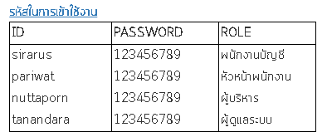

หน้าจอ Login

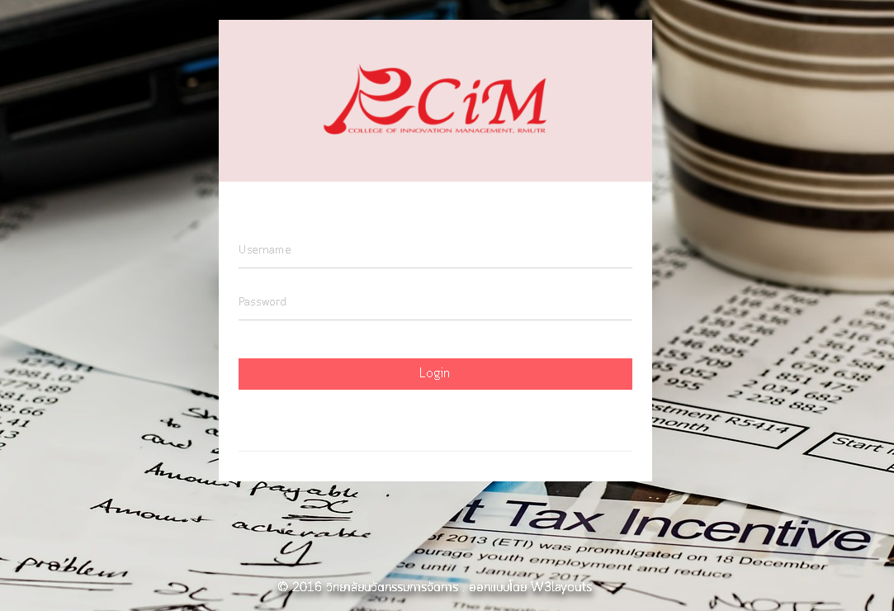

เมื่อเข้าสู่ระบบได้สำเร็จแล้วจะพบกับหน้าแรกของระบบ และแถบเมนูด้านขวา ซึ่งจะแบ่งตามฟังค์ชั่นการทำงานต่างๆ ในระบบ

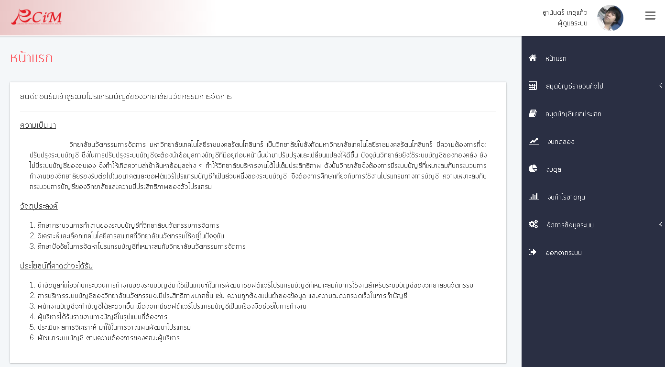

ฟังค์ชั่นเกี่ยวกับสมุดรายวันทั่วไป

1. ค้นหารายการประจำวัน

สามารถค้นหาจากการกำหนดวัน และค้นหาตามเลขที่เอกสารอ้างอิง

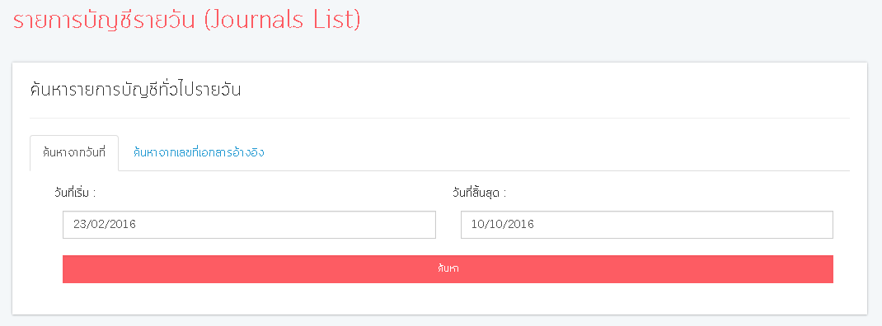

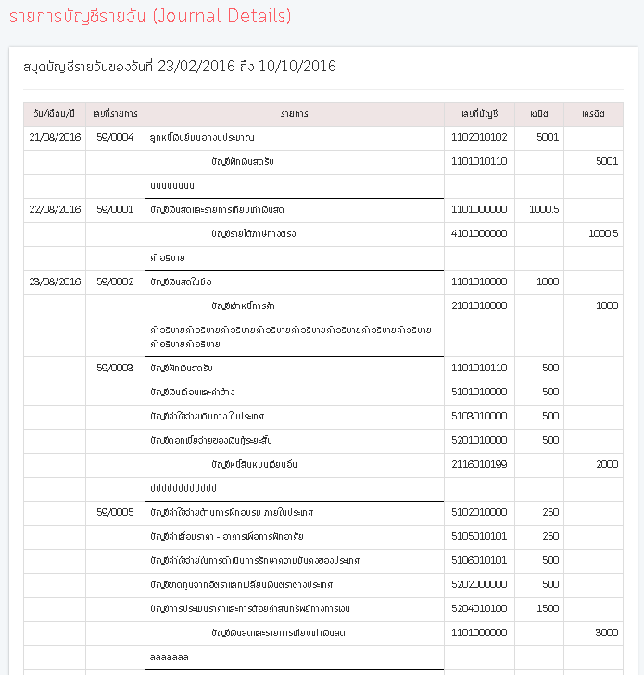

ค้นหาจากเลขที่เอกสารอ้างอิง

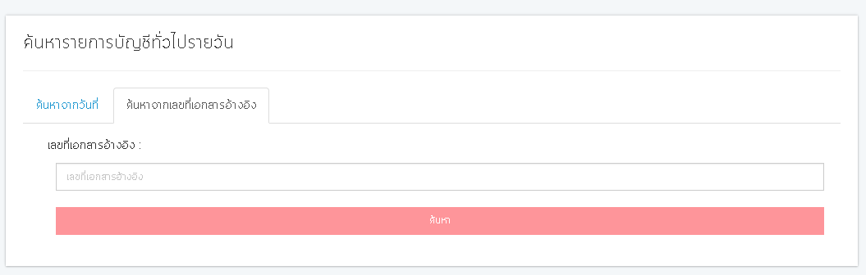

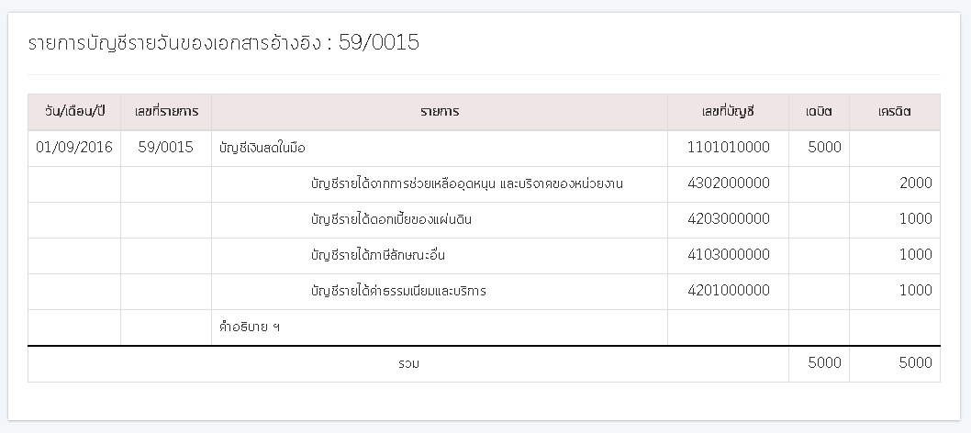

2. ทำรายการประจำวัน

ในการทำรายการประจำวันนั้น ผู้ที่มีหน้าที่รับผิดชอบในการทำรายการประจำวันได้แก่พนักงานบัญชี ซึ่งในการทำรายการประจำวันนั้น จำเป็นต้องกรอกข้อมูลให้ครบถ้วน เช่น ระบุวันที่ทำรายการ , ใส่เลขที่เอกสารอ้างอิง , เลือกชื่อบัญชี , ใส่คำอธิบายรายการ , ใส่รายการ เดบิต เครดิต

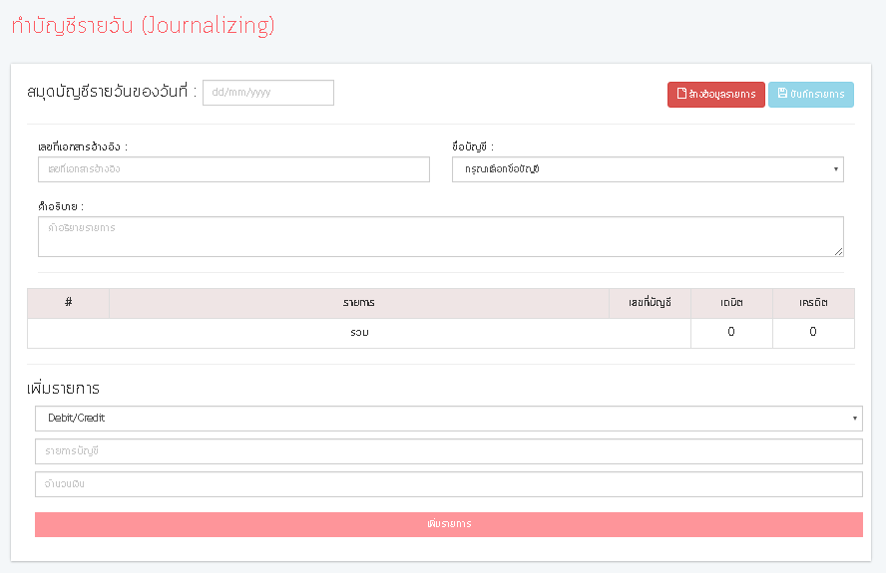

3. แก้ไขรายการประจำวัน

ตำแหน่งที่มีสิทธิ์ในการแก้ไขรายการประจำวันนั้นคือ หัวหน้าพนักงาน ซึ่งสามารถแก้ไขรายการประจำวันที่พนักงานลงผิดพลาดได้

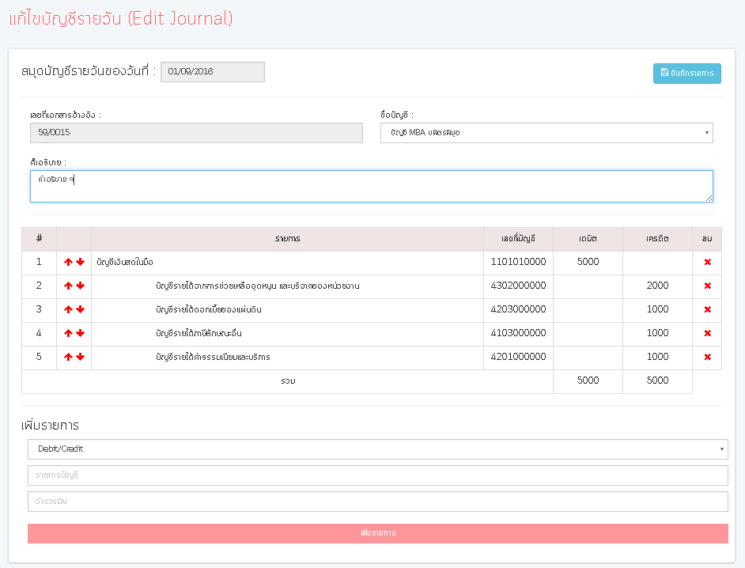

ฟังค์ชั่นเกี่ยวกับสมุดบัญชีแยกประเภท

1. ค้นหารายการแยกประเภท

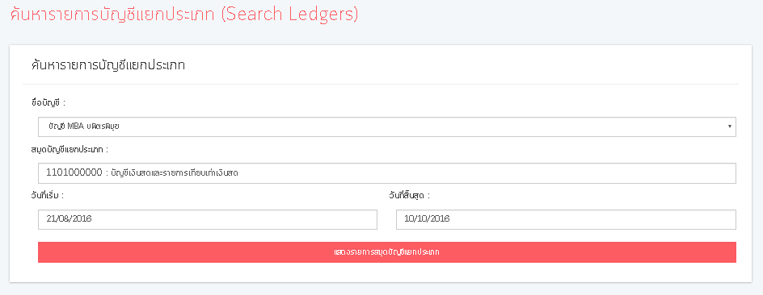

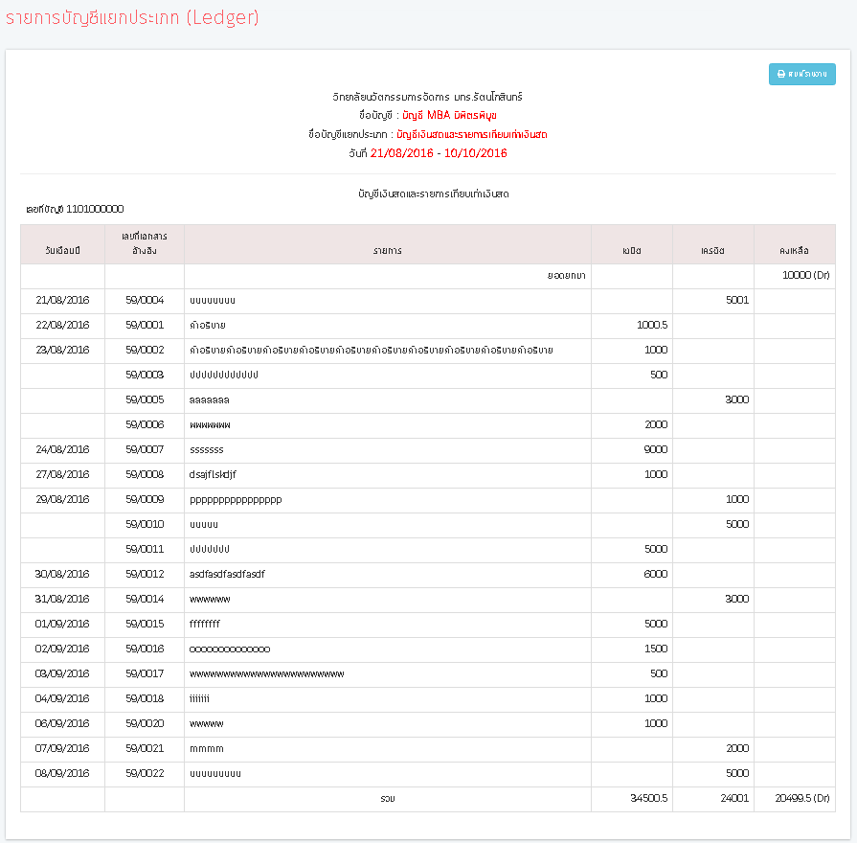

ฟังค์ชั่นเกี่ยวกับงบทดลอง

1. ค้นหางบทดลอง

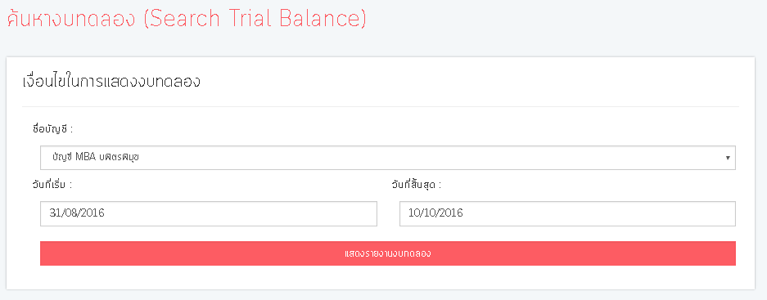

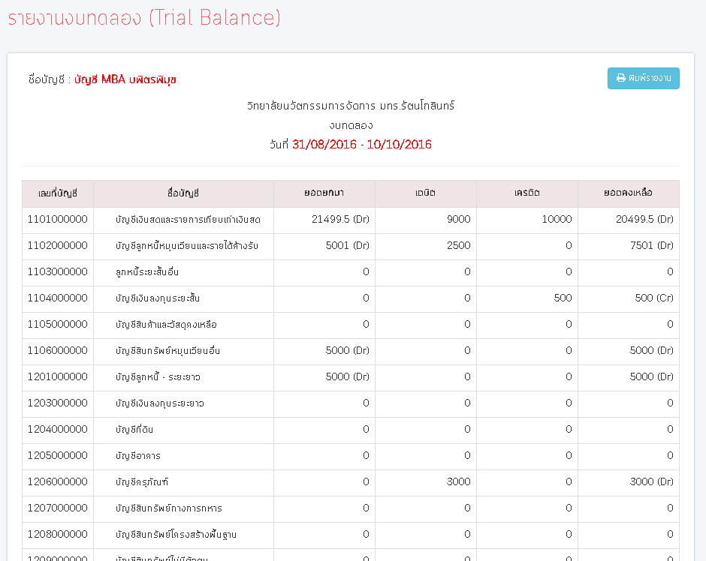

ฟังค์ชั่นเกี่ยวกับงบดุล

1. ค้นหางบดุล

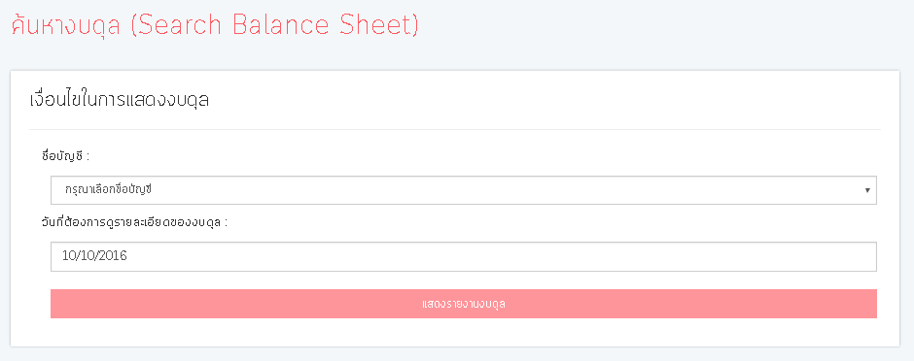

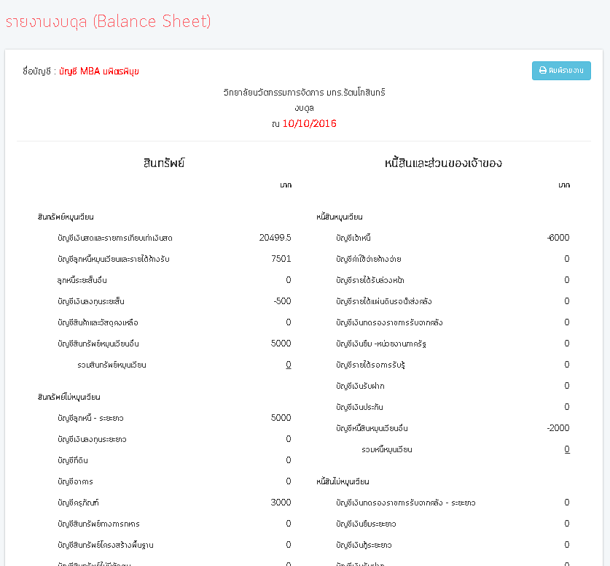

ฟังค์ชั่นเกี่ยวกับงบกำไรขาดทุน

1. ค้นหางบกำไรขาดทุน (รูปแบบรายงาน)

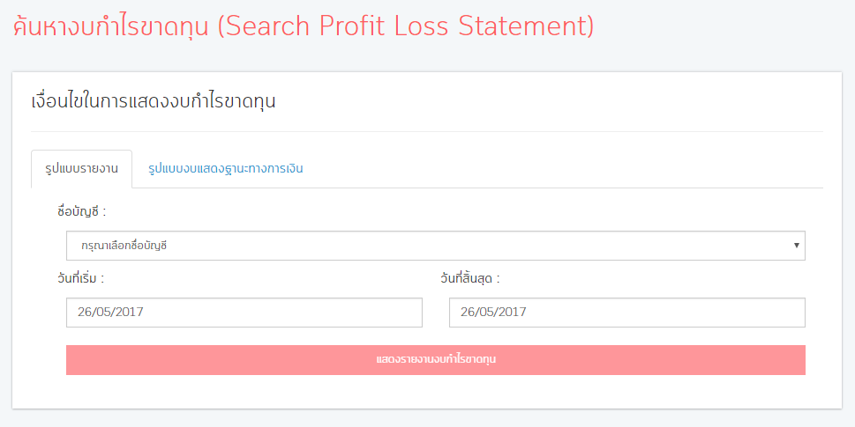

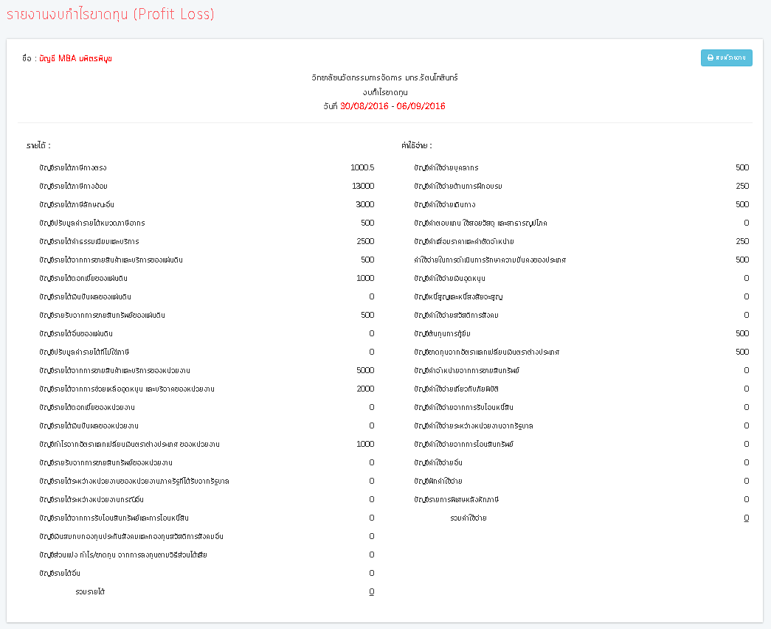

2. ค้นหางบกำไรขาดทุน (รูปแบบงบแสดงฐานะทางการเงิน)

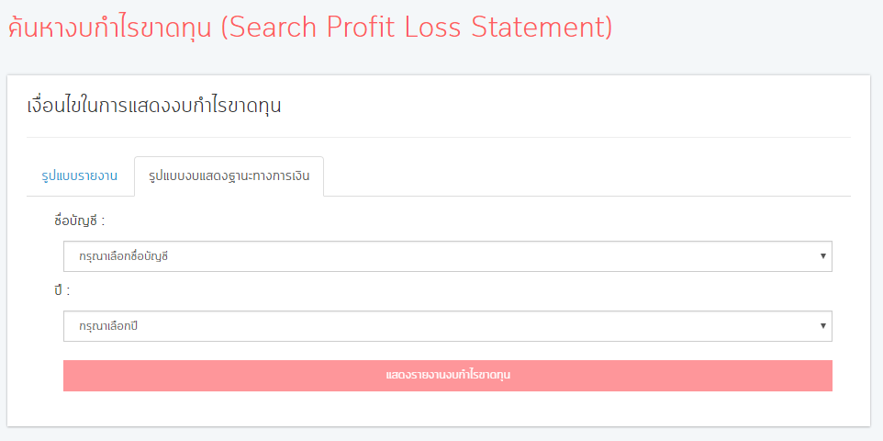

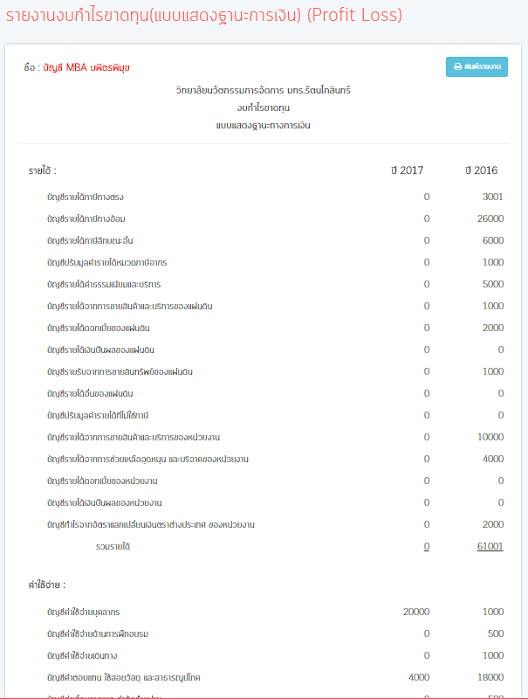

ฟังค์ชั่นเกี่ยวกับการจัดการข้อมูลระบบ

1. จัดการผู้ใช้งานระบบ

ตำแหน่งที่มีหน้าที่รับผิดชอบในการจัดการผู้ใช้งานระบบคือ ผู้ดูแลระบบ ซึ่งสามารถเพิ่ม , ลบ , แก้ไขผู้ใช้งานในระบบได้

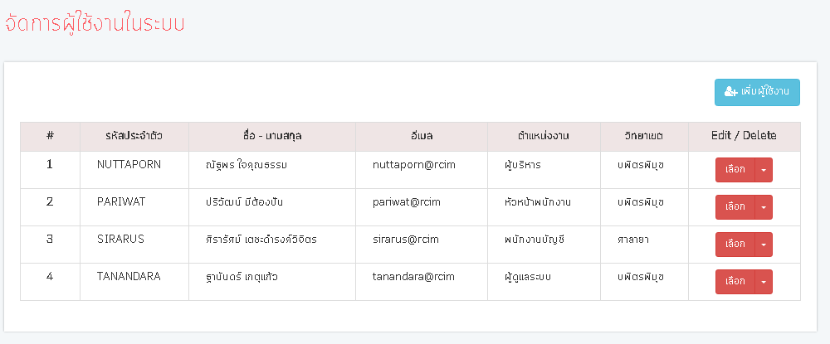

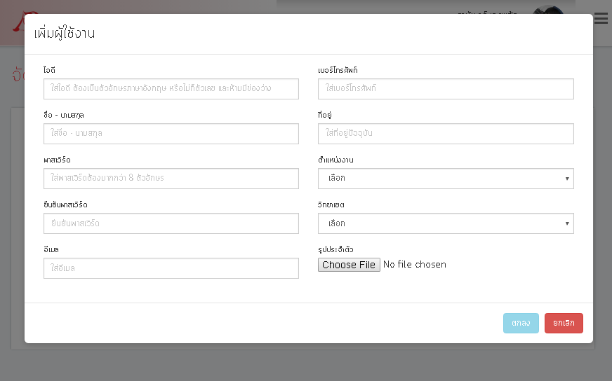

สามารถแก้ไขข้อมูลของผู้ใช้งานได้

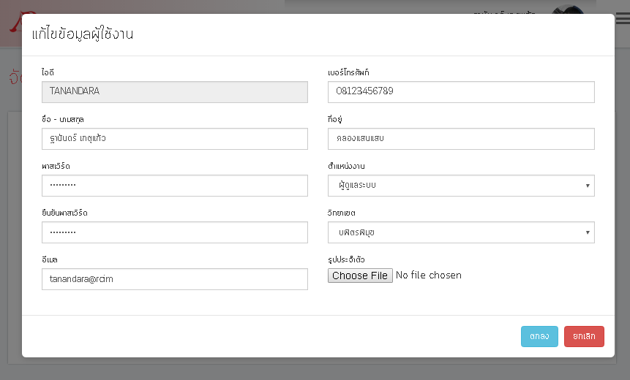

สามารถลบข้อมุลผู้ใช้งานได้

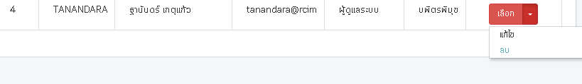

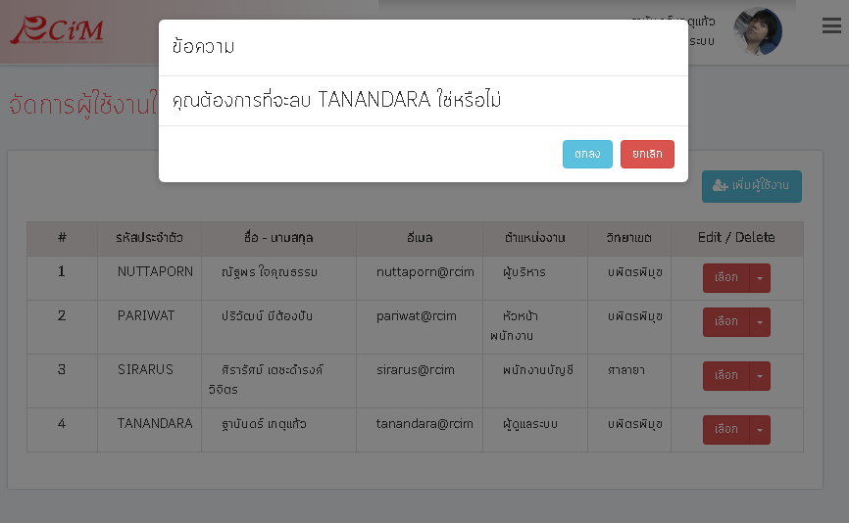

2. จัดการผังบัญชี

สามารถค้นหา และเพิ่ม , ลบ , แก้ไข ผังบัญชีได้ ตำแหน่งที่มีหน้าที่รับผิดชอบในการกำหนดชื่อบัญชีคือ หัวหน้าพนักงานบัญชี

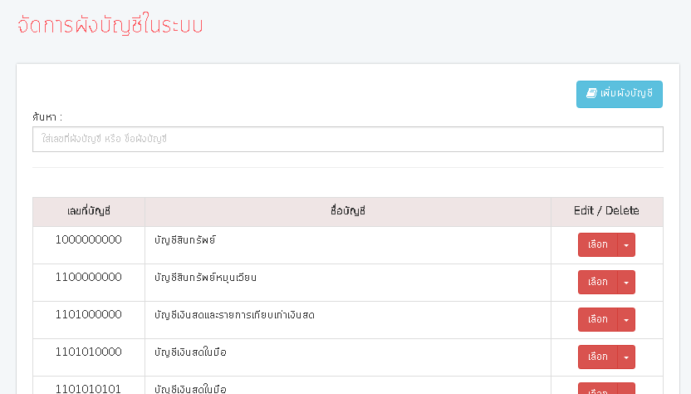

ค้นหาผังบัญชีเพียงแค่กรอกเลขที่บัญชีหรือชื่อบัญชี

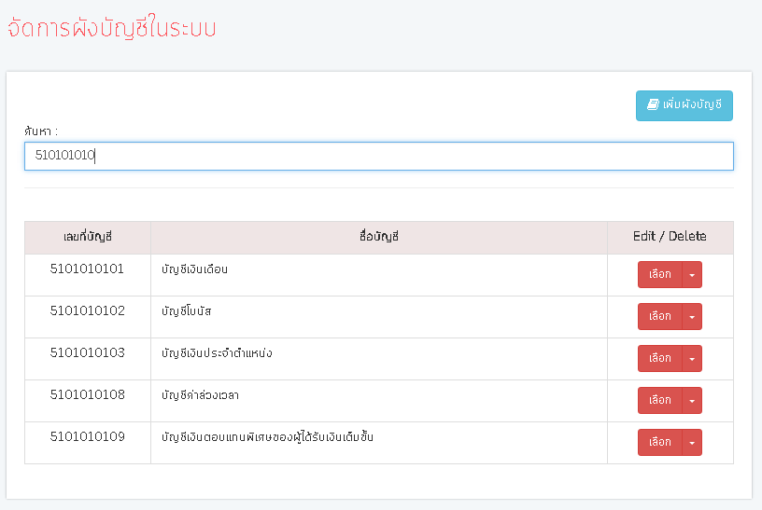

สามารถเพิ่มผังบัญชีได้

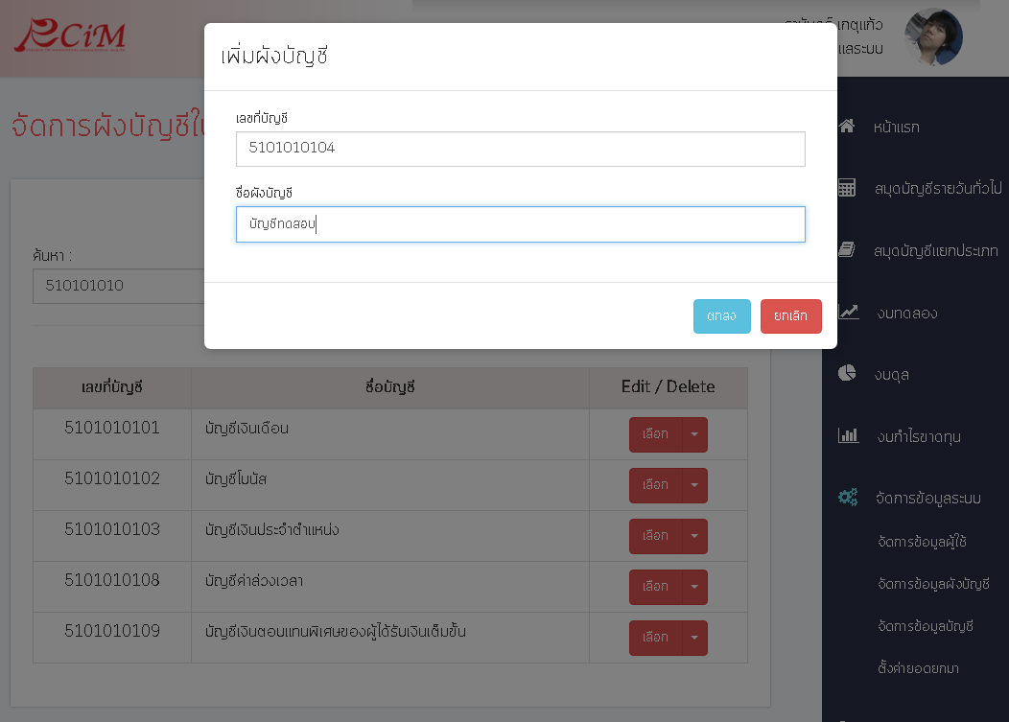

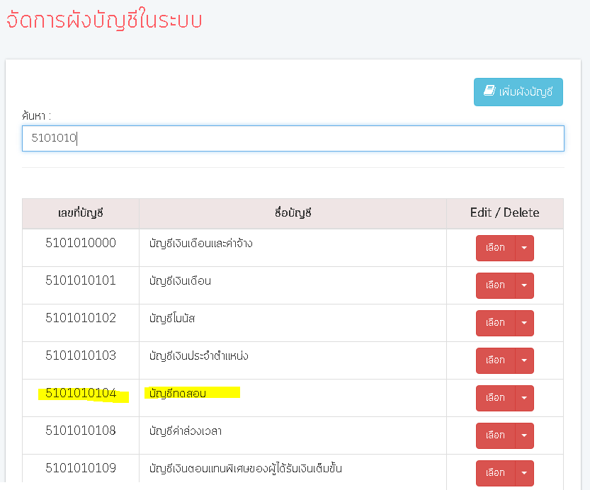

สามารถลบผังบัญชีได้

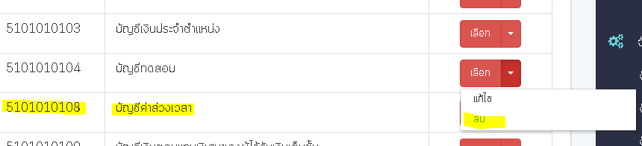

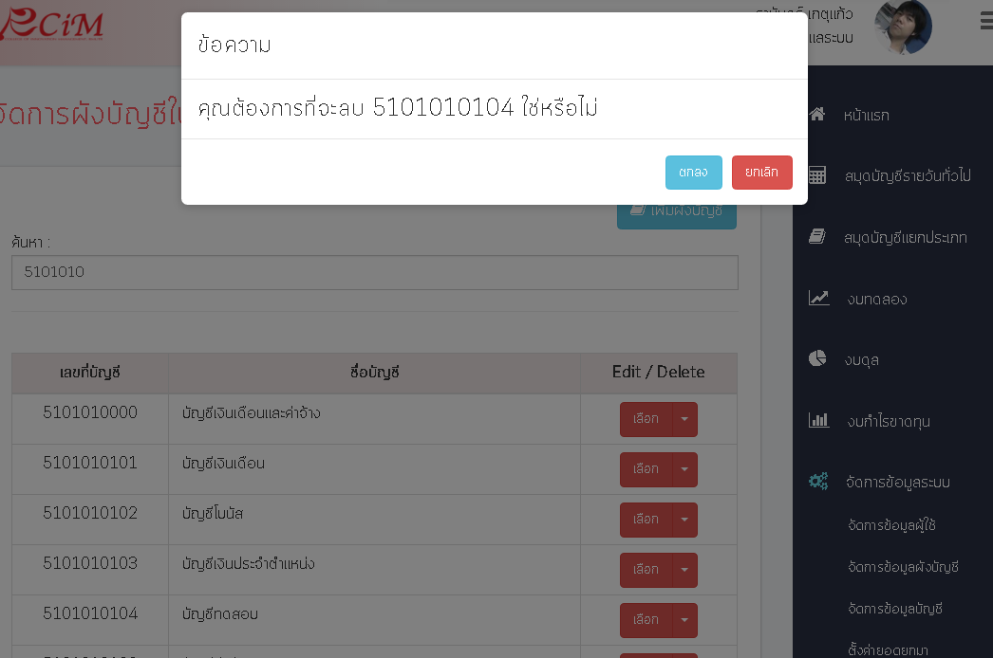

3. จัดการบัญชี

สามารถจัดการชื่อบัญชีต่างๆในระบบได้ ตำแหน่งที่มีหน้าที่รับผิดชอบในการกำหนดชื่อบัญชีคือ หัวหน้าพนักงานบัญชี โดยการทำงานจะเหมือนกับ การจัดการผังบัญชี ที่สามารถ เพิ่ม , ลบ , แก้ไข ได้

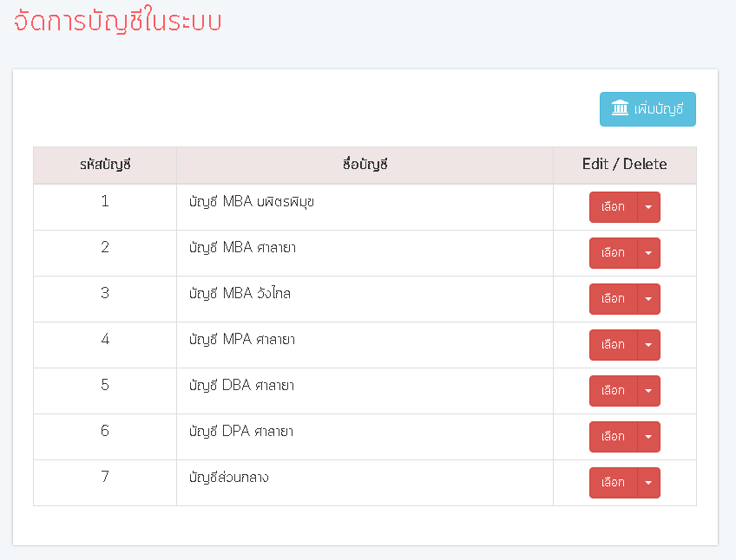

4. ตั้งค่ายอดยอกมา

ในการตั้งค่ายอดยกมาในอดีต ตำแหน่งที่มีหน้าที่รับผิดชอบในการกำหนดชื่อบัญชีคือ หัวหน้าพนักงานบัญชี ซึ่งการทำงานโดยทั่วไปจะเหมือนกับ การทำรายการประจำวัน , การแก้ไขรายการประจำวัน

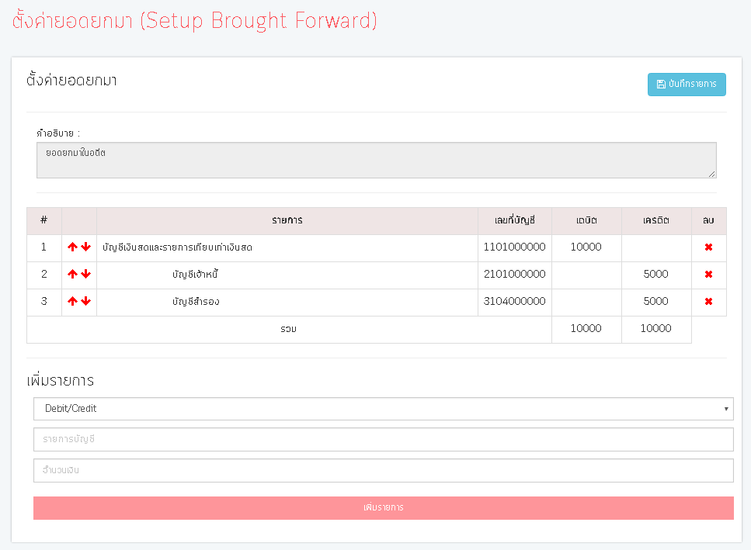

|  |  |
| --- | --- |
| **ประวัติผู้วิจัย** | |
|  | |
| ชื่อ – สกุล | ฐานันดร์ เกตุแก้ว |
| วัน เดือน ปีเกิด | 6 สิงหาคม 2534 |
| สถานที่เกิด | กรุงเทพมหานคร |
| ที่อยู่ปัจจุบัน | 2/280 กรุงเทพกรีฑาซอย 7 หัวหมาก บางกะปิ 10240 |
| สถานที่ทำงาน | - |
| ประวัติการศึกษา |  |
| พ.ศ. 2553 | ปริญญาตรี บริหารธุรกิจบันฑิต  คณะบริหารธุรกิจ สาขาเทคโนโลยีสารสนเทศทางธุรกิจ  มหาวิทยาลัยเทคโนโลยีราชมงคลรัตนโกสินทร์ พื้นที่บพิตรพิมุข จักรวรรดิ |
| ประสบการณ์ทำงาน |  |
| พ.ศ. 2557 – 2559 | โปรแกรมเมอร์  บริษัท ไทยอินเตอร์โซล จำกัด |